Дошкольное воспитание

Тема опыта: «Формирование основ безопасности жизнедеятельности у дошкольников средствами мультимедийных технологий».
Автор опыта: Индутенко Галина Николаевна, воспитатель муниципального дошкольного образовательного учреждения «Центр развития ребенка – детский сад № 6» п. Пролетарский Ракитянского района.
Рецензенты: Серых Л.В., заведующий кафедрой дошкольного и начального образования ОГАОУ ДПО «БелИРО», к.п.н., доцент.
Махова Г.А., старший методист кафедры дошкольного и начального общего образования ОГАОУ ДПО «БелИРО».

Раздел I.
Информация об опыте
Условия возникновения и становления опыта
Муниципальное дошкольное образовательное учреждение «Центр развития ребенка – детский сад №6» п. Пролетарский Ракитянского района Белгородской области, расположен по улице Железнодорожная, вблизи железной дороги и трассы с оживленным автомобильным транспортным движением. Так же вблизи поселка расположен лес и два водоема, любимые места отдыха жителей поселка. К тому же населенный пункт является приграничной зоной со страной Украина. Прокуратурой Ракитянского района совместно с сотрудниками отдела ОГИБДД ОМВД России по Ракитянскому району и сотрудниками ОГБУЗ «Ракитянская ЦРБ» выявлено 7 главных угроз детской жизни: травмы на дорогах и железнодорожном транспорте: пожары; поражение электрическим током; отравление медикаментами, грибами, ягодами; падение с высоты; утопление; насилие со стороны взрослых. Эти угрозы приобретают особое переживание и беспокойство за детей дошкольного возраста. Так как дети очень часто страдают из-за своей собственной неосторожности, беспечности, из-за неумения или нежелания предвидеть последствия своих необдуманных поступков. Кроме того дети не умеют принять необходимые меры предосторожности, чтобы оградить себя от чрезвычайных ситуаций.
Для выявления начального уровня у дошкольников основ безопасного поведения: безопасность собственной жизнедеятельности; безопасность на дорогах; безопасность в природе, был использован метод исследования: индивидуальная беседа по картинкам. (Приложение №1). Ответы детей оценивались в баллах.
Сумма баллов позволяет сделать вывод об уровне знаний дошкольников о безопасном поведении: 0-10 баллов – низкий уровень; 11-21 баллов – средний уровень; 22-33 баллов – высокий уровень. В результате данной методики установлено, всего 9% дошкольников имеют высокий уровень знаний, 25% дошкольников имеют средний уровень знаний, 66% дошкольников имеют низкий уровень знаний основ безопасной жизнедеятельности.
Анкетирование родителей (Приложение №2) показало плачевную картину, 73% родителей недостаточно уделяют внимания на обучение детей правилам безопасности жизнедеятельности, а зачастую и сами нарушают эти правила.
Таким образом, результат обследования подтвердил необходимость целенаправленной педагогической работы, для решения проблемы, формирования основ безопасности жизнедеятельности у дошкольников средствами мультимедийных технологий. Данная проблема побудила педагогов более углубленно заняться основами формирования безопасной жизнедеятельности у дошкольников, используя мультимедийные технологии. И важным условием решения данной проблемы является конструктивное взаимодействие с семьёй на основе социального партнерства. Так как на сотрудничество с семьей, обеспечение психолого-педагогической поддержки семьи и повышение компетентности родителей (законных представителей) в вопросах развития и образования детей, а так же охраны жизни и укрепления здоровья нас нацеливает ФГОС ДО и закон РФ « Об образовании». [9]
Актуальность опыта
Вопрос безопасности жизнедеятельности дошкольников является одним из самых важных и актуальных в настоящее время в стране, в том числе и в нашем поселке. Так как самое ценное для человека – это жизнь и здоровье ребенка, а жизнь ребенка напрямую связана с его безопасностью. Между тем, по данным статистики МЧС России ежегодно большое количество детей становятся жертвами ЧС, вследствие, своего незнания и легкомыслия. Это не может не вызвать тревогу. Очень важно каждого ребенка подготовить к встрече с различными сложными, а иногда и опасными жизненными ситуациями. Необходимо дать детям знания о правильном поведении дома, на улице, в транспорте, в лесу и т.д. Ребенок должен осознанно действовать в той или иной обстановке. У дошкольников обязательно нужно развивать самостоятельность и ответственность, чтобы в опасные моменты своей жизни они всегда могли адекватно действовать. Ведь столкнувшись с опасной ситуацией, дети начинают ее решать методом проб и ошибок. В опасной же ситуации ребенок должен уметь найти быстрое решение проблемы и желательно с наименьшим ущербом для здоровья. Нужно помочь ребенку вступить в мир готовым к любым неожиданностям. Современные дети живут в мире электронной культуры. Компьютеры окружают маленьких детей уже с рождения. Одним из средств, которые обладают уникальной возможностью воздействовать на ребенка, мотивировать его, развивать и совершенствовать его способности являются мультимедийные технологии. Предложенный способ «Формирование основ безопасности жизнедеятельности у дошкольников средствами мультимедийных технологий» очень интересен для детей, а все, что интересно воспринимается и запоминается легче. Мультимедиа – это технология позволяющая объединить звук, анимацию, графические изображения. Мультимедийные технологии – это совокупность компьютера, планшетов и интерактивной доски. Можно утверждать, что данная технология повысить интерес дошкольников в формировании основ безопасности жизнедеятельности, привлечет внимание пассивных слушателей к активной деятельности, сформирует у дошкольников устойчивый интерес.
Актуальность педагогического опыта высока, так как современные технологии передачи информации открывают перед детьми совершенно новые возможности в области формирования основ безопасности.
Применение мультимедийных технологий является актуальным еще и потому, что это дает возможность педагогу решать проблему недостаточной материальной базы наглядности и значительно повысить эффективность традиционных форм обучения детей в детском саду.
Актуальность педагогического опыта подтверждается Федеральным государственным образовательным стандартом. Безопасность – это состояние защищенности жизненно важных интересов личности, общества и государства от внутренних и внешних угроз. (Ст. 1 Закона Российской Федерации от 5 марта 1992 г. № 2446—I «О безопасности») [9]
Таким образом, возникает противоречие между необходимостью формировать основы безопасности жизнедеятельности дошкольников средствами мультимедийных технологий и отсутствием опыта, отсутствием системы работы над данной проблемой. Противоречием является и то, что мультимедийных средств очень много, но информации о том, как ими пользоваться в дошкольных учреждениях недостаточно.
Ведущая педагогическая идея опыта заключается в совершенствовании системы и условий работы с дошкольниками и их родителями по формированию основ безопасности жизнедеятельности у дошкольников средствами мультимедийных технологий.
Длительность работы над опытом составила 3 года. С сентября 2017года по сентябрь 2019года. Данная работа «Формирование основ безопасности жизнедеятельности у дошкольников средствами мультимедийных технологий», была разделена на 3 основных этапа. И строилась как совместная деятельность детского сада и семьи в интересах ребенка.
Этап 1 – Начальный (констатирующий) с 2016 по 2017 г.г.
Начальный этап предполагал:
- Мониторинговое выявление начального уровня знаний дошкольников по основам безопасности жизнедеятельности.
- Анкетирование родителей для выяснения, уделяют ли они внимания основам безопасности жизнедеятельности дошкольников.
- Обеспечение в группе предметно – развивающей среды: интерактивная доска, ноутбук, телевизор, планшеты, диски и запись на флешках с играми, заданиями, мультфильмами по формированию основ
безопасности жизнедеятельности у дошкольников.
- Составление перспективного плана работы по формирование безопасности жизнедеятельности у дошкольников средствами мультимедийных технологий (Приложение №3).
5. Прогнозирование ожидаемых результатов.
Этап 2 – Основной (формирующий) 2017 – 2018 г.г.
- Использование разработанных для педагогов конспектов интегрированных занятий (Приложение №5), консультаций для родителей (бесед, праздников, развлечений с использованием мультимедийных технологий).
2. Апробация мультимедийных презентаций, игр, заданий, мультфильмов для дошкольников, родителей, педагогов.
3. Проведение семинаров, родительских конференций, родительских собраний, родительских гостиных с использованием мультимедийных технологий.
4. Участие родителей в подготовке и проведении праздников, досугов с использованием мультимедийных технологий, оформление.
Этап 3 – Мониторинговый ( контрольный ) 2018 – 2019 г.г.
1. Анализ и обработка полученной результативности.
2. Соотношение результатов с поставленными ранее задачами.
Диапазон педагогического опыта представлен системой работы по формированию основ безопасности жизнедеятельности у дошкольников средствами мультимедийных технологий и раскрывает поэтапную систему работы с дошкольниками и их родителями.
Теоретическая база педагогического опыта.
Работа над педагогическим опытом, начиналась с изучения опытов кандидатов психологических наук Н.Н. Авдеевой, А.А. Баранова, докторов психологических наук В.Г. Каменской, О.Л. Князевой. Они доказывают, что в дошкольный период начинают формироваться у дошкольников основы безопасной жизнедеятельности, следовательно, в этот период педагоги и родители должны осуществлять подготовку детей к безопасному существованию в окружающей среде [1].
Мультимедийные технологии позволяют в кротчайший срок передать дошкольникам большую по объёму информацию по формированию основ безопасной жизнедеятельности, поставят перед детьми проблемы и укажут пути их решения, активизируя мыслительный процесс детей. [12]
Мультимедиа предполагает одновременное использование различных форм представления информации: аудио-, видеоизображения, анимацию текста. Исследования Российских психологов, в области передачи и сохранения информации показали, что дети познают окружающий мир с помощью органов чувств, при этом основными являются слух и зрение. [12]
Не случайно около 80 – 85% всех сведений об окружающем мире человек получает с помощью зрения, около 10 – 15 % - с помощью слуха, и около 3 – 5 % - при помощи остальных органов чувств. На основании этих особенностей психологии человеческого восприятия педагоги и психологи утверждают, что наиболее высокое качество усвоения детьми информации достигается при сочетании слова и наглядных средств. [6]
В ДОУ мультимедийные технологии применяются в виде компьютерных программ, слайд – фильмов, презентаций, заданий и сделать их по силам большинству педагогов, так как эта деятельность не требует углубленных знаний компьютерных технологий. [15]
Обучение дошкольников безопасному поведению на улице, на природе, средствами мультимедийных технологий тесно связано с развитием ориентировке в пространстве. Кроме того, трудно формировать основы безопасности у дошкольников, если с детства не прививать такие важные качества как внимание, собранность, ответственность и осторожность. Мультимедия позволяет решать данные задачи.[17]
По мнению докторов медицинских наук Н.Г. Зернова и А.Е. Ковригина, регулировать поведения дошкольника, обращая особое внимание на меры предосторожности, путем прямых запретов должно быть минимальным. [10]
Т. Г. Хромцова выделяет 3 элемента безопасного поведения. Такими элементами являются: 1) предупреждение опасности; 2) уклонение от опасности; 3) преодоление опасности. [22]
Учебно-методическое пособие «Формирование основ безопасности у дошкольников» разработано кандидатом педагогических наук Белой К.Ю., соответствует требованиям ФГОС дошкольного образования. Оно адресовано педагогам дошкольных образовательных учреждений. [4] Темы данного пособия важно использовать для создания мультимедийных презентаций и слайд - фильмов. Подобные мультимедийные презентации и слайд - фильмы, как правило, вызывают интерес у детей за счет реалистичности изображения. Об эффективности говорят следующие позитивные факторы: дети лучше воспринимают изучаемый материал за счет того, что презентация несет в себе информацию понятную дошкольникам; у воспитанников повышается мотивация к познаниям за счет мультимедийных эффектов. Движения, звук, мультипликация надолго привлекают внимание детей; полученные знания остаются в памяти на более долгий срок и легче восстанавливаются для применения на практике; мультимедийные технологии позволяют моделировать такие опасные жизненные ситуации, которые нельзя увидеть воочию.
Формирование основ безопасного поведения у дошкольников требует от педагогов создание жизненных ситуаций опасностей, угроз, рисков и их преодоление. [7]
Современные мультимедийные технологии эффективны по результатам и оптимальны по затратам. Они гарантируют положительные достижения в формировании основ безопасности жизнедеятельности дошкольников.[16]
Теоретический опыт, полученный при изучении работ Русских психологов и педагогов по формированию основ безопасной жизнедеятельности у дошкольников средствами мультимедийных технологий, позволяет сделать вывод, что такой подход является эффективен. Это и определило выбор темы данного опыта.
Новизна опыта.
Новизна педагогического опыта состоит в разработке системы использования мультимедийных технологий в формировании основ безопасности жизнедеятельности у дошкольников. В создание необходимой развивающей среды: планшеты, современный телевизор, компьютер, интерактивная доска. А так же новизна педагогического опыта заключается в разработке и апробации комплексных занятий, и совместных с родителями мероприятий направленных на формирование основ безопасности жизнедеятельности у дошкольников средствами мультимедийных технологий.
Характеристика условий, в которых возможно применение данного опыта. Применение данного опыта возможно в дошкольных образовательных учреждениях любого типа, педагогами организующими работу по формированию основ безопасности жизнедеятельности дошкольников 4-7 лет.

Раздел II.
Технология описания педагогического опыта.
Цель данного педагогического опыта: повышение уровня сформированности основ безопасности жизнедеятельности у дошкольников средствами мультимедийных технологий.
Для решения этой цели были определены следующие задачи:
- Формирование знаний у дошкольников об источниках опасности и средствах их предупреждения.
- Развивать у детей способность предвидеть возможные опасности в различных жизненных ситуациях, самостоятельно принимать безопасные для жизни решения. Формировать у дошкольников умение принять необходимые меры предосторожности, чтобы оградить себя от чрезвычайных ситуаций.
- Воспитывать дошкольника как личность, способную проявлять гуманные чувства: доброту, отзывчивость и сострадание к близким людям и сверстникам. Воспитывать у дошкольников самостоятельность, собранность, сосредоточенность, усидчивость, дисциплинированность. Воспитывать культуру общения, навыки сотрудничества, бережное и аккуратное отношение к технике.
- Разработать мультимедийные презентации, фильмы, слайды, игры, задания для формирования основ безопасности жизнедеятельности у дошкольников.
- Создать благоприятные условия для привлечения родителей к активному участию в формировании основ безопасной жизнедеятельности дошкольников средствами мультимедийных технологий.
Для решения данной цели и поставленных задач необходимо соблюдать в работе с дошкольниками следующие принципы:
- принцип научной обоснованности и практической применяемости;
- принцип систематичности;
- принцип индивидуального подхода;
- принцип единства воспитательных и обучающих целей;
- принцип доступности, наглядности и последовательности.
В работе по формированию основ безопасности жизнедеятельности у дошкольников средствами мультимедийных технологий, использован раздел основной образовательной программы дошкольного образования МДОУ «Центр развития ребенка – детский сад №6» п. Пролетарский. Программа составлена с надлежащим учетом общеобразовательной программы «От рождения до школы» под редакцией Н.Е. Вераксы, Т.С. Комаровой, М.А. Васильевой, и парциальной программы «Основы безопасности детей дошкольного возраста» Н.Н. Авдеевой, О.Л. Князевой, Р.Б. Стеркиной. Использованы разделы:
Безопасность собственной жизнедеятельности.
- Формирование представления о том, что полезные и необходимые бытовые предметы при неумелом обращении могут причинить вред и стать причиной беды (электроприборы, газовая плита, инструменты и бытовые предметы). Обучение правил безопасного обращения с бытовыми предметами.
- Формирование знаний правил безопасного поведения во время игр в разное время года (купание в водоемах, катание на велосипеде, катание на санках, коньках, лыжах и др.).
- Формирование у детей навыков поведения в ситуациях: «Один дома», «Потерялся», «Заблудился». Формирование умений обращаться за помощью к взрослым.
- Знакомство дошкольников с задачами МЧС, пожарной службы, службы скорой помощи. Уточнение знаний о работе пожарных, правилах поведения при пожаре. Ознакомление дошкольников с тем, что в случае необходимости взрослые звонят по телефонам «01», «02», «03».
- Закрепление знаний своего имени, фамилии, возраста, домашнего адреса, телефона.
Безопасность на дорогах
- Формирование знаний у детей об элементах дороги (проезжая часть, пешеходный переход, тротуар), о движении транспорта, о работе светофора.
- Ознакомление с правилами дорожного движения, правилами передвижения пешеходов и велосипедистов.
- Ознакомление с дорожными знаками: «Дети», «Остановка трамвая», «Остановка автобуса», «Пешеходный переход», «Пункт первой медицинской помощи», «Пункт питания», «Место стоянки», «Въезд запрещен», «Дорожные работы», «Велосипедная дорожка».
- Воспитание культуры поведения на улице и в общественном транспорте. Развитие свободной ориентировки в пределах ближайшей к детскому саду местности. Формирование умения находить дорогу из дома в детский сад на схеме местности.
- Продолжать знакомить с понятиями «улица», «дорога», «перекресток», «остановка общественного транспорта» и элементарными правилами поведения на улице. Подводить детей к осознанию необходимости соблюдать правила дорожного движения.
- Ознакомление с различными видами городского транспорта, особенностями их внешнего вида и назначения («Скорая помощь», «Пожарная», машина МЧС, «Полиция», трамвай, троллейбус, автобус).
Безопасное поведение в природе
- Формирование безопасного поведения в природе.
- Расширение представлений у дошкольников о таких явлениях природы, как гроза, гром, молния, радуга, ураган, знакомство с правилами поведения человека в этих условиях.
- Формирование знаний и умений у детей с правилами оказания первой помощи при ушибах и укусах насекомых.
- Формирование понятия: «съедобное», «несъедобное», «лекарственное растение», « ядовитое растение» и т.д. .
Для реализации педагогического опыта созданы следующие условия:
- Кадровые условия - повышение квалификации педагогов средствами научной литературы:
- Создание предметно развивающей среды – оснащение техническими средствами (интерактивная доска, планшеты, компьютер, телевизор, проектор, музыкальный центр).
- Ознакомление детей с объектами социальной сферы – МЧС, полиция, скорая помощь.
Решать задачи педагогического опыта, в полном объёме возможно путём интеграции всех образовательных областей:
- социально – коммуникативное развитие;
- познавательное развитие;
- речевое развитие;
- художественно-эстетическое развитие;
- физическое развитие.
На основании интеграции всех образовательных областей разработан перспективный план. (Приложение №3)
В работе над педагогическим опытом по формированию основ безопасности жизнедеятельности у дошкольников средствами мультимедийных технологий использованы следующие формы: мультимедийные игры, видео иллюстрации, непосредственная образовательная деятельность в форме презентаций, беседы с использованием видео слайдов, решение ситуаций созданных в форме презентаций или видео слайдов, игровые тренинги с использованием компьютерной - игровой программы.
Для достижения целей педагогического опыта по формированию основ безопасности жизнедеятельности дошкольников средствами мультимедийных технологий использованы следующие виды деятельности: непосредственно образовательная деятельность, свободная – самостоятельная деятельность, совместная деятельность взрослых и детей. В работе над педагогическим опытом были использованы следующие методы формирования основ безопасности у дошкольников: моделирование опасных ситуаций, наблюдение, игровые приемы, придумывание сказок по безопасности, сравнение вариантов выхода из опасных ситуаций. Эти методы использовались в видео презентации и в мультимедийных заданиях.
При подготовке мультимедийных заданий, презентаций, игр для дошкольников, придерживались следующих условий:
- Задания, презентации, игры должны быть безопасными.
- Вопросы должны соответствовать возрасту.
3.Время работы с компьютером, планшетами, должно не превышать 10минут. Что соответствует требованиям СанПина 2.4.1.2660-10 к организации образовательной деятельности с использованием компьютеров
Для достижения положительных результатов по данной теме группа оснащена техническими средствами: телевизор, музыкальный центр, планшеты, компьютер, интерактивная доска. А исследуя интернет – ресурсы, найдено достаточное количество мультимедийных средств. Данные технические средства позволяют использовать отобранные в интернет – ресурсах обучающие мультфильмы: «Уроки тетушки Совы», студия «Лукоморье Пикчерз», «Смешарики», «Робокар Поли», «Аркадий Паровозов спешит на помощь». (Приложение №4)
Используя данные мультфильмы, составленные видео презентации, видео слайды и интеграцию всех образовательных областей, разработаны интегрированные конспекты занятий по безопасности. (Приложение №5)
Также были использованы конспекты занятий, взятые из педагогической литературы и интернет – ресурсов. Цель занятий заключалась не только в том, чтобы познакомить детей с общепринятыми правилами безопасного поведения, но и научить дошкольников анализировать опасные ситуации. Занятия предполагали обсуждение, детям предлагалось выразить свое мнение, проявить активность. В ходе проведения занятий оценивалась инициативность детей, их активная позиция, интерес, эмоциональный настрой. Занятия проходили в форме занимательной, увлекательной игры и основывались на мультимедийных средствах обучения (просмотре и анализе слайдов диагностического лото, использовании презентаций, видео – уроков, учебных мультфильмов, аудиозаписей, видео фильмов, видео роликов). Перед каждым занятием велась предварительная работа с детьми, по разучиванию дидактических, словесных и подвижных игр, разучиванию стихотворений.
Собраны дидактические, словесные и подвижные игры по формированию основ безопасности у дошкольников. (Приложение №6)
В интегрированных занятиях использованы стихотворения по формированию основ безопасности у дошкольников. (Приложение №7)
Использовали учебные мультфильмы «Уроки тетушки Совы. Уроки осторожности». серии 1,2,3, 9, 10. Очень интересно проходили занятия по блоку " Безопасное поведение в природе". На занятии «Отдых на природе» мы отправились в сказочное путешествие, в котором учились ответственному и бережливому отношению к природе. Придумали и изготовили с детьми запрещающие знаки, которые запрещали разорять птичьи гнёзда, муравейники, рвать полевые цветы, уносить из леса домой животных, вырезать надписи на деревьях, мусорить и разбивать стекло в природе, обижать насекомых. Все эти правила, разучивали в стихотворной форме, что способствовало быстрому их запоминанию. Смотрели DVD – фильмы из серии «Экология». В ходе этих занятий закрепили знания детей о съедобных и несъедобных грибах и ягодах, ядовитых растениях уточнили, что можно употреблять в пищу, а что нельзя. В ходе беседы «Кошки и собаки – наши друзья», дети учились понимать состояние и поведение животных, знать, что каждое животное обладает своим характером. У детей сформировалось представление о том, что можно и чего нельзя делать при контактах с животными.
Одним из мультимедийных средств был просмотр учебных мультфильмов: «Безопасность – это важно» - серия «Дикие животные», «Спасик и его друзья» - серия «Поведение на природе». Также были использованы: аудиозапись звуков природы, видеофильм ««Экология: правила поведения на природе», «Диагностическое лото. Формирование основ безопасности у детей».
Проводились занятия по блоку «Безопасность на дорогах». Этот блок был самым объемным, т.к. результаты предварительной диагностики показали, что дети испытывали затруднения больше всего по правилам дорожного движения, поэтому количество занятий было увеличено. В конце года был проведен досуг «Как Светофор Светофорыч и ребята учат дошкольников младшего возраста правилам дорожного движения». На занятиях «Путешествие в страну дорожных знаков», «Как дети учили кукол правилам дорожного движения», «Машины на нашей улице», «Улицы большого города», «Безопасность на дороге и в транспорте» воспитанники в игровой форме знакомились с правилами безопасного поведения на улице; закрепляли представления: «Улица», «Тротуар», «Проезжая часть», «Перекрёсток», «Бульвар», «Пешеходная зона», «Островок безопасности»; рассматривали потенциально опасные ситуации, которые могут возникнуть в играх во дворе дома, учились мерам предосторожности; Благодаря этим занятиям у детей формировались знания о дорожных знаках, их классификация, назначение; расширялся круг правил поведения в общественном транспорте ( входить в автобус, троллейбус следует через заднюю дверь, а выходить через переднюю; нельзя высовываться и высовывать руки в открытые окна; нужно уступать место инвалидам, пожилым людям, пассажирам с маленькими детьми, нельзя шуметь и отвлекать водителя); расширялся круг представлений детей об особенностях различных видов транспорта (наземный, подземный, воздушный и водный). Дети знакомились со специальными автомобилями: «Скорая помощь», «Пожарная», «Полиция», их назначение и особыми правилами движения по улице. В целях формирования у детей устойчивых навыков безопасного поведения на дороге и улицах поселка осуществляется тесная связь между всеми разделами программы воспитания и обучения детей. На занятиях по изобразительной деятельности рисование дорожных знаков, в подвижных играх постоянное внимание уделялось формированию у детей умения ориентироваться в пространстве, развитию быстрой реакции на изменение окружающей обстановки. Дошкольники с большим желанием обыгрывали сюжетно-ролевую игру «Автобус» «инспектор ГИБДД», тем самым закрепляются правила дорожного движения.
Так же с ребятами проводились беседы «Безопасное поведение на улице», «Всем ребятам надо знать, как по улице шагать», «Как не потеряться», «Как вести себя в транспорте», «Два светофора», «Культура пешехода». На музыкальном занятии разучивают песни «Запрещается – разрешается», «Бибика», которые исполняли на досуговых мероприятиях, посвящённых дорожному движению.
В ходе интегрированных занятий и игр по всем блокам использовались видео уроки: «Уроки тетушки Совы», «Азбука безопасности (Смешарики)», «Безопасность – это важно», «Робокар Поли. ПДД», «Пешеходный переход» (Лукоморье пикчерз), «Озорная семейка. Правила движения». – это помогло добиться более быстрого запоминания норм и правил поведения, так как любимые и интересные для детей герои рассказывали и показывали различные ситуации, происходящие с ними и способы выхода из сложившихся опасных ситуаций. Особенно хочется отметить такое мультимедийное средство как компьютерная обучающая и развивающая игра.
Компьютерная игровая программа «Смешарики. По дороге со Смешариками» включает в себя 11 игр: «Подземный переход». «Регулировщик», «Автобус. Трамвай» и т.д. В каждой игре свое задание. Так, например, в игре «Светофор» ребенку предлагается помочь Смешарикам перейти дорогу. Ознакомление с правилами светофора, пешеходной дорожкой. В данной игре дается несколько вопросов, пока ребенок не ответит на все вопросы, он не сможет перейти к другим заданиям. В игре «На роликах» ребенку предлагается проехать дорогу с препятствиями в парк на роликах. Ему нужно использовать кнопки (стрелочки, пробел) на клавиатуре. Стрелочками он будет управлять (вверх, вниз, вправо, влево от препятствий), а пробел это если надо перепрыгнуть препятствие на дороге. В итоге, в каждой игре свои увлекательные задания. Суть компьютерной игровой программы «ПДД для малышей. Маленький автомобильчик ищет своих друзей» в том, что ребенок вместе с Домовенком и Бунькой – главными персонажами программы – знакомится с маленьким автомобильчиком, который очень хочет найти друзей. Игра представлена в виде 22 игровых эпизодов: 12 интерактивных сцен и 10 конкурсов. Игра рассчитана на детей от 4 до 8 лет. В итоге успешного прохождения игры ребенок получает навыки вождения виртуального автомобиля и в качестве награды получает «водительское удостоверение». В результате компьютерных игр дети получили представление о том, как правильно переходить дорогу, знакомится со светофором, знаком «пешеходный переход» и «зеброй»; закрепили правила поведения в общественном транспорте; научились понимать жесты регулировщика, познакомились с основными дорожными знаками.
На занятии по блоку «Безопасность собственной жизнедеятельности» дети получили элементарное представление о безопасности. На занятиях «Бережем свое здоровье», «Как мы устроены», «Здоровье – главная ценность», «Витамины и лекарства» особое внимание уделялось формированию практических умений и навыков соблюдения правил гигиены. В ходе занятий дети усвоили в процессе практического экспериментирования знания о коже, скелете, внутренних органах, зубах. Дошкольники прислушивались к работе сердца, определяли и объясняли ощущения, их причины, развивали навыки наблюдения, культуру поведения. Акцент делался на том, что главной ценностью в жизни человека является здоровье.
В качестве мультимедийных средств, применялись видео презентации, в слайды вставлялись анимация и видеоролики. На практике выявилось преимущество презентаций. Например, в презентацию «Наше тело. Как мы устроены?» включили только те аспекты, которые были разработаны в конспектах занятий. И по традиции в данном блоке использовались мультфильмы: «Уроки тетушки Совы. Уроки осторожности». – серии 5, 6, 7. «Аркадий паровозов спешит на помощь». - серии 12, 14, 19; «Безопасность – это важно». – серия «Осторожно: грипп». Яркие анимации в наглядной и доступной форме открывали перед детьми новые области знаний и способствовали развитию наглядно-образного и ассоциативного мышления. Они помогли проводить беседу с детьми, вовлекать их в активное обсуждение увиденного, ставить проблемные задачи. В ходе реализации разработанных занятий выявилось, что интегрированные занятия более результативны, так как у детей отмечается повышенный интерес к задачам, которые решаются на этих занятиях. У них появляется стремление заниматься разными и не похожими друг на друга видами деятельности, желание попробовать себя в разных ее видах: игровой, театрализованной, художественно-речевой, познавательно - исследовательской. Воспитанники лучше и быстрее воспринимают полученную информацию. У них развиваются познавательная активность, любознательность, самостоятельность, ответственность, творческие способности, коммуникативные навыки. Дети не только приобретают новые знания об общепринятых нормах поведения, но и применяют их на практике. Было достигнуто главное – дети не только знают основные правила личной безопасности, но и умеют объяснять необходимость их применения в опасных ситуациях. Проектный метод в ходе нашей проектно-исследовательской работе на практике показал свое преимущество и эффективность.
Важное направление в решении задач педагогического опыты была работа с родителями. Работе с родителями уделялось много внимания, ведь именно они каждый день несут ответственность за безопасность своих детей. С целью создания благоприятных условий, для привлечения родителей к активному участию в формировании основ безопасной жизнедеятельности дошкольников средствами мультимедийных технологий, используются различные формы взаимодействия: - акции; - папки-передвижки по ПДД; - индивидуальные консультации «Как развивать у ребенка интерес к изучению правил дорожного движения»; - Разработки памяток, буклетов «Грамотный пешеход», «Наш друг – светофор»; - разработаны рекомендации родителям о различных приемах и методах формирования у детей специальных навыков и знаний правил дорожного движения. (Приложение № 8)
С целью распространения опыта работы, среди педагогов, в дошкольном учреждении, организовано выступление с консультацией на семинаре – практикуме «Инновационные формы работы с дошкольниками по вопросам дорожной безопасности». В рамках методической недели организован коллективный просмотр непосредственной образовательной деятельности в подготовительной группе «По городу, по улице не ходят просто так». (Приложение №9)
Системная работа с воспитанниками и их родителями, а так же с педагогами ДОУ, по формированию основ безопасности жизнедеятельности у дошкольников средствами мультимедийных технологий, была отработана и дала следующие результаты.
Раздел III
Результативность педагогического опыта
Для того, чтобы отследить эффективность выполнения поставленной цели опыта «Формирование основ безопасности жизнедеятельности у дошкольников средствами мультимедийных технологий», использована методика – Беседа по картинкам. (Приложение №1)
Сравнительный анализ показал динамику уровня сформированных основ безопасности жизнедеятельности у дошкольников.

Уровни развития | Учебный год
 | 2016 - 2017 | 2017 -2018 | 2018 – 2018
Высокий | 15% | 41% | 83%
Средний | 23% | 33% | 16%
Низкий | 62% | 26% | 1%

Данные таблицы демонстрируют положительную динамику использования мультимедийных технологий для формирования основ безопасности жизнедеятельности дошкольников.

Диагностика полученных результатов позволила сделать следующие выводы, что созданные благоприятные условия формирования основ безопасной жизнедеятельности дошкольников средствами мультимедийных технологий, положительно отразились на безопасной жизнедеятельности воспитанников:
- у дошкольников сформированы знания об источниках опасности жизнедеятельности;
- развита способность предвидеть возможные опасности в различных, жизненных ситуациях, умение самостоятельно принимать безопасные для жизни решения;
- дети проявляют доброту, отзывчивость и сострадание к близким людям и сверстникам. прослеживаются у дошкольников самостоятельность, собранность, сосредоточенность, усидчивость, дисциплинированность. Воспитана культура общения, навыки сотрудничества, бережное и аккуратное отношение к технике.
А проанализировав результаты повторного анкетирования родителей, и сравнив их с данными 2016 – 2017уч.г, следует вывод, что благодаря целенаправленной планомерной работе коллектива дошкольного учреждения, уровень осознания родителями необходимости соблюдения правил безопасности жизнедеятельности и обучения этому детей с дошкольного возраста, значительно повысилось. К тому же мнение родителей показывает, что став активными участниками формирования основ безопасной жизнедеятельности дошкольников средствами мультимедийных технологий, папы и мамы считают себя ответственными перед детьми, и обязаны вносить большой вклад в безопасность своих детей.
Главным подтверждением результативности работы является отсутствие
чрезвычайных ситуаций дошкольников группы и их родителей.
Поэтому, данная работа будет продолжена, но будут включены новые методы и приемы:
- экскурсии в пожарную часть поселка;
- беседы с представителями МЧС;
- участие в районных, областных конкурсах «Безопасность глазами детей»;
- участие в проведении развлечений с родителями по безопасности жизнедеятельности, показ театральных представлений по данной теме для младших дошкольников.

Библиографический список
1.Авдеева, Н.Н., Князева О.Л., Стёркина Р.Б. Безопасность: Учебное пособие по основам безопасности жизнедеятельности детей старшего дошкольного возраста. – М.: ООО «Издательство АСТ-ЛТД», 2004.
2.Авдеева, Н.Н., Князева О.Л., Стёркина Р.Б. Безопасность на улицах и дорогах: Методическое пособие для работы с детьми дошкольного возраста. – М.: ООО «Издательство АСТ-ЛТД», 2003.
3.Арнаутова, Е.П. Педагог и семья/ Е.П. Арнаутова.- М.: Изд. дом «Карапус», 2014. – 264 с.
4.Белая К.Ю., Зимонина В.Н., Кондрыкинская Л.А., Куцакова Л.В., Мерзлякова СИ., Сахарова В.Н. Как обеспечить безопасность дошкольников - М.: Просвещение, 2001.
5.Волков, С.Ю. Про правила дорожного движения. Стихи для самых маленьких. – М.: Омега, 2006. – 64 с.
6.Волкова, Е. К. Особенности работы педагогов, психологов ДОУ с детьми и их родителями/ Е.К. Волкова // Дошкольное образование.- 2015.- № 3. - С. 108.
7.Гаткин Е.Я. Безопасность ребенка. — М.: Лист, 2003.
8.Дети и дорога: Методические рекомендации для воспитателей детского сада. Ч. 1.-М., 2008.
9.Закон «Об образовании в Российской Федерации» // Сборник нормативно-правовых документов в образовании. – 2017. - №1. – С. 4-52.
10.Зернов Н.Г., Ковригин А.Е. Как предупредить детский травматизм // Особенности развития и гигиена дошкольника. — М.: Знание, 2005.
11.Извекова, Н.А., Медведева А.Ф., Полякова Л.Б., Малюшкина А.Б. Правила дорожного движения для детей дошкольного возраста. – М.: ТЦ Сфера, 2006. - 64 с.
12.Ильюшонок Н.Н. Анализ возможностей интерактивных и компьютерных технологий для повышения качества обучения.
13.Клименко В. П. Обучайте дошкольников правилам движения. - М.: Просвещение, 2004.
14.Майорова Ф.С Изучаем дорожную азбуку: перспективное планирование, занятия, досуг. — М.: Скрипторий, 2005.
15.Плужникова Л. Использование компьютеров в образовательном процессе / Плужникова Л. // дошкольное воспитание. - 2000. - №4. С.16.
16.Полат Е.С. Новые педагогические и информационные технологии в системе образования. М., 2000.
17.Селевко Г.К. "Современные образовательные технологии", Москва, "Народное образование", 2007.
18.Степаненкова Э.Я., Филенко М.Ф. Дошкольникам о правилах дорожного движения: Пособие для воспитателей детского сада. - М.: Просвещение, 2006.
19.Сластенин, В.А. Педагогика: инновационная деятельность. М.: ИЧП «Издательство Магистр», 2014. - 224 с.
20.Урмина, И. Инновационная деятельность в ДОУ: программно-методическое обеспечение. – М.: Академия, 2014. – 306 с.
21.Хромцова, Т. Г. Воспитание безопасного поведения в быту детей дошкольного возраста: учебное пособие / Т. Г. Хромцова. — М.: Педагогическое общество России, 2005. — 80с.
22.Энциклопедия для детей. Личная безопасность. / Под ред. В. Володина. — М.: Аванта +, 2001.
Интернет ресурсы
1.Федеральный Государственный Образовательный Стандарт дошкольного образования. - Режим доступа: http://www.rg.ru/2013/11/25/doshk-standart-dok.html
2. Использование информационно-коммуникационных технологий в процессе развития и обучения дошкольников. http://festival.1september.ru/articles/520166/;
3.Новосёлова С.Л., Петку Г.П. Компьютерный мир дошкольника. — М.: Новая школа, 1997. - 128 с. /olderfiles/1/1-1/Part1_c.0-43.pdf /olderfiles/1/1-1/Part2_c.43-85.pdf /olderfiles/1/1-1/Part3_c.86-127.pdf

4. Формирование основ безопасности жизнедеятельности у детей старшего дошкольного возраста infourok.ru›formirovanie…bezopasnosti…u…starshego
5. Методическая разработка "Использование ИКТ в дошкольных образовательных учреждениях" infourok.ru›…ispolzovanie-ikt-v…obrazovatelnih…

Приложения
Приложение №1- Диагностика знаний и навыков безопасного поведения
детей дошкольного возраста: безопасность собственной жизнедеятельности, безопасность на дорогах и улицах, безопасный отдых на природе………..20

Приложение №2 – Анкета для родителей «Особенности формирования у

дошкольников основ безопасности жизнедеятельности»……………….....26

Приложение №3– Перспективное планирование работы по формированию безопасности жизнедеятельности дошкольников, в средней группе, в старшей группе и подготовительной к школе группе.……………………………..…..28
Приложение №4 – Каталог мультфильмов по безопасности……………...54
Приложение №5 – Конспекты интегрированной образовательной
деятельности по формированию основ безопасности жизнедеятельности
дошкольников средствами мультимедийных технологий…………………..61

Приложение №6 - Картотека дидактических и подвижных игр
по формированию основ безопасности жизнедеятельности
У детей дошкольного возраста………………………………………………94
Приложение №7 - Загадки и стихотворения для формирования основ безопасности жизнедеятельности у дошкольников……………………………..108
Приложение №8 - План работы сотрудничества с родителями по формированию основ безопасности жизнедеятельности дошкольников……………123

Диагностика знаний и навыков безопасного поведения
детей дошкольного возраста.
Безопасность собственной жизнедеятельности.
Беседа по картинке: Ребенок и другие люди.
Скажи, кого мы считаем знакомыми людьми? Кого, незнакомыми?
Незнакомый взрослый говорит вам: «Мальчик (девочка)! ты такой хороший, ты мне очень нравишься. Пойдем со мной, я дам тебе игрушку», « Я тебе подарю котенка» - Каковы твои действия? Что ты ответишь взрослому?
Незнакомый мужчина предлагает покататься на машине. «Мальчик (девочка)! ты совсем уже взрослый. Садись в машину, я тебя покатаю. Мама не узнает!». Каковы твои действия? Что ты ответишь взрослому?
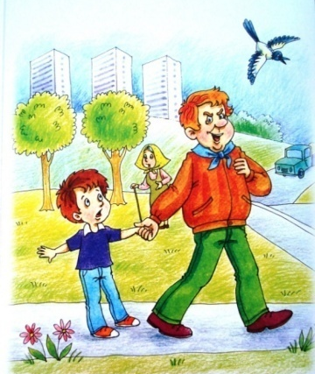
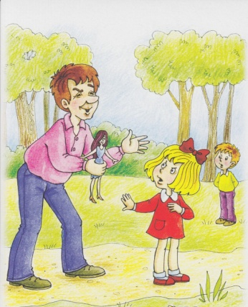
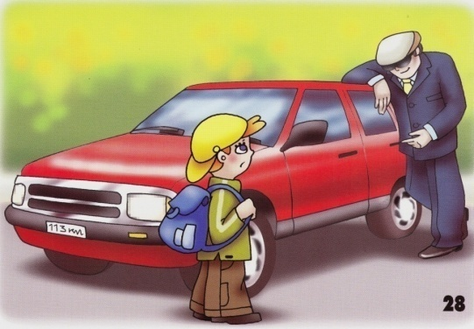

К вам в дверь постучал чужой человек. К вам позвонил чужой человек.
Можно ли входить в лифт с чужими людьми? Ваши действия.
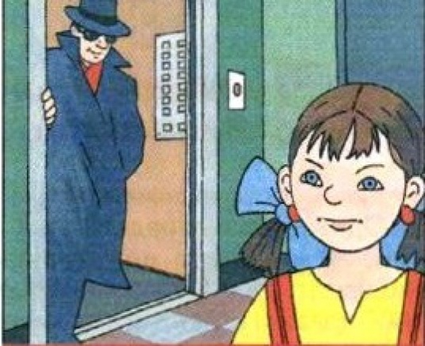
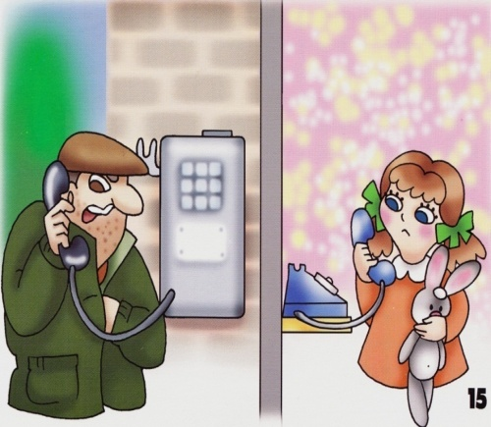
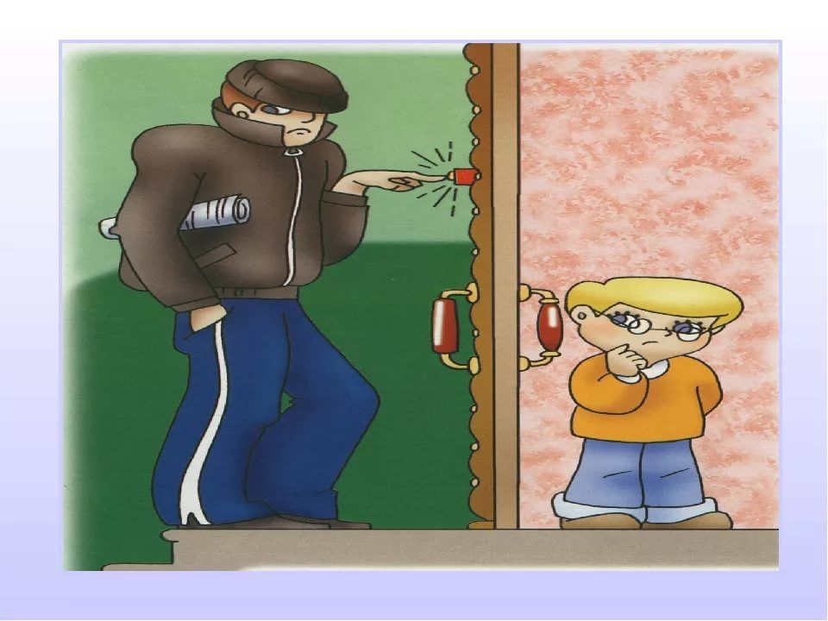

Беседа по картинке «Опасности в играх». Как нужно вести себя с острыми предметами? В какие игры нужно играть осторожно?
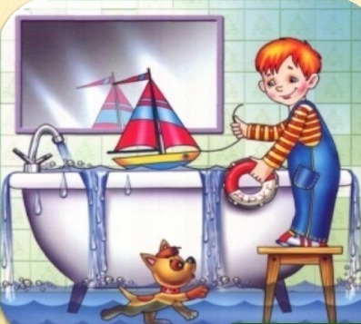
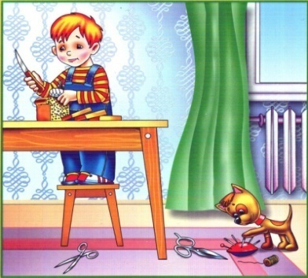
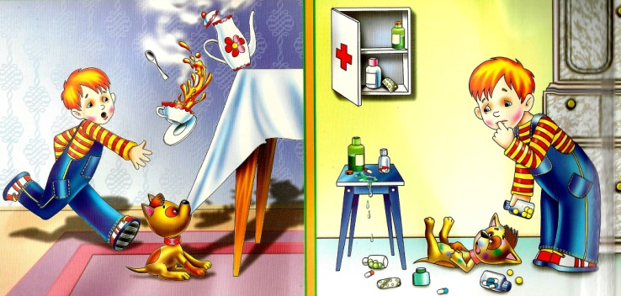

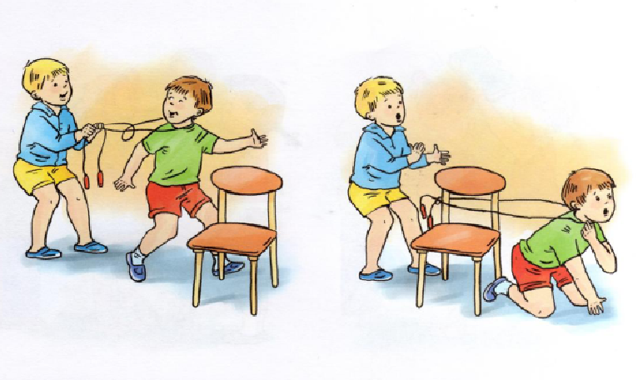
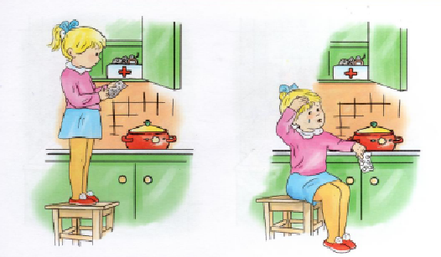

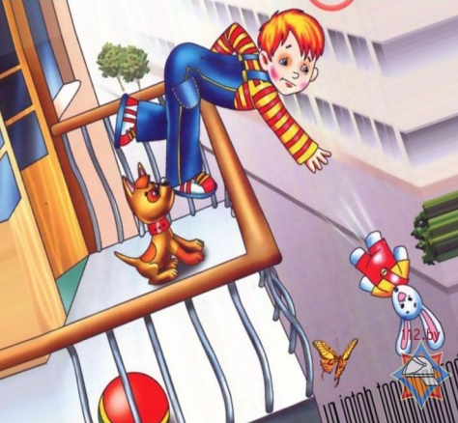
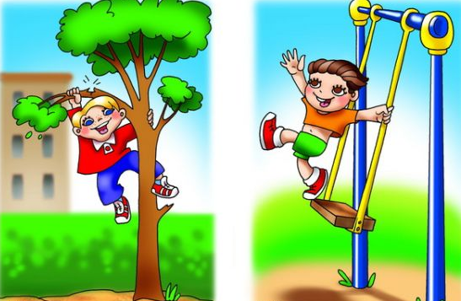
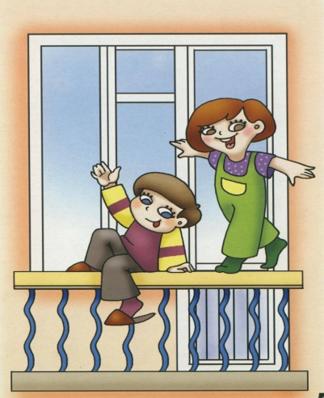

Беседа по картинке «Противопожарная безопасность».
Правильное и не правильное поведение в экстремальной ситуации.
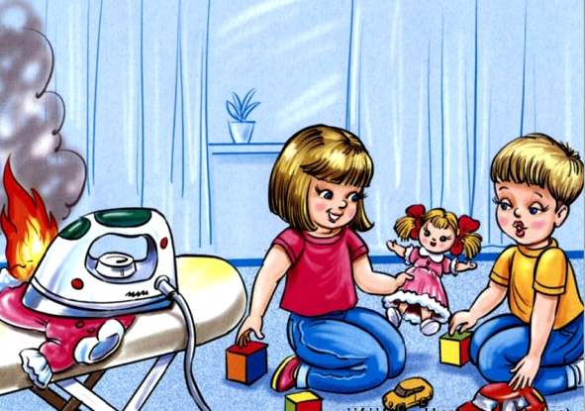
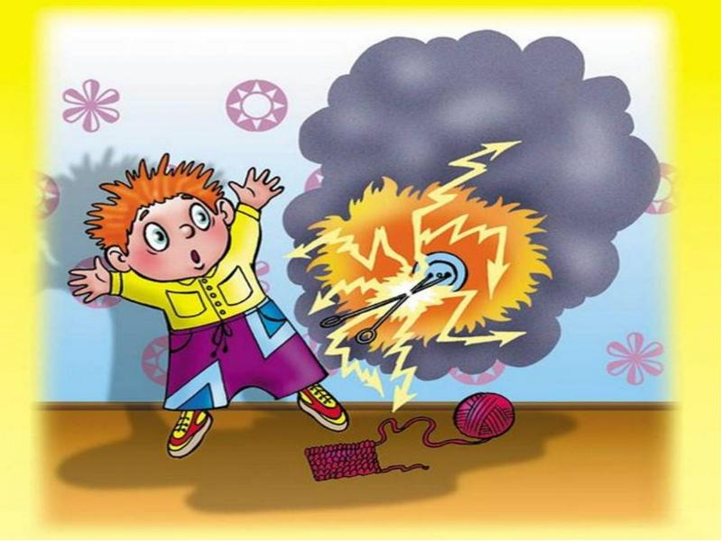
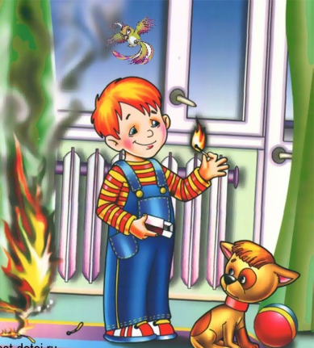

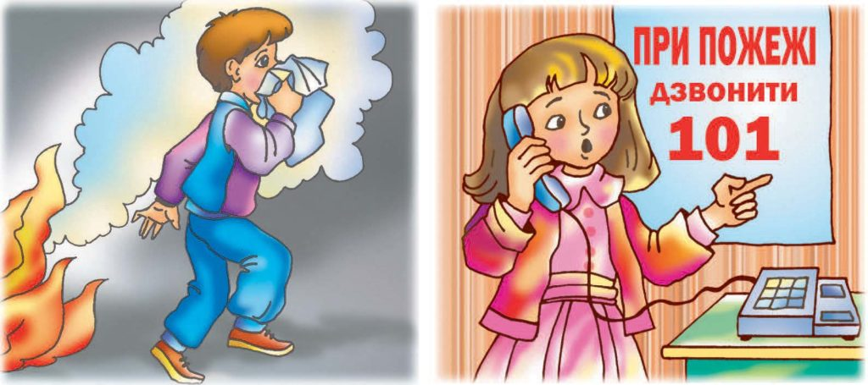

Безопасность на дорогах
Беседа по картинке. «Безопасность на дорогах и улице»
Ребята, что такое улица? Кого называют пешеходом?
А где по улице движется транспорт? А по какой части улицы должен ходить пешеход?
А по какой стороне они должны идти? Где пешеход должен переходить улицу?
А что обозначают сигналы светофора? А можно ли играть возле дороги?
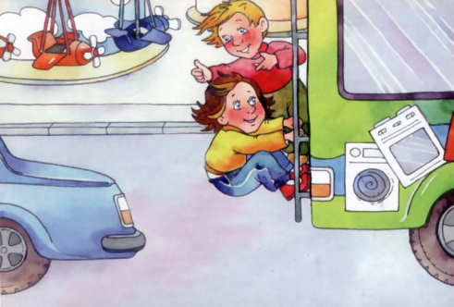
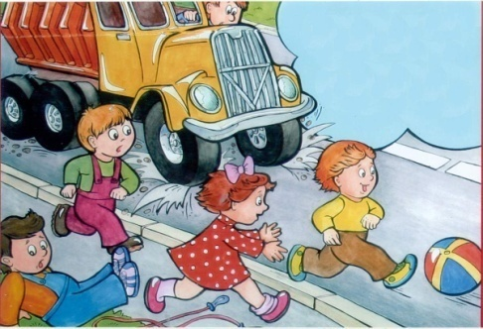
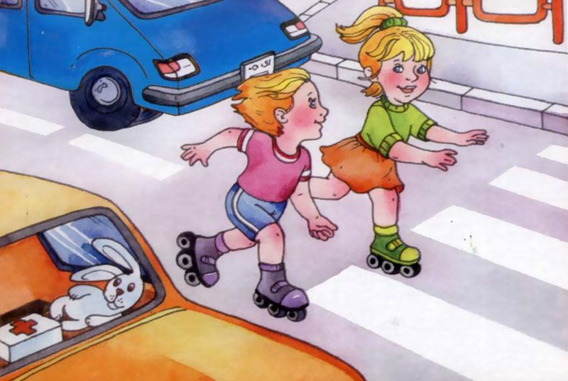

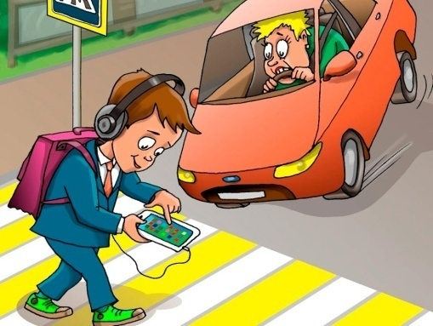
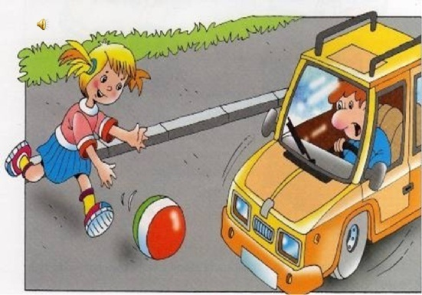
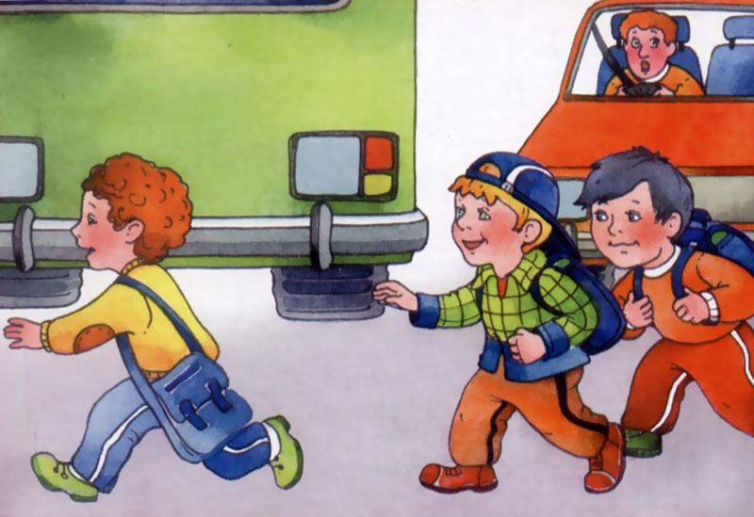

Беседа по картинке. «Правила поведения в транспорте»
Как надо стоять на остановке, когда ждёшь транспорт?
А что дальше делают в транспорте?
А если в транспорт вошла бабушка, что нужно сделать?
А с мороженым можно заходить в транспорт? А сорить можно? А в окно бросать мусор?
А можно ли высовываться в окно?
Ребята, а если кто-то хулиганит в транспорте, что надо делать?

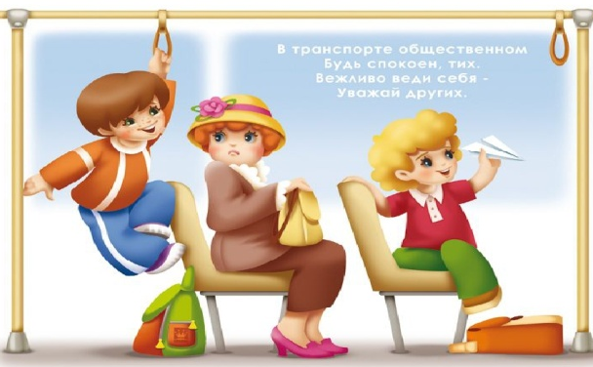
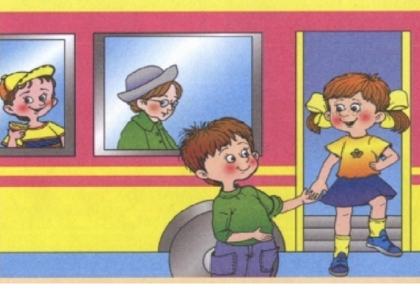

Безопасность в природе.
Беседа по картинке «Взаимодействие с животными».
Рассмотри картинку. Расскажи, что на ней изображено? Как нужно вести себя с животными на улице? Чего следует опасаться?
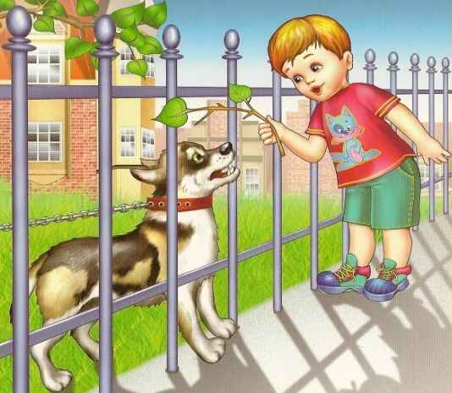
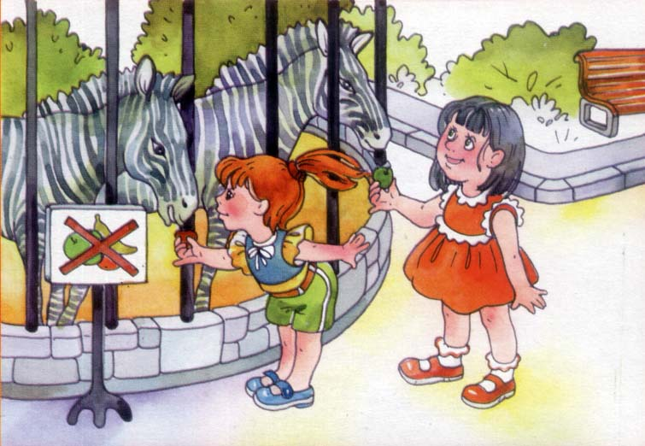
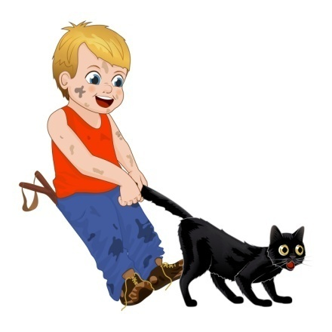

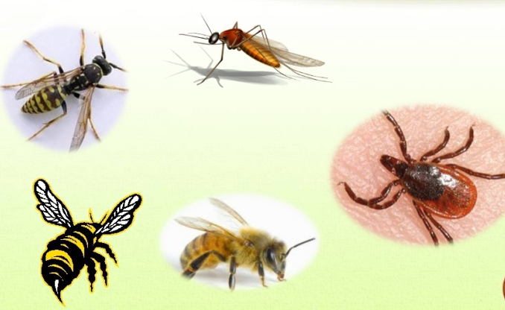

Беседа по картинке «Правила поведения у воды».
Как нужно вести себя у воды? Что делать, если мяч попал в речку или пруд?
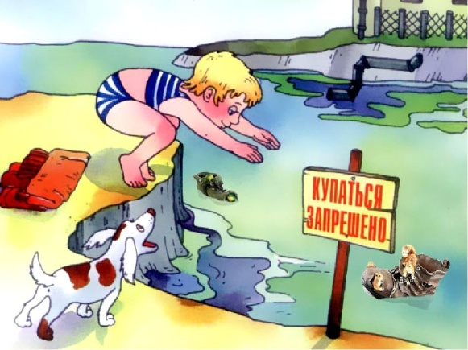
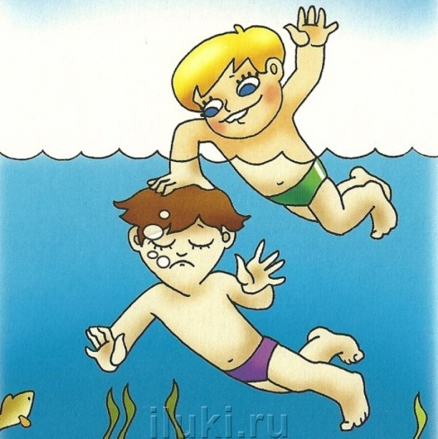
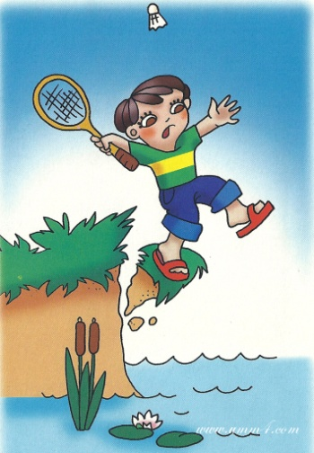

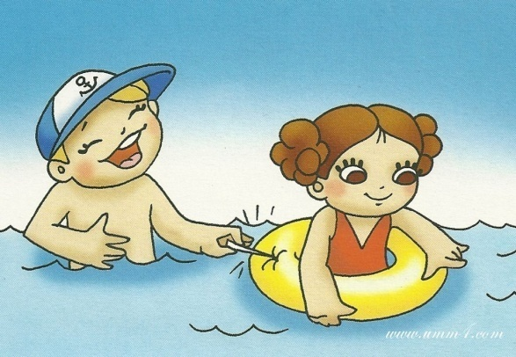
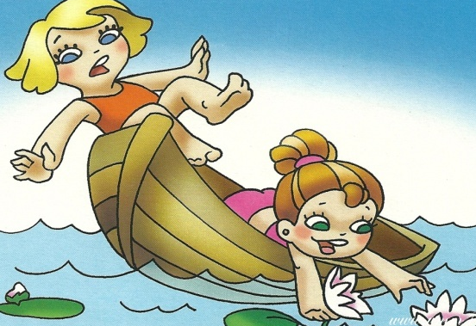

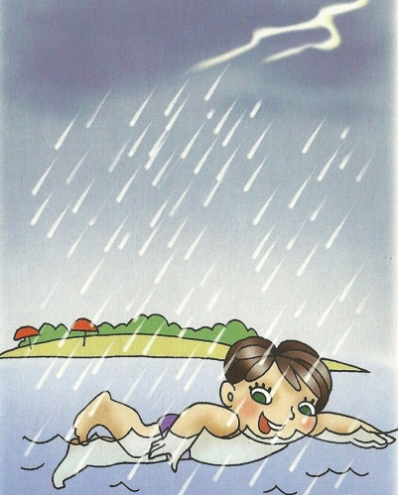
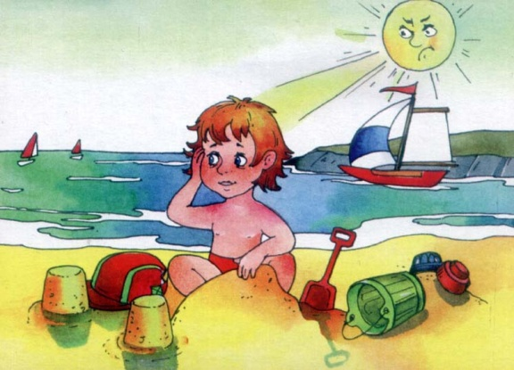

Беседа по картинке «Правила поведения в лесу».
Можно ли шуметь в лесу? Можно ли ломать деревья? Можно ли рвать незнакомые ягоды и грибы? Можно ли разжигать костёр? Можно ли уходить далеко от взрослых? Можно ли разорять муравейники или птичьи гнезда?
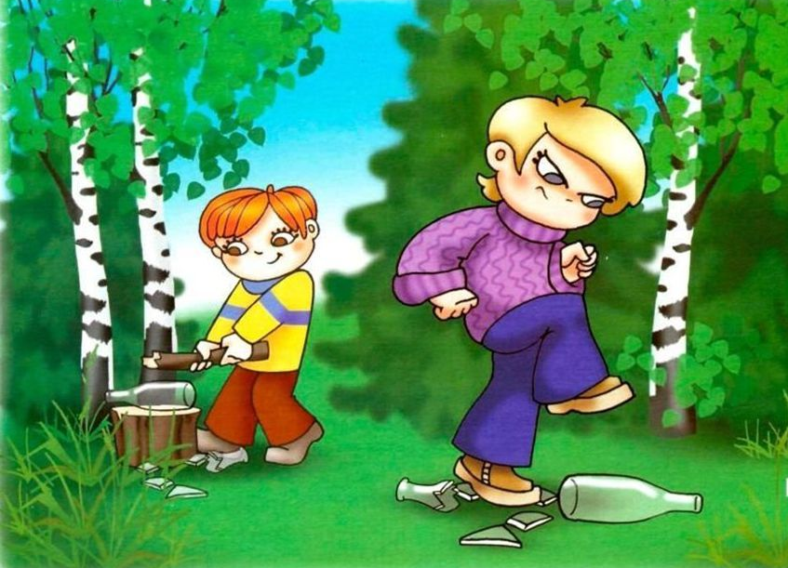
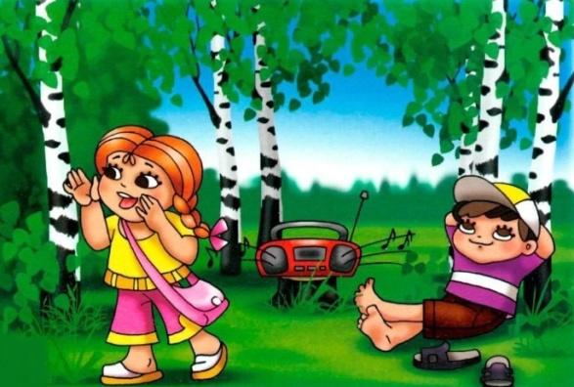
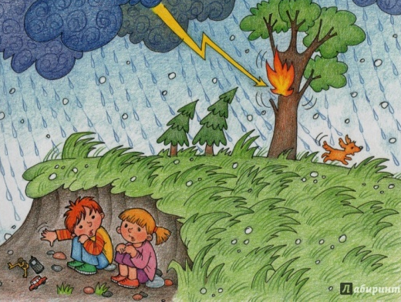

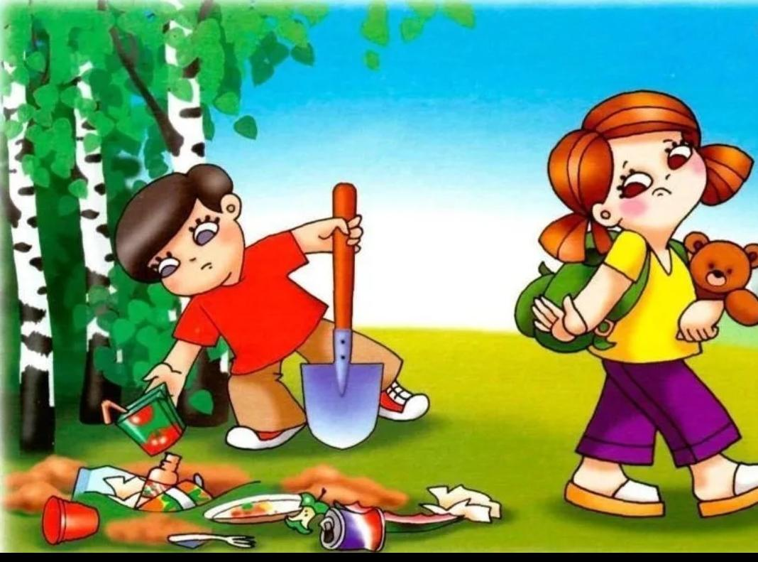

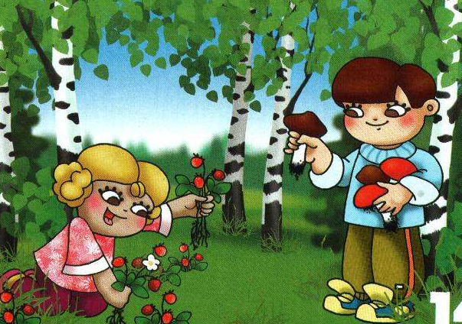
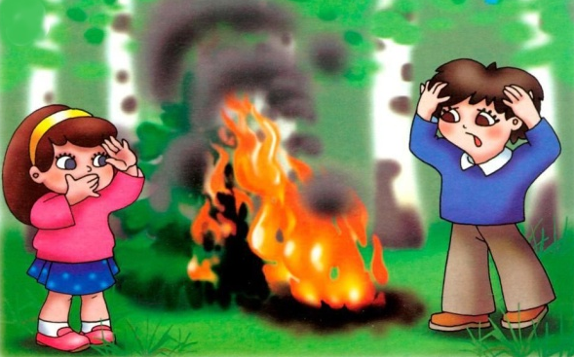

Ответы детей оцениваются в баллах:
3 балла – высокий уровень (ребёнок хорошо ориентируется в предложенной теме, правильно и самостоятельно дает верные ответы, не испытывает особых затруднений при выборе правильного выхода из предлагаемой ситуации, при ответах на вопрос дает выше 50% правильных ответов).
2 балла – средний уровень (ребёнок удовлетворительно ориентируется в предложенной теме, с помощью взрослого дает правильные ответы, испытывает некоторые затруднения при выборе правильного выхода из предлагаемой ситуации, при ответах на вопрос дает от 30-50% правильных ответов).
1 балл – низкий уровень (ребёнок частично или вообще не ориентируется в предложенной теме, не пользуется помощью взрослого, не может самостоятельно выбрать правильный выход из предлагаемой ситуации или дать верный ответ, при ответах на вопрос дает до 30% правильных ответов).
Сумма баллов позволяет сделать вывод об уровне знаний дошкольников о безопасном поведении:
0-10 баллов – низкий уровень;
11-21 баллов – средний уровень;
22-33 баллов – высокий уровень.

Анкета для родителей «Особенности формирования у дошкольников основ безопасности жизнедеятельности»
Уважаемые родители!
Заполните анкету, ответы на вопросы которой помогут собрать более полную информацию по вопросу особенностей формирования у детей дошкольного возраста основ безопасности жизнедеятельности.
Мы будем признательны, если Вы вернете анкету заполненной.
к ___ 20___ года.
Группа (укажите) :___
1. Считаете ли вы, что родители служат главным примером для ребенка по формированию основ безопасного поведения:
а. Да
б. Нет
в. Не знаю
2. Обсуждаете ли Вы с ребенком правила дорожного движения и последствия их нарушений?
а. Да
б. Нет
в. Трудно сказать
3. Вы спешите, с Вами Ваш ребенок, сократите ли Вы дорогу?
а. Перейдем дорогу только там, где светофор
б. Пойдем прямо
в. Трудно сказать
4. Нарушали вы правила дорожного движения хоть раз?
а. Да
б. Нет
5. Объясняете ли Вы ребенку правила осторожного обращения с лекарствами и лекарственными травами?
а. Да
б. Нет
в. Ему не обязательно это знать
6. Обучаете ли Вы ребенка правилам пользования бытовыми приборами?
а. Да
б. Нет
в. Ему это не обязательно знать
7. Объясняете ли Вы ребенку правила поведения с незнакомыми людьми?
а. Да
б. Нет
в. Ещё не время
8. Отдадите ли Вы преступнику свой кошелек по его требованию?
а. Отдам
б. Буду сопротивляться
в. Трудно сказать
9. Разрешаете ли Вы ребенку общаться с незнакомыми животными на улице, в цирке, зоопарке и т. п.?
а. Да
б. Нет
10. Оставляете ли вы своего ребенка одного дома?
а. Да
б. Нет
в. Иногда
11. Отпускаете ли Вы гулять своего ребенка одного во двор?
а. Да
б. Нет
в. Иногда
12. Разрешаете ли Вы ребенку открывать входную дверь?
а. Да
б. Нет
в. Иногда
13. Разрешаете ли вы ребенку подходить к телефону?
а. Да
б. Нет
14. Учите ли вы своего ребенка тому, как нужно вести себя в сложных, неожиданных, экстремальных ситуациях?
а. Да
б. Нет
в. Трудно сказать
15. Одобряете ли Вы раннюю углубленную работу по обучению детей поведению в экстремальных ситуациях?
а. Да
б. Нет
в. Трудно сказать
16. Знает ли ваш ребенок свое имя, фамилию, адрес проживания, номер домашнего телефона, имена родителей?
а. Да
б. Частично
Спасибо за сотрудничество!

Перспективное планирование работы по формированию основ безопасности

жизнедеятельности дошкольников в средней группе.

№ | Месяц | Тема и используемый мультимедийный материал. | Задачи | Интеграция образовательных областей

Безопасность собственной жизнедеятельности
1 | сентябрь | «Бережём своё здоровье»  (видео презентация).  Дидактическая игра «Вредно или полезно»  Коррекционное упражнение «Качалочка»  Стихотворение о пользе  зарядки  Викторова В. - Зарядка | Познакомить детей со значимостью частей тела, их функциях. Как устроен организм. Воспитывать бережное отношение к своему организму. Улучшить функции вестибулярного аппарата, укрепление связочно-мышечного аппарата туловища и конечностей. | Интеграция образовательных областей: физическое развитие», познавательное развитие», речевое развитие», социально – коммуникативное развитие».

Безопасность на дорогах
2 | сентябрь | Правила безопасного поведения на улицах.  Мультфильм «Азбука безопасности тетушки Совы»  Чтение стихотворения А. Усачева «Домик у перехода»  Игровая ситуация «Приключение Светофорика» | Знакомить детей с правилами безопасного поведения на улице.  Познакомить с тем, что улица делится на две части: тротуар и проезжую часть  Воспитывать культуру поведения на улице. | Художественно-эстетическое развитие, социально-коммуникативное развитие, познавательное развитие.
Безопасное поведение в природе
3 | сентябрь | Правила поведения на природе. мультфильм Волшебная книга: "Если заблудился в лесу"  Физические упражнения «В лесу нельзя шуметь»  Рисование знака «Несъедобные ягоды» Дидактическая игра «Можно или нельзя» | Знакомить детей с правилами безопасного поведения на природе. Воспитывать бережное отношение к природе.  Дать детям знания о несъедобных ягодах. | Познавательное развитие.  Физическое развитие.  Художественно-эстетическое развитие.  Коммуникативное развитие.

Безопасность собственной жизнедеятельности
4 | сентябрь | Безопасность собственной жизнедеятельности. Опасные ситуации дома  Три котенка: "В проводах гуляет ток"  Работа с раскрасками «Опасные ситуации дома»  Игровая ситуация «Один дома» | Рассказать детям о правилах поведения дома. Воспитывать послушание у детей. Учить детей правильно вести себя дома, когда остаются одни; сформировать представление о том, что нельзя открывать двери никому. Формировать знания о опасных для детей предметах. | Художественно-эстетическое развитие.  Социально-коммуникативное развитие.  Познавательное развитие.

Безопасность на дорогах
1 | Октябрь | Безопасность на дорогах и улицах. Какие бывают машины. Берегись автомобиля.  Подвижная игра «Воробышки и автомобиль»  Мультфильм «Уроки тетушки Совы» «Правила безопасности на разных дорогах» | Дать детям представление о различном транспорте.  О том, какие опасности подстерегают детей на дороге.  Воспитывать послушание. | Художественно-эстетическое развитие.  Социально-коммуникативное развитие.  Познавательное развитие.

Безопасное поведение в природе
2 | Октябрь | Безопасный отдых на природе. Опасные насекомые. Мультфильм «Аркадий Паровозов спешит на помощь»  Рисование знака «Осторожно насекомые» | Объяснить детям правила поведения при встрече с опасными насекомыми.  Воспитывать культуру поведения на отдыхе. | Познавательное развитие.  Физическое развитие.  Коммуникативное развитие.

Безопасность собственной жизнедеятельности
3 | Октябрь | «Бережём своё здоровье. Соблюдаем режим дня.  Мультфильм «Советы тетушки Совы» Упражнения для профилактики плоскостопия  стихи для упражнений и игр написаны С.В. Силантьевой) «Ежик | Рассказать детям о том, как важно соблюдать режим дня.  Воспитывать необходимость соблюдать режим дня.  Укреплять физическое и  психическое здоровье детей | Познавательное развитие.  Физическое развитие.  Коммуникативное развитие.

Безопасность на дорогах
4 | Октябрь | Безопасность на дорогах и улицах. Дорожные знаки. Мультфильм  «Смешарики»  Отгадывание загадок о транспорте и дорожных знаках.  Игра ситуация «Переведи бабушку через дорогу»  Аппликация «Пешеходный переход» | Познакомить детей с элементарными дорожными знаками (пешеходный переход, больница, светофор).  Воспитывать послушание.  Формировать знания о безопасном поведении на улицах и проезжей части; совершенствовать представления о дорожных знаках и видах транспорта; способствовать созданию положительного эмоционального настроения | Художественно-эстетическое развитие.  Социально-коммуникативное развитие.  Познавательное развитие.

Безопасное поведение в природе
1 | Ноябрь | Безопасный отдых на природе. Компьютерная игра «Поездка на природу» Мультфильм Смешарики: "Как не замерзнуть от холода"Физминутка «Кот Антипка»Игра ситуация «Почему собаки бывают злыми» | Формировать элементарные представления о правильных способах взаимодействия с растениями и животными. Воспитывать осторожное взаимодействие с чужими животными. | Художественно-эстетическое развитие.  Социально-коммуникативное развитие.  Познавательное развитие.

Безопасность собственной жизнедеятельности
2 | Ноябрь | Бережём своё здоровье.  (Видео – слайды)  Чтение сказки К. Чуковского «Мойдодыр»  Дидактическая игра «Умывайся правильно» Безопасность собственной жизнедеятельности. Один дома. (Видео – слайды). Работа с раскрасками «Опасные ситуации дома» | Продолжать побуждать детей к ведению здорового образа жизни. Воспитывать привычку следить за своим внешним видом, самостоятельно умываться, мыть руки с мылом, по мере загрязнения, после туалета. | Художественно-эстетическое развитие.  Социально-коммуникативное развитие.  Познавательное развитие.

Безопасность на дорогах
3 | Ноябрь | Безопасность на дорогах и улицах. Дорожные знаки. Мультфильм «Смешарики»  Отгадывание загадок о транспорте и дорожных знаках.  Игра ситуация «Переведи бабушку через дорогу»  Аппликация «Пешеходный переход» | Познакомить детей с элементарными дорожными знаками (пешеходный переход, больница, светофор).  Воспитывать послушание.  Формировать знания о безопасном поведении на улицах и проезжей части; совершенствовать представления о дорожных знаках и видах транспорта; способствовать созданию положительного эмоционального настроения | Познавательное развитие.  Физическое развитие.  Коммуникативное развитие.  Художественно-эстетическое развитие.

Безопасное поведение в природе
4 | Ноябрь | Безопасный отдых на природе. Опасны ли снег и мороз?  (видео слайды)  Мультфильм Волшебная книга: "Опасные места для игр"  Лепка из пластилина «Снеговик»  Эксперимент со снегом и льдом. | Учить детей безопасности собственной жизнедеятельности при играх со снегом на улице зимой.  Воспитывать доброжелательное отношение к сверстникам. | Познавательное развитие, речевое развитие, социально-коммуникативное развитие, физическое.

Безопасность собственной жизнедеятельности
1 | Декабрь | Безопасность собственной жизнедеятельности Огонь - наш друг, огонь- наш враг! Мультфильм Смешарики «Игры с огнем». чтение С. Маршака «Кошкин дом», занятие Рисование «Пожарная машина» | Рассказать детям о пользе и вреде огня. Воспитывать осторожность. Детям спички не игрушки. | Познавательное развитие.  Коммуникативное развитие.  Художественно-эстетическое развитие.  Речевое развитие.

Безопасность на дорогах
2 | Декабрь | Безопасность на дорогах и улицах. Улица, дорога, светофор.  Мультфильм «Смешарики»)  Ситуация общения «Как правильно вести себя на дороге». Подвижная игра «Цветные автомобили». | Ознакомить детей с работой светофора, с различными видами транспорта.  Воспитывать безопасность на дорогах. | Познавательное развитие.  Коммуникативное развитие.  Художественно-эстетическое развитие.  Речевое развитие.

Безопасное поведение в природе
3 | Декабрь | Безопасный отдых на природе. Катание с горки. ( Видео презентация)  Работа с раскрасками «Опасные горки»  Игровая ситуация « покатаем кукол с горки»  Физкультурное упражнение для развития координации движения. | Учить детей соблюдать правилам поведения при катании с горки; умение выбирать безопасные горки;  - развивать выдержку и терпение - умение дожидаться своей очереди;  - выработать желание избегать травмоопасных ситуаций. | Познавательное развитие.  Физическое развитие.  Коммуникативное развитие.

Безопасность собственной жизнедеятельности
4 | Декабрь | Безопасность собственной жизнедеятельности. Не зажигай бенгальские огни в доме.  Мультфильм Волшебная книга: "Опасность пиротехники"  Рисование «Новогодняя ёлочка»  Развлечение «Прощание с ёлочкой» | Рассказать детям о правилах пожарной безопасности во время новогодних праздников. Воспитывать осторожное обращение с бенгальскими огнями | Познавательное развитие.  Физическое развитие.  Коммуникативное развитие.  Художественно-эстетическое развитие.  Речевое развитие.

Безопасность на дорогах
1 | Январь | Безопасность на дорогах и улицах. «Улица родного поселка».Мультфильм азбука безопасности тетушки совы. Правила дорожного движения  Аппликация «Знак - осторожно дети»  Дидактическая игра «Безопасность на дорогах» | Формировать у детей навыки осознанного поведения на дороге. Формировать правила пешеходного перехода. Воспитывать послушание. | Познавательное развитие.  Физическое развитие.  Коммуникативное развитие.  Художественно-эстетическое развитие.  Речевое развитие.

Безопасное поведение в природе
2 | Январь | Безопасный отдых на природе. Осторожно гололёд . Мультфильм фиксики.  Чтение стихотворения «Гололед»  Ходьба по гимнастической скамейке.  Работа с раскрасками  « Опасная дорожка» | Формирование основ безопасного поведения в зимнее время года. Рассказать детям об опасностях, которые их подстерегают в зимнее время года. Учить безопасному поведению на дороге во время прогулок. | Познавательное развитие.  Физическое развитие.  Коммуникативное развитие.  Художественно-эстетическое развитие.  Речевое развитие.

Безопасность собственной жизнедеятельности
3 | Январь | Бережём своё здоровье. О правильном питании и пользе витаминов.  (Компьютерная игра - «Полезная и вредная еда»  Опыты со сладкими газированными напитками и чипсами.  Речевая игра «Съедобное – не съедобное» | Формировать у детей потребность в употреблении в пищу полезных продуктов и витаминов. Воспитывать культуру поведения во время приема пищи.  Воспитывать сознательное отношение к своему здоровью, учить детей ценить его и заботиться о нем. Расширять знания детей о том, что является полезным, а что вредным. | Познавательное развитие.  Коммуникативное развитие.  Художественно-эстетическое развитие.  Речевое развитие.

Безопасность на дорогах
1 | Февраль | Безопасность на дорогах и улицах Твои помощники на дороге. (Мультфильм -«Смешарики»)  Аппликация «Светофор»  Дидактическая игра Дорожные знаки» | Продолжать знакомить детей с элементарными дорожными знаками (пешеходный переход, больница, светофор).  Воспитывать безопасное поведение на дороге. | Познавательное развитие.  Физическое развитие.  Коммуникативное развитие.  Речевое развитие.

Безопасное поведение в природе
2 | Февраль | Осторожно, зимой на водоеме.  Мультфильм «Аркадий паровозов спешит на помощь»  Тренировка на муляжном водоеме, как выбираться из воды. | Формировать знание детей о том , что нельзя выходить на водоем. Если лед провалился - нужно громко звать на помощь и пытаться выбраться, наползая или накатываясь на край! Барахтаться нельзя! Если получилось выбраться, надо отползти или откатиться от края. | Познавательное развитие.  Коммуникативное развитие.  Физическое развитие.  Речевое развитие.

Безопасность собственной жизнедеятельности
3 | Февраль | Бережём своё здоровье.  Зачем людям нужна одежда.  (мультфильм - «Уроки тетушки Совы»)  Рисование «Моделируем  Зимнюю одежду»  Дидактическая игра «Разложи одежду по времени года» | Дать представление, для чего людям нужна одежда. Отметить, что в разные времена года человек меняет одежду в зависимости от сезонных изменений.  Воспитывать бережное отношение к одежде. | Познавательное развитие.  Коммуникативное развитие.  Художественно-эстетическое развитие.  Речевое развитие.

Безопасность на дорогах
4 | Февраль | Безопасность на дорогах и улицах. «Угадай транспорт» мультфильм  Песни и частушки про ПДД  Подвижная игра «Дорога, транспорт, пешеход» | Уточнить представление детей о транспорте и о правилах дорожного движения, умение по описанию (загадке) узнавать предметы.  Воспитывать безопасное поведение на дороге.  Переходить дорогу детям без взрослых запрещено. | Познавательное развитие.  Коммуникативное развитие.  Художественно-эстетическое развитие.  Речевое развитие.

Безопасное поведение в природе
1 | Март | Правила осторожности весной (Мультфильм «Мультфильм уроки тетушки Совы)  Работа с раскрасками  « Опасности весной»  Дидактическая игра «Весенние опасности» | Учить заботится о своём здоровье; познакомить детей с правилами поведения на озере и на улице ранней весной; учить детей самостоятельно рассказывать «о правилах осторожности» ранней весной; закрепить представления об изменениях в природе, происходящие ранней весной. | Познавательное развитие.  Физическое развитие.  Коммуникативное развитие.  Речевое развитие.  Художественно-эстетическое развитие.

Безопасность собственной жизнедеятельности
2 | Март | Безопасность собственной жизнедеятельности. Поведение ребёнка на детской площадке.  ( Видео презентация).  Игра ситуация «Ведем кукол на прогулку»  Стихотворение « Не прыгай с высоты»  Спортивная игра «Займи безопасный домик» | Продолжать знакомить детей с элементарными правилами поведения в детском саду. Закрепить знания об опасностях, которые ждут детей на улице. Развивать внимательность, наблюдательность и осторожность в игровой ситуации. Воспитывать у детей уважительное отношение к правилам и желание следовать им. | Познавательное развитие.  Коммуникативное развитие.  Художественно-эстетическое развитие.  Речевое развитие.

Безопасность на дорогах
3 | Март | Безопасность на дорогах и улицах. «Угадай транспорт» Мультфильм «Уроки тетушки совы»  ( видео – слайды)  Песни и частушки про ПДД  Подвижная игра «Дорога, транспорт, пешеход» | Уточнить представление детей о транспорте и о правилах дорожного движения, умение по описанию (загадке) узнавать предметы.  Воспитывать безопасное поведение на дороге. | Познавательное развитие.  Физическое развитие.  Коммуникативное развитие.  Речевое развитие.  Художественно-эстетическое развитие.

Безопасное поведение в природе
4 | Март | Безопасный отдых на природе. Осторожно тонкий лед.  Мультфильм «Аркадий паровозов спешит на помощь»  Отгадывание загадок про хрупкий лед на водоеме.  Подвижная игра «На льдине» | Формировать у детей представления о безопасном поведении на водоеме, воспитывать чувство осторожности, ответственного поведения за свою жизнь и жизнь окружающих;  Развивать способности к осмысленности восприятия опасности на водоеме.  Воспитывать осторожность. | Познавательное развитие.  Физическое развитие.  Коммуникативное развитие.  Речевое развитие.

Безопасность собственной жизнедеятельности
1 | Апрель | Безопасность собственной жизнедеятельности. Взаимная забота и помощь в семье.  (Мультфильм «Уроки тетушки совы»)  Игра ситуация «Страна безопасности.  Стихотворение «Если дома ты один» | Закрепить знания безопасности в любых ситуациях. Продолжать формировать у дошкольников умение предотвращать опасные ситуации. Воспитывать доброе и заботливое отношение к членам своей семьи, стремление помогать друг другу. | Познавательное развитие.  Коммуникативное развитие.  Речевое развитие.  Художественно-эстетическое развитие.

Безопасность на дорогах
2 | Апрель | Безопасность на дорогах и улицах. О правилах поведения в транспорте.  мультфильм –  «Робокар Полли»  Дидактическая игра «Пассажир и пешеход» | Закрепить знания о правилах поведения в транспорте.  Воспитывать культуру поведения в транспорте. | Познавательное развитие.  Коммуникативное развитие.  Речевое развитие.

Безопасное поведение в природе
3 | Апрель | Безопасный отдых на природе. Правила поведения при общении с животными. Мультфильм «Смешарики»  Спортивная игра «Кто быстрей соберется в поход» Аппликация знак «Выгул собак» | Формировать элементарные представления о правильных способах взаимодействия с животными: наблюдать за животными, не беспокоя их и не причиняя им вреда; кормить животных только с разрешения взрослых. Воспитывать бережное отношение к животным. | Познавательное развитие.  Физическое развитие.  Коммуникативное развитие.  Речевое развитие.  Художественно-эстетическое развитие.

Безопасность собственной жизнедеятельности
4 | Апрель | Бережём своё здоровье. Правила первой помощи.  (Видео – слайды)  Стихотворение «Если с кем то случилась беда»  Дидактическая игра  «Первая медицинская помощь» | Рассказать о необходимости первой помощи. Воспитывать доброе отношение к окружающим людям и пострадавшему. | Познавательное развитие.  Коммуникативное развитие.  Речевое развитие.  Художественно-эстетическое развитие.

Безопасность на дорогах
1 | Май | Безопасность на дорогах и улицах. О правилах поведения в транспорте.  мультфильм –  «Робокар Полли»  Дидактическая игра «Пассажир и пешеход» | Закрепить знания о правилах поведения в транспорте.  Воспитывать культуру поведения в транспорте. | Познавательное развитие.  Коммуникативное развитие.  Речевое развитие.

Безопасное поведение в природе
2 | Май | Безопасный отдых на природе. Помощь при укусах насекомых. Мультфильм Волшебная книга: "Опасные насекомые"  Загадки о насекомых.  Дидактическая игра «Сложи насекомое».  Физкультминутка «Бабочка». | Рассказать детям о правилах поведения при укусах насекомых. Расширять знания детей о насекомых, их среде обитания, строении и передвижении;  Формировать представления детей об опасных насекомых: пчела, оса, комар, муравей. | Познавательное развитие.  Физическое развитие.  Коммуникативное развитие.  Речевое развитие.  Художественно-эстетическое развитие.

Безопасность собственной жизнедеятельности
3 | Май | Безопасность собственной жизнедеятельности Правила поведения при пожаре. Мультфильм «Аркадий спешит на помощь»  Игра ситуация «Пожар»  Подвижная игра «Тренировка МЧС»  Работа с раскраской «Пожароопасные предметы» | - Формировать представление детей о пожароопасных предметах, которыми нельзя самостоятельно пользоваться; дать представление о том, что огонь может приносить не только пользу человеку, но и вред, углубить и систематизировать знания детей о причинах возникновения пожара; познакомить детей с номером «01», научить звонить в пожарную часть по телефону. | Познавательное развитие.  Физическое развитие.  Коммуникативное развитие.  Речевое развитие.  Художественно-эстетическое развитие.

Безопасность на дорогах
4 | Май | Безопасность на дорогах и улицах. В гостях у светофора.  (мультфильм – «Смешарики»).  Аппликация «Светофор»  Стихи про светофор.  Подвижная игра «Выложи светофор» | Закрепить знания детей о различных видах транспорт, о работе светофора и значении каждого цвета светофора  Воспитывать осторожность. | Познавательное развитие.  Физическое развитие. Коммуникативное развитие.  Речевое развитие.  Художественно-эстетическое развитие.

Перспективное планирование работы по формированию основ безопасности

жизнедеятельности дошкольников в старшей группе.

№ | Месяц | Тема и используемый мультимедийный материал. | Задачи | Интеграция образовательных областей

Безопасность собственной жизнедеятельности
1 | сентябрь | «Опасные предметы в быту» мультфильм "Уроки тётушки Совы. Уроки осторожности";  Загадки про опасные предметы.  Дидактическая игра «Разложи опасные и безопасные предметы» | Дать знания о том, что есть предметы, которые ребенку категорически запрещено трогать (спички, кухонная плита и др.) . Предметы которыми ребенок должен научиться пользоваться безопасно. Воспитывать бережное отношение к своему организму. | Познавательное развитие.  Коммуникативное развитие.  Речевое развитие.  Художественно-эстетическое развитие.

Безопасность на дорогах
2 | сентябрь | Правила безопасного поведения на улицах. мультфильм «Смешарики»  Чтение стихотворения А. Усачева «Домик у перехода»  Игровая ситуация «Приключение дорожных знаков» | Знакомить детей с правилами безопасного поведения на улице.  Познакомить с тем, что улица делится на две части: тротуар и проезжую часть  Воспитывать культуру поведения на улице. | Познавательное развитие.  Коммуникативное развитие.  Речевое развитие.  Художественно-эстетическое развитие.

Безопасное поведение в природе
3 | сентябрь | Правила поведения на природе. (видео – слайды.)  Физические упражнения «В лесу нельзя шуметь»  Рисование знака «Несъедобные ягоды»  Дидактическая «Можно или нельзя» | Знакомить детей с правилами безопасного поведения на природе. Воспитывать бережное отношение к природе.  Дать детям знания о несъедобных ягодах. | Познавательное развитие.  Коммуникативное развитие.  Речевое развитие.  Художественно-эстетическое развитие.  Физическое развитие

Безопасность собственной жизнедеятельности
4 | сентябрь | Безопасные игры во дворе.  Мультфильм «Аркадий спешит на помощь»  Дидактическая игра "Хорошо -плохо".  Физкультминутка  Вышли мы во двор играть  Игра ситуация по вызову "Скорой помощи". | Формировать знания детей с элементарными основами безопасности жизнедеятельности; обсудить возможные опасные ситуации, которые могут возникнуть при играх во дворе дома, катании на велосипеде в черте города; знакомить с необходимыми мерами предосторожности, с номером телефона "03" (научить вызывать "Скорую медицинскую помощь"). | Познавательное развитие.  Физическое развитие. Коммуникативное развитие.  Речевое развитие.  Художественно-эстетическое развитие.

Безопасность на дорогах
1 | октябрь | Твои помощники на дороге.  Мультфильм – «Смешарики»  Беседа по картинкам  «Дорожные знаки»  Работа с раскрасками  «Дорожные знаки»  Игра ситуация «Проведи куклу в детский сад» | Выработать у ребенка стереотип безопасного поведения. Научить применять правила безопасности на дороге и легко ориентироваться.  Сформировать знания ,что он не одинок на дороге, что у него есть помощники дорожные знаки, сигналы светофора, взрослые и полиция;  Научить понимать знаки и взаимодействовать с ними.  Воспитывать безопасность жизнедеятельности. | Познавательное развитие.  Коммуникативное развитие.  Речевое развитие.  Художественно-эстетическое развитие.

Безопасное поведение в природе
2 | октябрь | Ядовитые растения.  (презентация)  Вводная беседа «Ядовитые растения».  Игра - Собери пазлы.  Дидактическая игра - растение ядовитое, не ядовитое.  - мультфильм "Уроки тётушки Совы. Уроки осторожности"; игра «Съедобный грибок положи в кузовок» | Учить детей с осторожностью относиться к незнакомым растениям в природе; понимать, что среди них могут быть ядовитые, опасные для человека; помочь запомнить некоторые из них. Развивать любознательность, наблюдательность. Воспитывать уважение к природе. Закрепить знания детей о том, что есть растения лекарственные и ядовитые и без разрешения взрослых растения никогда нельзя трогать. | Познавательное развитие.  Коммуникативное развитие.  Речевое развитие.  Художественно-эстетическое развитие.

Безопасность собственной жизнедеятельности
3 | Октябрь | «Опасные предметы в быту» мультфильм "Уроки тётушки Совы. Уроки осторожности";  Загадки про опасные предметы.  Дидактическая игра «Разложи опасные и безопасные предметы» | Рассказать детям об электроприборах, используемых в быту. О возможной опасности их использования самостоятельно. Дать знания о том, что есть предметы, которые ребенку категорически запрещено трогать (спички, кухонная плита и др.) . Предметы которыми ребенок должен научиться пользоваться безопасно. | Познавательное развитие.  Коммуникативное развитие.  Речевое развитие.  Художественно-эстетическое развитие.

Безопасность на дорогах
4 | октябрь | Безопасность на дорогах и улицах. Берегись автомобиля.  Мультфильм «Робокар Поли»  Загадывание загадок по ПДД  Подвижная игра «Светофор»  Словесная игра «Ответь правильно» | Продолжать знакомить с элементами дороги;  - совершенствовать диалогическую речь, интонационную выразительность речи; продолжать закреплять правила поведения на проезжей части; развивать у детей чувство ответственности при соблюдении ПДД. | Познавательное развитие.  Физическое развитие. Коммуникативное развитие.  Речевое развитие.  Художественно-эстетическое развитие.

Безопасное поведение в природе
1 | ноябрь | Правила поведения на природе. (видео – слайды.)  Физические упражнения «В лесу нельзя шуметь»  Рисование знака «Несъедобные ягоды»  Дидактическая «Можно или нельзя» | Знакомить детей с правилами безопасного поведения на природе. Воспитывать бережное отношение к природе.  Дать детям знания о несъедобных ягодах. | Социально коммуникативное развитие», «Речевое развитие»,«Познавательное развитие», «Физическое развитие», «Художественно – эстетическое развитие».

Безопасность собственной жизнедеятельности
2 | ноябрь | Один дома.  Мультфильм «Аркадий спешит на помощь»  Игра ситуация «Незнакомец»  Дидактическая игра  «Опасно - не опасно».  Стихотворение «Не впускай незнакомца» | Формировать знания об опасных ситуациях, которые могут возникнуть в быту; продолжать учить детей правильно вести себя в экстремальных ситуациях; обучать основам личной безопасности.  Развивать мышление, сообразительность, находчивость.  Воспитывать ответственность за себя и других. | Познавательное развитие.  Физическое развитие. Коммуникативное развитие.  Речевое развитие.  Художественно-эстетическое развитие.

Безопасность на дорогах
3 | ноябрь | Правила безопасности детей на железной дороге.  Мультфильм «Аркадий спешит на помощь»  Дидактическая игра «Опасно - безопасно» Игра ситуация Путешествие на поезде»  Исполнение песен «Голубой вагон» | Систематизировать знания детей о железной дороге; познакомить со зданием вокзала, расширять знания и представление детей о профессиях железнодорожников; познакомить детей с основными причинами несчастных случаев на железной дороге; учить соблюдать нормы безопасности на железнодорожном транспорте. | «Социально коммуникативное развитие», «Речевое развитие»,«Познавательное развитие», «Физическое развитие», «Художественно – эстетическое развитие».

Безопасное поведение в природе
4 | ноябрь | Безопасный отдых на природе. Компьютерная игра «Поездка на природу»  Физминутка «Кот Антип»  Игра ситуация «Почему собаки бывают злыми» | Знакомить детей с правилами безопасного поведения на природе. Воспитывать бережное отношение к природе.  Дать детям знания о несъедобных ягодах. | Познавательное развитие.  Физическое развитие. Коммуникативное развитие.  Речевое развитие.  Художественно-эстетическое развитие.

Безопасность собственной жизнедеятельности
1 | декабрь | Балкон не место для игры.  Мультфильм «Аркадий спешит на помощь»  Дидактическая игра «Можно или нельзя» Рисование «Так делать нельзя»  Подвижная игра «Спасатели» | Закрепление знаний детей о безопасности. Дать понятие детям о том, какую опасность представляют собой открытые окна.  Учить детей вести себя правильно, когда они остаются одни. Формировать у детей умение предвидеть опасность, по возможности избегать опасные ситуации. | Познавательное развитие.  Физическое развитие. Коммуникативное развитие.  Речевое развитие.  Художественно-эстетическое развитие.

Безопасность на дорогах
2 | декабрь | Правила вежливого пешехода.  (Мультфильм – «Уроки тетушки Совы»)  Ситуация общения «Как правильно вести себя на дороге». Подвижная игра «Цветные автомобили». | Расширять знания о правилах пешеходов на дороге ( проезжей части) и на тротуаре. Закреплять знания о понятиях « пешеход» , « дорожные знаки», «островок безопасности», « переход»: закреплять представления о назначении дорожных знаков. Познакомить с запрещающими знаками: «пешеходное движение запрещено», «велосипедное движение запрещено». | Познавательное развитие.  Коммуникативное развитие.  Речевое развитие.  Художественно-эстетическое развитие.

Безопасное поведение в природе
3 | декабря | Безопасный отдых на природе. Катание с горки. ( Видео презентация)  Работа с раскрасками «Опасные горки»  Игровая ситуация « покатаем кукол с горки»  Физкультурное упражнение для развития координации движения. | Учить детей соблюдать правилам поведения при катании с горки; умение выбирать безопасные горки;  - развивать выдержку и терпение - умение дожидаться своей очереди;  - выработать желание избегать травмоопасных ситуаций. | «Социально коммуникативное развитие», «Речевое развитие»,«Познавательное развитие», «Физическое развитие», «Художественно – эстетическое развитие».

Безопасность собственной жизнедеятельности
4 | декабрь | Таблетки не конфетки.  Мультфильм «Аркадий спешит на помощь»  Стихотворение «Не ешь бесконтрольно витамины»  Сюжетно – ролевая игра «Скорая помощь» | Закрепить знания об основах безопасности с лекарствами.  Учить правильно обращаться с медикаментами. Активизировать речь детей, обогащать словарный запас. Воспитывать у детей безопасность собственной жизнедеятельности. Воспитывать внимательное отношение к лекарствам. | Познавательное развитие.  Коммуникативное развитие.  Речевое развитие.  Художественно-эстетическое развитие

Безопасность на дорогах
1 | января | Дорога от дома да детского сада (Видео презентация)  Подвижные игры – «Идем по карте»  (Компьютерная игра  «Опасно – безопасно!» | Формировать навыки безопасного поведения в подвижных играх и при пользовании спортивным инвентарем.  Воспитывать культуру поведения на улице и в общественном транспорте. Развивать свободную ориентировку в пределах ближайшей к детскому саду местности. Формировать умение находить дорогу из дома в детский сад на схеме местности. | Познавательное развитие.  Коммуникативное развитие.  Речевое развитие.  Художественно-эстетическое развитие
Безопасное поведение в природе
2 | январь | Безопасный отдых на природе. Опасны ли снег и мороз?  (видео слайды)  Чтение стихотворения «Мороз»  Ходьба по гимнастической скамейке.  Работа с раскрасками « Рукавички» | Знакомить детей с правилами оказания первой помощи при обморожении рук и щек. Формировать у детей навыки осознанного поведения на прогулке зимой. Воспитывать послушание. | «Социально коммуникативное развитие», «Речевое развитие»,«Познавательное развитие», «Физическое развитие», «Художественно – эстетическое развитие».

Безопасность собственной жизнедеятельности
3 | январь | Пожароопасные предметы. Мультфильм – «Уроки тетушки Совы»)  Спортивные упражнения «Подготовка спасателей»  Игровая ситуация «Задымление в группе» | Познакомить детей с пожароопасными предметами, сформировать чувство опасности огня; довести до сознания мысль о том, что этими предметами нельзя пользоваться самостоятельно. Воспитывать осторожное обращение с пожароопасными предметами. | Познавательное развитие.  Коммуникативное развитие.  Речевое развитие.  Художественно-эстетическое развитие  Физическое развитие.

Безопасность на дорогах
4 | январь | Правила вежливого пешехода.  (Мультфильм – «Уроки тетушки Совы»)  Аппликация «Островок безопасности»  Дидактическая игра Дорожные знаки» | Расширять знания о правилах пешеходов на дороге ( проезжей части) и на тротуаре. Закреплять знания о понятиях « пешеход» , « дорожные знаки», «островок безопасности», « переход»: закреплять представления о назначении дорожных знаков. Познакомить с запрещающими знаками: «пешеходное движение запрещено», «велосипедное движение запрещено». | Познавательное развитие.  Коммуникативное развитие.  Речевое развитие.  Художественно-эстетическое развитие  Физическое развитие.

Безопасное поведение в природе
1 | февраль | Безопасный отдых на природе. Правила поведения при общении с животными.  Игровая ситуация  «На пути чужая собака»  Рисование знака «Осторожно злая собака» | Учить заботится о своём здоровье; познакомить детей с правилами поведения при встрече с чужими животными. | Познавательное развитие.  Коммуникативное развитие.  Речевое развитие.  Художественно-эстетическое развитие  Физическое развитие.

Безопасность собственной жизнедеятельности
2 | февраль | Как вызвать полицию, пожарную и медицинскую помощь. мультфильм «Смешарики»  Аппликация эмблем с номерами телефонов «01», «02»,«03». | Расширять знания детей о работе МЧС, пожарной службы, службы скорой помощи. Уточнять знания о работе пожарных, правилах поведения при пожаре. Закреплять знания о том, что в случае необходимости взрослые звонят по телефонам «01», «02», «03». | Познавательное развитие.  Коммуникативное развитие.  Речевое развитие.  Художественно-эстетическое развитие.

Безопасность на дорогах
3 | февраля | Безопасность на дорогах и улицах. «Угадай транспорт»  ( видео – слайды)  Песни и частушки про ПДД  Подвижная игра «Дорога, транспорт, пешеход» | Уточнить представление детей о транспорте и о правилах дорожного движения, умение по описанию (загадке) узнавать предметы.  Воспитывать безопасное поведение на дороге.  Переходить дорогу детям без взрослых запрещено. | Познавательное развитие.  Коммуникативное развитие.  Речевое развитие.  Художественно-эстетическое развитие.

Безопасное поведение в природе
4 | февраль | Осторожно, зимой на водоеме.  Мультфильм «Аркадий паровозов спешит на помощь»  Тренировка на муляжном водоеме, как выбираться из воды. | Формировать знание детей о том , что нельзя выходить на водоем. Если лед провалился - нужно громко звать на помощь и пытаться выбраться, наползая или накатываясь на край! Барахтаться нельзя! Если получилось выбраться, надо отползти или откатиться от края. | «Социально коммуникативное развитие», «Речевое развитие»,«Познавательное развитие», «Физическое развитие», «Художественно – эстетическое развитие».

Безопасность собственной жизнедеятельности
1 | март | Безопасность собственной жизнедеятельности. Если ребёнок потерялся.  (мультфильм « Аркадий Паровозов спешит на помощь»).  Игра ситуация «Если ребенок потерялся»  Стихотворение «Если ребенок потерялся) | Закрепить у детей знание фамилии, имя, отчества, домашнего адреса. Формировать у детей навыки поведения в ситуациях: «Потерялся», «Заблудился». Формировать умение обращаться за помощью к взрослым.  Воспитывать уважение к родителям. | Познавательное развитие.  Коммуникативное развитие.  Речевое развитие.  Художественно-эстетическое развитие.

Безопасность на дорогах
2 | март | Безопасность на дорогах и улицах Твои помощники на дороге.  (Мультфильм -«Смешарики»)  Подвижная игра «Три сигнала светофора»  Аппликация «Дорожные знаки»  Стихотворение «Три сигнала светофора» | Продолжать знакомить детей с элементарными дорожными знаками (пешеходный переход, больница, светофор).  Уточнить представление детей о транспорте и о правилах дорожного движения, умение по описанию (загадке) узнавать предметы.  Воспитывать безопасное поведение на дороге. | Познавательное развитие.  Коммуникативное развитие.  Речевое развитие.  Художественно-эстетическое развитие.  Физическое развитие.

Безопасное поведение в природе
3 | март | Осторожно хрупкий лед» мультфильм «Аркадий паровозов спешит на помощь»)  Отгадывание загадок про хрупкий лед на водоеме.  Подвижная игра «На льдине»  Игра ситуация «Спасение зайчиков на льдине» | Формировать у детей представления о безопасном поведении на водоеме, воспитывать чувство осторожности, ответственного поведения за свою жизнь и жизнь окружающих; развивать способности к осмысленности восприятия опасности на водоеме. Воспитывать осторожность | Познавательное развитие.  Коммуникативное развитие.  Речевое развитие.  Художественно-эстетическое развитие.  Физическое развитие.

Безопасность собственной жизнедеятельности
4. | Март | «Как работает сердце человека»  (Видео – слайды)  Игра "Расположи правильно сердце".  Опыт как работает наше сердце.  Игра доброе или злое сердце» | Познакомить детей с работой человеческого сердца. Обучать правилам сохранения здорового сердца. Формировать первичные представления о своем теле, работе сердца. Воспитывать любовь и сознательное отношение к выполнению физических упражнений и игр для работы и сохранения здорового сердца. | Познавательное развитие.  Коммуникативное развитие.  Речевое развитие.  Художественно-эстетическое развитие.  Физическое развитие.

Безопасность на дорогах
1 | Апрель | Безопасность на дорогах. Мультфильм «Робокар Полли»  Отгадывание загадок.  Зарядка «Три сигнала светофора»  Игра ответь правильно. | Закрепить знания об опасностях, которые ждут их на улице, повторить правила поведения на улице; расширять знания детей сигналов светофора, их значение, а также обозначение дорожных знаков. Воспитывать дружеские отношения между детьми. | Познавательное развитие.  Коммуникативное развитие.  Речевое развитие.  Художественно-эстетическое развитие.  Физическое развитие.

Безопасное поведение в природе
2 | Апреля | Будь на природе осторожнее. Мультфильм «Уроки тетушки совы»  Подвижная игра «Солнышко и дождик »  Дидактическая игра «Какие опасности нас поджидают в весеннем лесу»  Беседа «Безопасные игры» | Продолжать учить детей правилам поведения в лесу. Развивать речь, логическое мышление, внимание через дидактические игры. Закреплять умения делать простые выводы, умозаключения. Продолжать закреплять навыки охраны личного здоровья и бережному отношению к здоровью окружающих | Познавательное развитие.  Коммуникативное развитие.  Речевое развитие.  Художественно-эстетическое развитие.  Физическое развитие.

Безопасность собственной жизнедеятельности
3 | Апрель | «Витамины и здоровый организм»  Русские народные поговорки и пословицы о витаминах  Рисование «Фрукты витаминные»  Подвижная игра «Собираем урожай» | Закрепить знания о витаминах и их пользе для здоровья, систематизировать знания об овощах, фруктах, ягодах. Воспитывать положительное отношение к здоровому образу жизни. | Познавательное развитие.  Коммуникативное развитие.  Речевое развитие.  Художественно-эстетическое развитие.  Физическое развитие.

Безопасность на дорогах
4 | Апрель | Безопасность на дорогах и улицах. О правилах поведения в транспорте. мультфильм –  «Робокар Полли»)  Дидактическая игра «Пассажир и пешеход» | Продолжать знакомить детей с элементарными дорожными знаками (пешеходный переход, больница, светофор).  Уточнить представление детей о транспорте и о правилах дорожного движения, умение по описанию (загадке) узнавать предметы. Воспитывать безопасное поведение на дороге. | Познавательное развитие.  Коммуникативное развитие.  Речевое развитие.  Художественно-эстетическое развитие.  Физическое развитие.

Безопасное поведение в природе
1 | май | Мультфильм «Аркадий паровозов спешит на помощь»  Стихотворение Л. Пилипенко « Сердитый гром» Рисование «Радуга после дождя» Подвижная игра «Солнце и дождик» | Учить детей к безопасной жизни в окружающей среде – природной. Дать детям элементарные знания о том, что такое гром, молния, радуга. Познакомить с правилами поведения во время грозы. Развивать у детей самостоятельности в чрезвычайных ситуациях. | Познавательное развитие.  Коммуникативное развитие.  Речевое развитие.  Художественно-эстетическое развитие.  Физическое развитие.

Безопасность собственной жизнедеятельности
2 | май | Не шутите вы с огнем, что бы не жалеть потом.  Мультфильм «Аркадий спешит на помощь»  Эстафета «На пожаре»  Дидактическая игра «Доскажи словечко»  Аппликация «101» | Воспитывать ответственность за свои поступки, осознанное желание соблюдать правила пожарной безопасности.  Закреплять знание о причинах возникновения пожара, правилах пожарной безопасности. | Познавательное развитие.  Физическое развитие. Коммуникативное развитие.  Речевое развитие.  Художественно-эстетическое развитие.

Безопасность на дорогах
3 | май | Безопасность на дорогах и улицах. О правилах поведения в транспорте.  (мультфильм – «Уроки тетушки Совы»)  Загадки о транспорте. Подвижная игра «Цветные автомобили» | Расширять и обогащать знания детей о видах транспорта – наземный, водный, воздушный; место передвижения транспорта – земля, вода, воздух; Формировать интерес к технике.  Продолжать знакомить с правилами поведения в общественном транспорте и безопасности на дороге. | Познавательное развитие.  Физическое развитие. Коммуникативное развитие.  Речевое развитие.  Художественно-эстетическое развитие.

Безопасное поведение в природе
4 | май | Безопасный отдых на природе. Помощь при укусах насекомых. (Видео презентация) Загадки о насекомых.  Дидактическая игра «Сложи насекомое».  Физкультминутка «Бабочка». | Рассказать детям о правилах поведения при укусах насекомых. Расширять знания детей о насекомых, их среде обитания, строении и передвижении;  Формировать представления детей об опасных насекомых: пчела, оса, комар, муравей. | Познавательное развитие.  Физическое развитие. Коммуникативное развитие.  Речевое развитие.  Художественно-эстетическое развитие.

Перспективное планирование работы по формированию основ безопасности

жизнедеятельности дошкольников в подготовительной к школе группе.

№ | Месяц | Тема и используемый мультимедийный материал. | Задачи | Интеграция образовательных областей

Безопасность собственной жизнедеятельности
1 | сентябрь | «Опасные предметы в быту» мультфильм "Уроки тётушки Совы. Уроки осторожности"; Загадки про опасные предметы. Дидактическая игра «Разложи опасные и безопасные предметы» | Дать знания о том, что есть предметы, которые ребенку категорически запрещено трогать (спички, кухонная плита и др.) . Предметы которыми ребенок должен научиться пользоваться безопасно. Воспитывать бережное отношение к своему организму. | Познавательное развитие.  Коммуникативное развитие.  Речевое развитие.  Художественно-эстетическое развитие.

Безопасность на дорогах
2 | сентябрь | Правила безопасного поведения на улицах. (мультфильм «Смешарики»)Чтение стихотворения А. Усачева «Домик у перехода»  Игровая ситуация «Приключение вежливых пешеходов» | Знакомить детей с правилами безопасного поведения на улице.  Познакомить с тем, что улица делится на две части: тротуар и проезжую часть  Воспитывать культуру поведения на улице. | Познавательное развитие.  Коммуникативное развитие.  Речевое развитие.  Художественно-эстетическое развитие.

Безопасное поведение в природе
3 | сентябрь | Правила поведения на природе. (видео – слайды.) Физические упражнения «В лесу нельзя шуметь» Рисование знака «Несъедобные ягоды» Дидактическая игра «Можно или нельзя» | Знакомить детей с правилами безопасного поведения на природе. Воспитывать бережное отношение к природе.  Дать детям знания о несъедобных ягодах. | Познавательное развитие.  Коммуникативное развитие.  Речевое развитие.  Художественно-эстетическое развитие.  Физическое развитие

Безопасность собственной жизнедеятельности
4 | сентябрь | Безопасные игры во дворе. Мультфильм «Аркадий спешит на помощь» Дидактическая игра "Хорошо-плохо". Физкультминутка «Вышли мы во двор играть» Игра ситуация по вызову "Скорой помощи". | Формировать знания детей с элементарными основами безопасности жизнедеятельности; обсудить возможные опасные ситуации, которые могут возникнуть при играх во дворе дома, катании на велосипеде в черте города. Научить вызывать "Скорую медицинскую помощь" - 03. | Познавательное развитие.  Физическое развитие. Коммуникативное развитие.  Речевое развитие.  Художественно-эстетическое развитие.

Безопасность на дорогах
1 | октябрь | Твои помощники на дороге.  Мультфильм – «Смешарики»  Беседа по картинкам  «Дорожные знаки»  Работа с раскрасками  «Дорожные знаки»  Игра ситуация «Проведи куклу в детский сад» | Выработать у ребенка стереотип безопасного поведения. Научить применять правила безопасности на дороге и легко ориентироваться.  Сформировать знания ,что он не одинок на дороге, что у него есть помощники дорожные знаки, сигналы светофора, взрослые и полиция;  Научить понимать знаки и взаимодействовать с ними.  Воспитывать безопасность жизнедеятельности. | Познавательное развитие.  Коммуникативное развитие.  Речевое развитие.  Художественно-эстетическое развитие.

Безопасное поведение в природе
2 | октябрь | Ядовитые растения.  (презентация)  Вводная беседа «Ядовитые растения». Игра - Собери пазлы.  Дидактическая игра - растение ядовитое, не ядовитое. мультфильм "Уроки тётушки Совы. Уроки осторожности"; игра «Съедобный грибок положи в кузовок» | Учить детей с осторожностью относиться к незнакомым растениям в природе; понимать, что среди них могут быть ядовитые, опасные для человека; помочь запомнить некоторые из них. Развивать любознательность, наблюдательность. Воспитывать уважение к природе. Закрепить знания детей о том, что есть растения лекарственные и ядовитые и без разрешения взрослых растения никогда нельзя трогать. | Познавательное развитие.  Коммуникативное развитие.  Речевое развитие.  Художественно-эстетическое развитие.

Безопасность собственной жизнедеятельности
3 | Октябрь | «Опасные предметы в быту» мультфильм "Уроки тётушки Совы. Уроки осторожности";  Загадки про опасные предметы.  Дидактическая игра «Разложи опасные и безопасные предметы» | Рассказать детям об электроприборах, используемых в быту. О возможной опасности их использования самостоятельно. Дать знания о том, что есть предметы, которые ребенку категорически запрещено трогать (спички, кухонная плита и др.) . Предметы которыми ребенок должен научиться пользоваться безопасно. | Познавательное развитие.  Коммуникативное развитие.  Речевое развитие.  Художественно-эстетическое развитие.

Безопасность на дорогах
4 | октябрь | Безопасность на дорогах и улицах. Берегись автомобиля.  Мультфильм Робокар Поли»  Загадывание загадок по ПДД  Подвижная игра «Светофор»  Словесная игра «Ответь правильно» | Продолжать знакомить с элементами дороги;  - совершенствовать диалогическую речь, интонационную выразительность речи; продолжать закреплять правила поведения на проезжей части; развивать у детей чувство ответственности при соблюдении ПДД. | Познавательное развитие.  Физическое развитие. Коммуникативное развитие.  Речевое развитие.  Художественно-эстетическое развитие.

Безопасное поведение в природе
1 | ноябрь | Правила поведения на природе. (видео – слайды.)  Физические упражнения «В лесу нельзя шуметь»  Рисование знака «Несъедобные ягоды»  Дидактическая «Можно или нельзя» | Знакомить детей с правилами безопасного поведения на природе. Воспитывать бережное отношение к природе.  Дать детям знания о несъедобных ягодах. | Социально коммуникативное развитие», «Речевое развитие»,«Познавательное развитие», «Физическое развитие», «Художественно – эстетическое развитие».

Безопасность собственной жизнедеятельности
2 | ноябрь | Один дома.  Мультфильм «Аркадий спешит на помощь»  Игра ситуация «Незнакомец»  Дидактическая игра  «Опасно - не опасно».  Стихотворение «Не впускай незнакомца» | Формировать знания об опасных ситуациях, которые могут возникнуть в быту; продолжать учить детей правильно вести себя в экстремальных ситуациях; обучать основам личной безопасности. Развивать мышление, сообразительность, находчивость. Воспитывать ответственность за себя и других. | Познавательное развитие.  Физическое развитие. Коммуникативное развитие.  Речевое развитие.  Художественно-эстетическое развитие.

Безопасность на дорогах
3 | ноябрь | Правила безопасности детей на железной дороге.  Мультфильм «Аркадий спешит на помощь»  Дидактическая игра «Опасно - безопасно»  Игра ситуация Путешествие на поезде»  Исполнение песен «Голубой вагон» | Систематизировать знания детей о железной дороге; познакомить со зданием вокзала, внутренним устройством; расширять знания и представление детей о профессиях железнодорожников; познакомить детей с основными причинами несчастных случаев на железной дороге; учить детей уважать и соблюдать нормы поведения, безопасности на железнодорожном транспорте | «Социально коммуникативное развитие», «Речевое развитие»,«Познавательное развитие», «Физическое развитие», «Художественно – эстетическое развитие».

Безопасное поведение в природе
4 | ноябрь | Безопасный отдых на природе. Компьютерная игра «Поездка на природу» Подвижная игра «Кто быстрей соберет грибы»  Игра ситуация «Почему собаки бывают злыми» | Знакомить детей с правилами безопасного поведения на природе. Воспитывать бережное отношение к природе.  Дать детям знания о несъедобных ягодах. | Познавательное развитие.  Физическое развитие. Коммуникативное развитие.  Речевое развитие.  Художественно-эстетическое развитие.

Безопасность собственной жизнедеятельности
1 | декабрь | Балкон не место для игры.  Мультфильм «Аркадий спешит на помощь»  Дидактическая игра «Можно или нельзя» Рисование «Так делать нельзя»  Подвижная игра «Спасатели» | Закрепление знаний детей о безопасности. Дать понятие детям о том, какую опасность представляют собой открытые окна. Учить детей вести себя правильно, когда они остаются одни. Формировать у детей умение предвидеть опасность, по возможности избегать опасные ситуации. | Познавательное развитие.  Физическое развитие. Коммуникативное развитие.  Речевое развитие.  Художественно-эстетическое развитие.

Безопасность на дорогах
2 | декабрь | Правила вежливого пешехода.  (Мультфильм – «Уроки тетушки Совы»)  Ситуация общения «Как правильно вести себя на дороге». Подвижная игра «Цветные автомобили». | Расширять знания о правилах пешеходов на дороге ( проезжей части) и на тротуаре. Закреплять знания о понятиях « пешеход» , « дорожные знаки», «островок безопасности», « переход»: закреплять представления о назначении дорожных знаков. Познакомить с запрещающими знаками: «пешеходное движение запрещено», «велосипедное движение запрещено». | Познавательное развитие.  Коммуникативное развитие.  Речевое развитие.  Художественно-эстетическое развитие.

Безопасное поведение в природе
3 | декабря | Безопасный отдых на природе. Катание с горки. ( Видео презентация)  Работа с раскрасками «Опасные горки»  Игровая ситуация « покатаем кукол с горки. Физкультурное упражнение для развития координации движения. | Учить детей соблюдать правилам поведения при катании с горки; умение выбирать безопасные горки;  - развивать выдержку и терпение - умение дожидаться своей очереди;  - выработать желание избегать травмоопасных ситуаций. | «Социально коммуникативное развитие», «Речевое развитие»,«Познавательное развитие», «Физическое развитие», «Художественно – эстетическое развитие».

Безопасность собственной жизнедеятельности
4 | декабрь | Таблетки не конфетки. Мультфильм «Аркадий спешит на помощь» Стихотворение «Не ешь бесконтрольно витамины»  Сюжетно – ролевая игра «Скорая помощь» | Закрепить знания об основах безопасности с лекарствами. Учить правильно обращаться с медикаментами. Активизировать речь детей, обогащать словарный запас. Воспитывать у детей безопасность собственной жизнедеятельности. Воспитывать внимательное отношение к лекарствам. | Познавательное развитие.  Коммуникативное развитие.  Речевое развитие.  Художественно-эстетическое развитие.

Безопасность на дорогах
1 | января | Дорога от дома да детского сада мультфильм «Как безопасно перейти дорогу» - Робокар Поли  Подвижные игры – «Идем по карте»  (Компьютерная игра  «Опасно – безопасно!» | Формировать навыки безопасного поведения в подвижных играх и при пользовании спортивным инвентарем. Воспитывать культуру поведения на улице и в общественном транспорте. Развивать свободную ориентировку в пределах ближайшей к детскому саду местности. Формировать умение находить дорогу из дома в детский сад на схеме местности. | Познавательное развитие.  Коммуникативное развитие.  Речевое развитие.  Художественно-эстетическое развитие
Безопасное поведение в природе
2 | январь | Безопасный отдых на природе. Опасны ли снег и мороз?  (видео слайды)  Чтение стихотворения «Мороз»  Ходьба по гимнастической скамейке.  Работа с раскрасками « Рукавички» | Знакомить детей с правилами оказания первой помощи при обморожении рук и щек. Формировать у детей навыки осознанного поведения на прогулке зимой. Воспитывать послушание. | «Социально коммуникативное развитие», «Речевое развитие»,«Познавательное развитие», «Физическое развитие», «Художественно – эстетическое развитие».

Безопасность собственной жизнедеятельности
3 | январь | Пожароопасные предметы.  (Мультфильм – «Уроки тетушки Совы»)  Спортивные упражнения «Подготовка спасателей»  Игровая ситуация «Задымление в группе» | Познакомить детей с пожароопасными предметами, сформировать чувство опасности огня; довести до сознания мысль о том, что этими предметами нельзя пользоваться самостоятельно. Воспитывать осторожное обращение с пожароопасными предметами. | Познавательное развитие.  Коммуникативное развитие.  Речевое развитие.  Художественно-эстетическое развитие  Физическое развитие.

Безопасность на дорогах
4 | январь | Правила вежливого пешехода.  (Мультфильм – «Уроки тетушки Совы»)  Аппликация «Островок безопасности»  Дидактическая игра Дорожные знаки» | Расширять знания о правилах пешеходов на дороге ( проезжей части) и на тротуаре. Закреплять знания о понятиях « пешеход» , « дорожные знаки», «островок безопасности», « переход»: закреплять представления о назначении дорожных знаков. Познакомить с запрещающими знаками: «пешеходное движение запрещено», «велосипедное движение запрещено». | Познавательное развитие.  Коммуникативное развитие.  Речевое развитие.  Художественно-эстетическое развитие  Физическое развитие.

Безопасное поведение в природе
1 | февраль | Безопасный отдых на природе. Правила поведения при общении с животными.  Игровая ситуация  «На пути чужая собака»  Рисование знака «Осторожно злая собака» | Учить заботится о своём здоровье; познакомить детей с правилами поведения при встрече с чужими животными. | Познавательное развитие.  Коммуникативное развитие.  Речевое развитие.  Художественно-эстетическое развитие  Физическое развитие.

Безопасность собственной жизнедеятельности
2 | февраль | Как вызвать полицию, пожарную и медицинскую помощь.  Мультфильм «Смешарики»  Аппликация эмблем с номерами телефонов «01», «02»,«03». | Расширять знания детей о работе МЧС, пожарной службы, службы скорой помощи. Уточнять знания о работе пожарных, правилах поведения при пожаре. Закреплять знания о том, что в случае необходимости взрослые звонят по телефонам «01», «02», «03». | Познавательное развитие.  Коммуникативное развитие.  Речевое развитие.  Художественно-эстетическое развитие.

Безопасность на дорогах
3 | февраля | Безопасность на дорогах и улицах. «Угадай транспорт»  ( видео – слайды)  Песни и частушки про ПДД  Подвижная игра «Дорога, транспорт, пешеход» | Уточнить представление детей о транспорте и о правилах дорожного движения, умение по описанию (загадке) узнавать предметы.  Воспитывать безопасное поведение на дороге.  Переходить дорогу детям без взрослых запрещено. | Познавательное развитие.  Коммуникативное развитие.  Речевое развитие.  Художественно-эстетическое развитие.

Безопасное поведение в природе
4 | февраль | Осторожно, зимой на водоеме.  Мультфильм «Аркадий паровозов спешит на помощь»  Тренировка на муляжном водоеме, как выбираться из воды. | Формировать знание детей о том , что нельзя выходить на водоем. Если лед провалился - нужно громко звать на помощь и пытаться выбраться, наползая или накатываясь на край! Барахтаться нельзя! Если получилось выбраться, надо отползти или откатиться от края. | «Социально коммуникативное развитие», «Речевое развитие»,«Познавательное развитие», «Физическое развитие», «Художественно – эстетическое развитие».

Безопасность собственной жизнедеятельности
1 | март | Безопасность собственной жизнедеятельности. Если ребёнок потерялся.  (мультфильм « Аркадий Паровозов спешит на помощь»). Игра ситуация «Если ребенок потерялся»  Стихотворение «Если ребенок потерялся) | Закрепить у детей знание фамилии, имя, отчества, домашнего адреса. Формировать у детей навыки поведения в ситуациях: «Потерялся», «Заблудился». Формировать умение обращаться за помощью к взрослым.  Воспитывать уважение к родителям. | Познавательное развитие.  Коммуникативное развитие.  Речевое развитие.  Художественно-эстетическое развитие.

Безопасность на дорогах
2 | март | Безопасность на дорогах и улицах Твои помощники на дороге. Мультфильм -«Смешарики»  Подвижная игра «Три сигнала светофора» Аппликация «Дорожные знаки»  Стихотворение «Три сигнала светофора» | Продолжать знакомить детей с элементарными дорожными знаками (пешеходный переход, больница, светофор).  Уточнить представление детей о транспорте и о правилах дорожного движения, умение по описанию (загадке) узнавать предметы.  Воспитывать безопасное поведение на дороге. | Познавательное развитие.  Коммуникативное развитие.  Речевое развитие.  Художественно-эстетическое развитие.  Физическое развитие.

Безопасное поведение в природе
3 | март | Осторожно хрупкий лед» Мультфильм «Аркадий паровозов спешит на помощь»)  Отгадывание загадок про хрупкий лед на водоеме.  Подвижная игра «На льдине»  Игра ситуация «Спасение зайчиков на льдине» | Формировать у детей представления о безопасном поведении на водоеме, воспитывать чувство осторожности, ответственного поведения за свою жизнь и жизнь окружающих;  Развивать способности к осмысленности восприятия опасности на водоеме.  Воспитывать осторожность | Познавательное развитие.  Коммуникативное развитие.  Речевое развитие.  Художественно-эстетическое развитие.  Физическое развитие.

Безопасность собственной жизнедеятельности
4. | Март | «Как работает сердце человека»  (Видео – слайды)  Игра "Расположи правильно сердце".  Опыт как работает наше сердце.  Игра доброе или злое сердце» | Познакомить детей с работой человеческого сердца. Обучать правилам сохранения здорового сердца. Формировать первичные представления о своем теле, работе сердца. Воспитывать любовь и сознательное отношение к выполнению физических упражнений и игр для работы и сохранения здорового сердца. | Познавательное развитие.  Коммуникативное развитие.  Речевое развитие.  Художественно-эстетическое развитие.  Физическое развитие.

Безопасность на дорогах
1 | Апрель | Безопасность на дорогах. Мультфильм «Робокар Поли»  Отгадывание загадок.  Зарядка «Три сигнала светофора»  Игра ответь правильно. | Закрепить знания об опасностях, которые ждут их на улице, повторить правила поведения на улице; расширять знания детей сигналов светофора, их значение, а также обозначение дорожных знаков. Воспитывать дружеские отношения между детьми. | Познавательное развитие.  Коммуникативное развитие.  Речевое развитие.  Художественно-эстетическое развитие.  Физическое развитие.

Безопасное поведение в природе
2 | Апреля | Будь на природе осторожнее. Мультфильм «Уроки тетушки совы»  Подвижная игра «Солнышко и дождик »  Дидактическая игра «Какие опасности нас поджидают в весеннем лесу»  Беседа «Безопасные игры» | Продолжать учить детей правилам поведения в лесу. Развивать речь, логическое мышление, внимание через дидактические игры. Закреплять умения делать простые выводы, умозаключения. Продолжать закреплять навыки охраны личного здоровья и бережному отношению к здоровью окружающих | Познавательное развитие.  Коммуникативное развитие.  Речевое развитие.  Художественно-эстетическое развитие.  Физическое развитие.

Безопасность собственной жизнедеятельности
3 | Апрель | «Витамины и здоровый организм»  Русские народные поговорки и пословицы о витаминах  Рисование «Фрукты витаминные»  Подвижная игра «Собираем урожай» | Закрепить знания о витаминах и их пользе для здоровья, систематизировать знания об овощах, фруктах, ягодах. Воспитывать положительное отношение к здоровому образу жизни. | Познавательное развитие.  Коммуникативное развитие.  Речевое развитие.  Художественно-эстетическое развитие.  Физическое развитие.

Безопасность на дорогах
4 | Апрель | Безопасность на дорогах и улицах. О правилах поведения в транспорте.  (мультфильм – «Робокар Полли»)  Дидактическая игра «Пассажир и пешеход» | Продолжать знакомить детей с элементарными дорожными знаками (пешеходный переход, больница, светофор).  Уточнить представление детей о транспорте и о правилах дорожного движения, умение по описанию (загадке) узнавать предметы.  Воспитывать безопасное поведение на дороге. | Познавательное развитие.  Коммуникативное развитие.  Речевое развитие.  Художественно-эстетическое развитие.  Физическое развитие.

Безопасное поведение в природе
1 | май | Мультфильм «Аркадий паровозов спешит на помощь»  Стихотворение Л. Пилипенко « Сердитый гром» Рисование «Радуга после дождя» Подвижная игра «Солнце и дождик» | Учить детей к безопасной жизни в окружающей среде – природной. Дать детям элементарные знания о том, что такое гром, молния, радуга. Познакомить с правилами поведения во время грозы. Развивать у детей самостоятельности в чрезвычайных ситуациях. | Познавательное развитие.  Коммуникативное развитие.  Речевое развитие.  Художественно-эстетическое развитие.  Физическое развитие.

Безопасность собственной жизнедеятельности
2 | май | Мультфильм –Смешарики - «Где можно кататься на велосипеде» Игровая ситуация «Как правильно кататься на велосипеде»  Сочиняем сказки на новый лад. | Воспитывать ответственность за свои поступки, осознанное желание соблюдать правила катания на велосипеде. Закреплять знание о причинах возникновения пожара, правилах пожарной безопасности. | Познавательное развитие.  Физическое развитие. Коммуникативное развитие.  Речевое развитие.  Художественно-эстетическое развитие.

Безопасность на дорогах
3 | май | Безопасность на дорогах и улицах. О правилах поведения в транспорте.  (мультфильм – «Уроки тетушки Совы»)  Загадки о транспорте. Ситуация общения «Как себя надо вести в транспорте».  Игровая ситуация «Я еду в транспорте». Чтение стихотворения В. Клименко «Кто важнее всех на свете» | Расширять и обогащать знания детей о видах транспорта – наземный, водный, воздушный; место передвижения транспорта – земля, вода, воздух; Формировать интерес к технике.  Продолжать знакомить с правилами поведения в общественном транспорте и безопасности на дороге. | Познавательное развитие.  Физическое развитие. Коммуникативное развитие.  Речевое развитие.  Художественно-эстетическое развитие.

Безопасное поведение в природе
4 | май | Безопасный отдых на природе. Помощь при укусах насекомых.  (Видео презентация)  Загадки о насекомых.  Дидактическая игра «Сложи насекомое».  Физкультминутка «Бабочка». | Рассказать детям о правилах поведения при укусах насекомых. Расширять знания детей о насекомых, их среде обитания, строении и передвижении;  Формировать представления детей об опасных насекомых: пчела, оса, комар, муравей. | Познавательное развитие.  Физическое развитие. Коммуникативное развитие.  Речевое развитие.  Художественно-эстетическое развитие.

Каталог мультфильмов по безопасности

Безопасное поведение в большом городе:
Смешарики: "Безопасное место"
Смешарики: "Зебры в городе"
Смешарики: "Метро"
Три котенка: "Служит для почты ящик почтовый"
Спасик: "Спасик в городе"
Аркадий Паровозов: "Классики", "Качели"
Аркадий Паровозов: "Незнакомец - 2", "Прятки"
Аркадий Паровозов: "Не касайтесь железных предметов"
Аркадий Паровозов: "В магазине", "В транспорте" "В метро"
Безопасное поведение дома:
Смешарики: "Игры с огнем"
Смешарики: "Тушение электроприборов" (2 части)
Смешарики: "Невеселые петарды"
Три котенка: "Коробок - шершавый бок"
Три котенка: "В проводах гуляет ток"
Три котенка: "Газ - невидимка"
Три котенка: "А возьму - ка я пилу, ножницы и нож"
Три котенка: "Океан в ванной"
Спасик: "Спасик на пожаре"
Фиксики: "Фен"
Фиксики: "Короткое замыкание"
Фиксики: "Термометр"
Фиксики: "Электрочайник"
Фиксики: "Микроволновка"
Аркадий Паровозов: "Газ", "Спички"
Аркадий Паровозов: "Лекарство", "Уборка"
Аркадий Паровозов: "Не залезать на подоконник"
Аркадий Паровозов: "Незнакомец", «Обогреватель"
Безопасное поведение зимой:
Смешарики: "Опасные сосульки"
Смешарики: "На тонком льду"
Смешарики: "Как не замерзнуть от холода"
Аркадий Паровозов: "Остерегайтесь сосулек"
Безопасное поведение летом:
Смешарики: "Опасные игрушки"
Смешарики: "Место для купания"
Смешарики: "За бортом"
Три котенка: "Знай цветные правила"
Три котенка: "Мы так не играли"
Три котенка: "Не пойдем одни к реке"
Спасик: "Спасик на природе"
Аркадий Паровозов: "Лес", "Молния"
Аркадий Паровозов: "Не отплывайте далеко от берега"
АЗБУКА БЕЗОПАСНОСТИ НА ДОРОГЕ ТЁТУШКИ СОВЫ
Серия1: Правила дорожного движения
Серия2: Дорога и транспорт
Серия3: Двор
Серия4: Дорожные знаки
Серия5: Пешеходный переход
Серия6: Перекрёсток
Серия7: Правила безопасности на разных дорогах
Серия8: Плохая погода на дороге
Серия 9:Обходить транспорт на остановке запрещено
Серия 10: Метро .Железнодорожный переезд
Серия11: Правила поведения в автомобиле
Серия12: Самокат, велосипед
УРОКИ ОСТОРОЖНОСТИ ТЁТУШКИ СОВЫ
Серия1: Бытовые приборы
Серия2: Дорога
Серия3: Электричество
Серия4: Бродячие животные
Серия5: Горячие предметы
Серия6: Микробы
Серия7: Лекарства
Серия8: Незнакомцы
Серия9: Огонь
Серия10: Острые предметы
Серия11: Подземелья
Серия12: Высота
Серия13: Водоёмы
Серия14: Про грибы

Безопасный Новый год:
Волшебная книга: "Опасность пиротехники"
Волшебная книга: "Безопасный Новый год"

Безопасное поведение в большом городе:
Волшебная книга: "Заблудился на улице"
Аркадий Паровозов: "Классики" , "Качели"
Аркадий Паровозов: "Не касайтесь железных предметов"

Безопасное поведение дома:
Волшебная книга: "Безопасная печь"
Волшебная книга: "Правила вызова спасателей"
Волшебная книга: "Правила безопасности дома"
Волшебная книга: "Безопасность на кухне"
Смешарики: "Невеселые петарды"
Три котенка: "А возьму - я пилу, ножницы и нож"
Спасик: "Спасик на пожаре"
Фиксики: "Короткое замыкание"
Фиксики: "Электрочайник"
Аркадий Паровозов: "Газ", "Спички"
Аркадий Паровозов: "Не залезать на подоконник"

Безопасное поведение зимой:
Волшебная книга: "Опасность зимнего водоема"
Смешарики: "Опасные сосульки"
Смешарики: "На тонком льду"
Смешарики: "Как не замерзнуть от холода"
Аркадий Паровозов: "Остерегайтесь сосулек"

Безопасное поведение летом:
Волшебная книга: "Правила поведения на водоемах"
Волшебная книга: "Опасные места для игр"
Волшебная книга: "Правила безопасности на природе"
Волшебная книга: "Опасные насекомые"
Волшебная книга: "Если заблудился в лесу"
Смешарики: "Опасные игрушки"
Смешарики: "Место для купания"
Смешарики: "За бортом"
Три котенка: "Знай цветные правила"
Три котенка: "Мы так не играли"
Три котенка: "Не пойдем одни к реке"
Спасик: "Спасик на природе"
Аркадий Паровозов: "Лес" , "Молния"
Аркадий Паровозов: "Не отплывайте далеко от берега"

РОБОКАР ПОЛИ - ПРАВИЛА ДОРОЖНОГО ДВИЖЕНИЯ
Серия1: Перебегать дорогу - опасно!
Серия2: Как безопасно перейти дорогу
Серия3: Безопасность в школьном автобусе
Серия4: На дороге с умом
Серия5: Берегитесь "слепых зон"
Серия6: Чем опасен дождь
Серия7: Правила поведения на дороге
Серия8: Как играть в мяч
Серия9: Безопасная езда на велосипеде. I часть
Безопасная езда на велосипеде. II часть
Серия10: Опасность в темноте
Серия11: Когда случаются аварии
Серия12: Создатели безопасных карт
Серия13: Как вести себя на перекрёстках
Серия14: Как вести себя на парковке
Серия15: Где можно кататься на роликах и скейтборде
Серия16: Как переходить дорогу
Серия17: Смотри под ноги, когда гуляешь
Серия19: Правила безопасности в снежный день
Серия20: Не бегай между машинами
Серия21: Папин рассказ о машинах
Серия22: Не соблюдение ПДД на улице
Серия23: Что нужно знать о стройплощадках
Серия24: Ремни безопасности в автобусе
Серия 25: Две стороны дороги в школу
Серия26: Викторина по безопасности на дороге

СМЕШАРИКИ - АЗБУКА БЕЗОПАСНОСТИ
Серия 1: Светофор
Серия 2: Пешеходная "Зебра"
Серия 3: Самая страшная машина
Серия 4: Метро
Серия 5: Гармония светофора
Серия 6: Пляшущие человечки
Серия 7: Мигающие человечки
Серия 8: Тушение электроприборов. Часть 1
Серия 9: За бортом
Серия 10: Тушение электроприборов. Часть 2
Серия 11: Игры с огнём
Серия 12: Некультурные автомобили
Серия 13: Опасные сосульки
Серия 14: Гонки с препятствиями
Серия 15: Где кататься?
Серия 16: Кто быстрее?
Серия 17: Опасные игрушки
Серия 18: Как не замёрзнуть в холода
Серия 19:Теплее, ещё теплее
Серия 20: Нетерпеливые водители
Серия 21: На тонком льду
Серия 22: Невесёлые петарды
Серия 23: Место для купания
Серия 24: Мотоциклетные правила
Серия 25: Недетский знак
Серия 26: На остановке
Серия 27: В автобусе
Серия 28: Пристегните ремни
Серия 29: Пограничная территория
Серия 30: Зебры в городе!
Серия 31: Безопасное место
Серия 32: Автомобили специального назначения

ФИКСИКИ И БЕЗОПАСНОСТЬ
Огнетушитель
Гирлянда
Термометр
Короткое замыкание
Микроволновка
Лифт
Фен
Электрочайник
ЛЁЛЕК И БОЛЕК
Пожар
На пожарном полигоне
Игра со спичками
Неудачный день
Завтра будет лучше
Когда зажигается ёлка
Просто искорка
ЛУКОМОРЬЕ ПИКЧЕРЗ

Знак"Осторожно, дети!"
Пешеходный переход
Не кури
Игра с огнем
Светофор
Где опасно играть
Опасные сосульки
Незнакомец
Два похожих знака
Электрические розетки
Гололед
Острые предметы
СПАСИК И ЕГО ДРУЗЬЯ

Правила при пожаре
Правила поведения в городе
Правила поведения на природе
Правила безопасного поведения в быту

АРКАДИЙ ПАРОВОЗОВ
Газ.Спички
Осторожно!Пожар!
Осторожно!Электричество!
Незнакомец
Почему опасно прислоняться к дверям автобуса?
Безопасность в метро
Осторожно!Яд!
Безопасность зимой
Безопасность на улицах и дорогах

АЗБУКА БЕЗОПАСНОСТИ

Азбука безопасности в интернете
На пути железнодорожном будь предельно осторожным
"Ток жесток" - Правила безопасности на железной дороге
Правила поведения детей на объектах железнодорожного транспорта.
Приключения Зины и Кеши в метрополитене Землетрясения
Пожар в квартире
Пожарная безопасность на кухне
Пожарная безопасность в квартире
Безопасность в доме
Правила безопасного поведения в быту
Новая азбука безопасности. Что делать если стучат в дверь?
Безопасность в доме. Решение опасных проблем
Пожарная безопасность детей в лесу
Лесной пожар
Пожар в лесу
На льду водоёмов
Игры на тонком льду
Правила безопасности зимой
Правила поведения зимой
Правила безопасности на улице
Правила безопасности на дороге
Ремень безопасности и ПДД
Братья пилоты. Безопасность дорожного движения
Правила безопасного поведения при гололеде
Правила поведения при наводнениях
Правила безопасного поведения на льду
Правила безопасного поведения при цунами
Цунами
Гавань ракушек. Цунами
Правила безопасного поведения при землетрясениях
Один дома
Как Коксик и Зубок запускали петарды
Коксик и Зубок. Как избавиться от вредных привычек
Памятка для детей содержит правила поведения детей в различных ситуациях. Например, как вести себя с незнакомыми людьми на улице, в подъезде, в лифте.
ПОЖАРНЫЙ СЭМ
По тонкому льду
Морозный день
Роковой снежок
Океан огней
Собака спасатель
Значок пожарного
Двойная опасность
Цвет опасности
Тревога на пляже
Опасные прятки
Спасение пожарного
Односторонняя улица
Открытие железной дороги

ВОЛШЕБНАЯ КНИГА МЧС
Зимний водоём
Анонс (электроприборы)
Правила вызова спасателей.
Правила безопасности дома
Правила поведения на природе
Безопасный Новый год

Конспекты интегрированной образовательной деятельности
по формированию основ безопасности жизнедеятельности дошкольников средствами мультимедийных технологий

Конспект интегрированной образовательной деятельности
в средней группе
«Азбука уважаемого светофора»
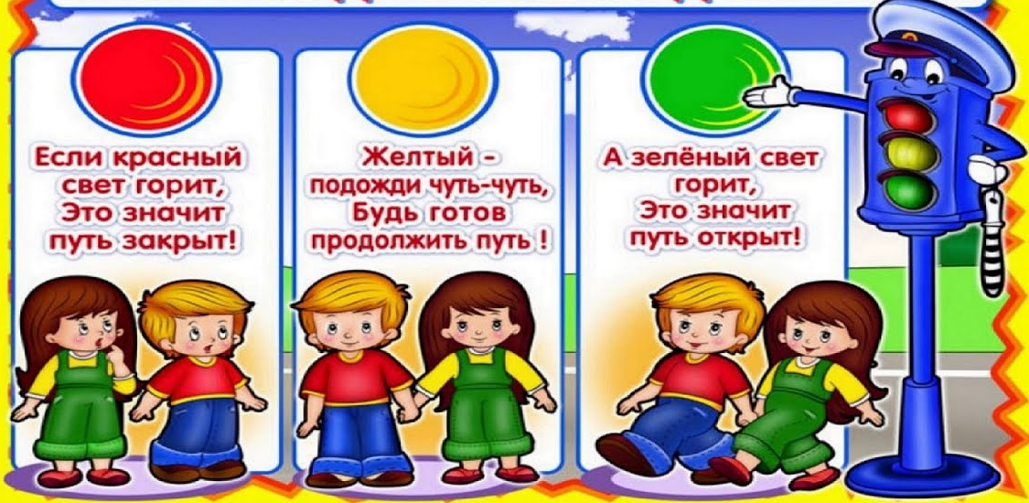
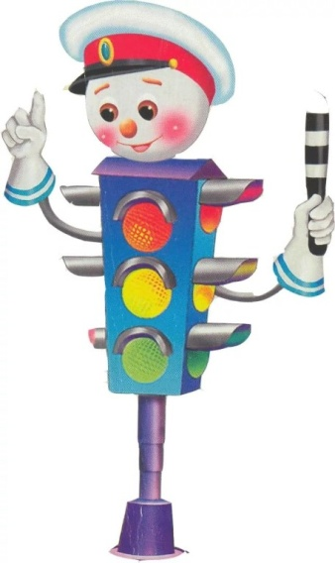

Цели: закрепить с детьми знаки дорожного движения, учить понимать сигналы светофора, формировать навыки поведения на улице, развивать внимание, активность, дисциплинированность, ответственность.
Программные задачи.
1.Уточнить имеющиеся у детей представления о светофоре, его назначении, цветовых сигналах. Развивать наблюдательность, внимание, способность к предвидению возможной опасности в конкретно меняющейся ситуации и построению адекватного безопасного поведения.
Развивать умения выполнять движения в соответствии сигнала светофора.
2. Способствовать развитию связной речи, понимать заданный вопрос, отвечать на него, обогащать словарный запас детей.
3. Развивать внимание, наблюдательность, быстроту действий, ориентировку в пространстве.
Интеграция образовательных областей: познание, безопасность, коммуникация, физическое развитие.
Оборудование: знаки дорожного движения, макеты светофоров, компьютер, плакаты - наш помощник «Светофор».
Содержание: Организационный момент.
Повторение пройденного материала
Изучение нового материала
Практическая работа на компьютере
Заключительное слово
Ход занятия
Организационный момент.
Дети заводят круг. К ним обращается педагог со словами:-
«Мы за руки друг друга возьмем,
В страну знаков дорожных пойдем!
Знаки эти нам нужно узнать.
И друг – друга скорей обнимать» (Дети обнимаются)
Педагог продолжает: -
«Поселок, в котором
С тобой мы живем,
Можно по праву сравнить с Букварем.
Азбукой улиц,
Проспектов, дорог,
Город дает нам все время урок.
Вот она, азбука, -
Над головой:
Знаки развешаны вдоль мостовой.»
Повторение пройденного материала
Ребята пройдите к стенду и выберите себе любой плакат по правилам дорожного движения.
- Давайте вспомним, о чем мы говорили в прошлый раз о знаках дорожного движения? А помогут нам в этом плакаты, которые вы выбрали.
- А для чего нам нужны знаки дорожного движения? (регулировать движения, чтобы не было аварии)
-Какие группы знаков вы знаете? (предупреждающие, запрещающие, знаки сервиса, информационно-указательные)
- Вам было дано задание сделать дорожные знаки из разных материалов и защитить свой знак.
- Да, изучать и знать Правила движения необходимо для того, чтобы не подвергать свою жизнь опасности и не мешать движению транспорта. Сегодня вам нужно быть очень внимательными. Мы узнаем о правилах поведения на дороге, познакомимся с сигналами светофора. Положите свои плакаты наместо и подойдите к магнитной доске. Я загадаю вам загадку , а вы найдите ответ на доске.
Изучение нового материала
- Ребята послушайте загадку:
На самом перекрестке:
Висит колдун трехглазый,
Но никогда не смотрит
Тремя глазами сразу.
Откроется красный глаз:
«Ни с места! Съем сейчас!»
Откроет желтый глаз:
«Предупреждаю вас!»
Мигнет зеленым глазом
И всех пропустит разом! (Светофор)
-Что такое светофор? (Светофор – это устройство с тремя световыми сигналами, которое разрешает или запрещает движения транспорта и пешеходов)
- Где устанавливается светофор? (На самых опасных участках дороги)
-Какие вы знаете световые сигналы. Что они означают? (Красный – опасно, желтый – предупреждающий, а на зелёный можно переходить дорогу).
- И, конечно же, вы знаете, что бывают транспортные и пешеходные светофоры.
А теперь присядем и посмотрим мультфильм.
Демонстрация мультфильма «Пляшущие человечки»
- Какие вы знаете отличия пешеходного и транспортного светофоров? (для пешеходов 2 цвета – красный и зеленый, для водителей 3 сигнала)
-Что можно сказать о детях - пешеходов, которые переходят на зеленый цвет? (Они воспитанные, культурные, дисциплинированные).
-А о пешеходах, идущих на красный или желтый сигналы? (Их называют нарушителями. Они подвергают опасности и свою жизнь, и жизнь других пешеходов, водителей и пассажиров).
Историческая справка появления светофора
- Ребята, а знаете вы, как выглядел первый светофор и где он появился впервые?
Первый светофор появился в1868 году в Лондоне, назывался он семафор, и имел только два световых сигнала: зеленый и красный.
А первый светофор в Москве, установили в 1929 году. Светофор был похож на часы с крупным циферблатом, разделенным на сектора красного, желтого, зеленого цвета. Была на циферблате стрелка, которую регулировщик поворачивал вручную. Если стрелка попадала на красный цвет, то движение запрещалось, на желтый надо было подождать, а зеленый цвет означал, что путь свободен. Потом появились электрические, которые действуют и сейчас.
-А почему светофор называют светофором? (Светофор состоит из двух слов - «свет» и «фор», что означает слово «свет» - это всем понятно, а слово «фор» - произошло от греческого слово форос, которое переводится как «носитель, несущий).
Значит, слово светофор переводится как «несущий свет».
- В каком порядке расположены цвета в светофоре?
Подвижная игра «Красный, желтый, зеленый»
А сейчас мы с вами поиграем в подвижную игру
Название этой игры спрятано в ребусе, давайте его прочтем: начнем чтение с буквы У. ответ - (Уважайте светофор!)
-Я буду показывать сигналы светофора. Если красный – вы стоите на месте, желтый – хлопаете в ладоши, зеленый – ходьба на месте. И так, внимание!
Педагог показывает карточки с цветами сигналов светофора в произвольном порядке.

Решение проблемных ситуаций:
Почему на одном столбе висят два светофора? (Для водителей и пешеходов)
- Если на светофоре для водителей горит красный сигнал, то каким цветом загорится сигнал на светофоре для пешеходов? (Зелёным)
- А если на светофоре для водителей загорелся зелёный свет, то какой свет будет гореть на светофоре для пешеходов? (Красный). Можно переходить дорогу пешеходам?
- Что будешь делать, если на светофоре для водителей горит желтый сигнал?
- Если на перекрестке висит только светофор для водителей, то на какой сигнал светофора будешь переходить улицу?
- Если во время перехода дороги загорелся желтый сигнал, что будешь делать дальше, стоять или продолжишь путь?
Практическая работа - Аппликация «Светофор»
Заключительное слово
- Молодцы, ребята, вы отлично справились с заданиями. Сегодня мы подружились с правилами дорожного движения, с дорожными знаками, со светофором.
- Ребята вам понравилось то чем мы занимались?
- А что понравилось в нашей работе?
-Что нового узнали?
- Как вы считаете, светофор помогает пешеходам и водителям, или наоборот отвлекает?
Дети высказывают своё мнение.
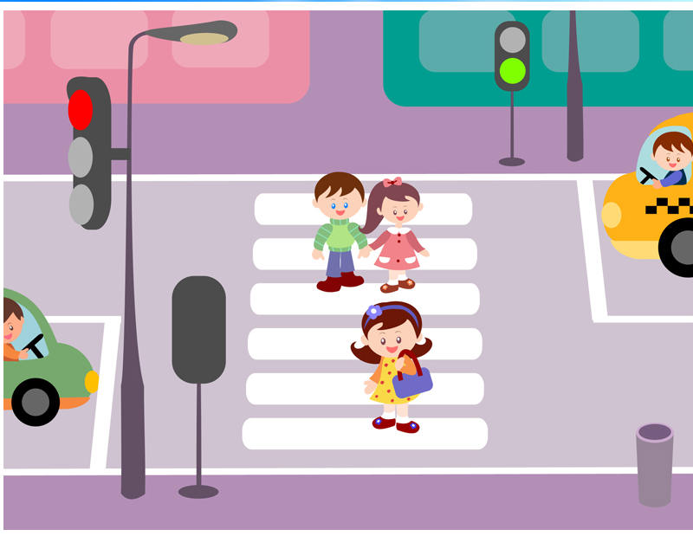

Конспект интегрированной образовательной деятельности
в старшей группе
«В лес за грибами и за ягодами»
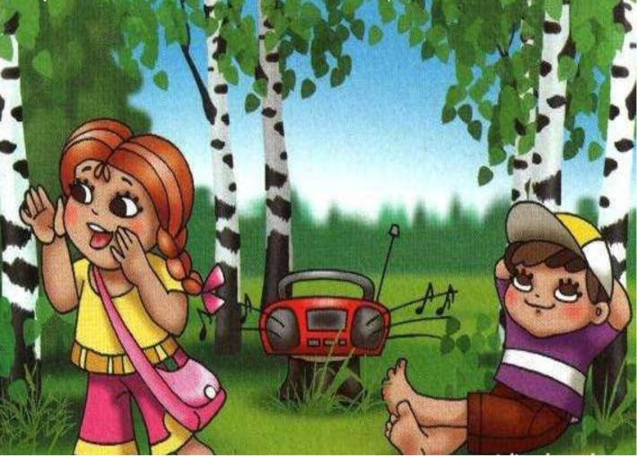
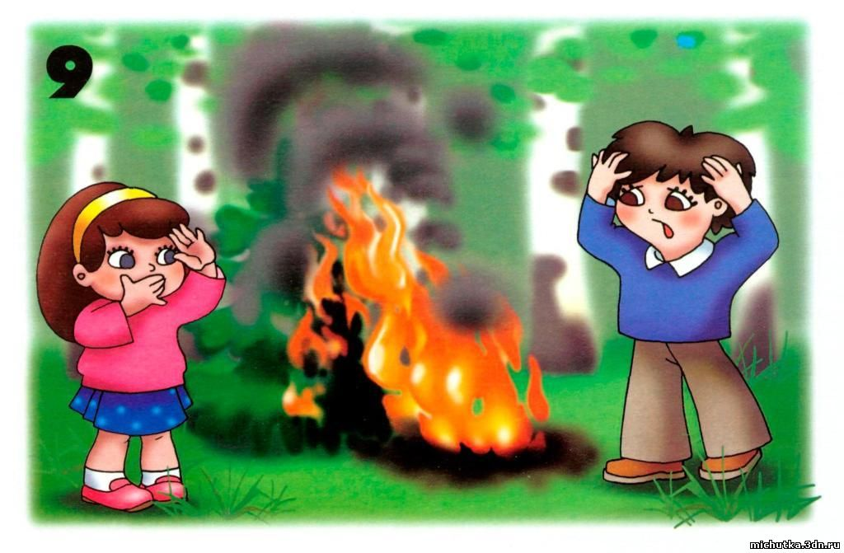

Цель : формировать основные правила поведения на природе; воспитывать у детей умение видеть , понимать и любить свою природу, бережно относиться ко всему живому; вызвать у детей положительный эмоциональный настрой.
Задачи:
- образовательная область «социализация»:
содействовать формированию целостной картины мира, расширять кругозор детей в процессе знакомства с природой;
- образовательная область «познание»:
закреплять знания детей о разнообразии лекарственных и ядовитых растений, о разновидности грибов;
- формировать представление об основных
мерах предосторожности, которые необходимо соблюдать при их сборе.
- формировать представление о разнообразии насекомых, учить детей правильно вести себя при встрече с ними;
- закрепить правила тушения костра в лесу.
Интеграция образовательных областей: познание, безопасность, коммуникация, физическое развитие, эстетическое развитие.
Используемые материалы к совместной непосредственно образовательной деятельности:
иллюстрации с изображением ягод, грибов, насекомых; изображение «Старичка -Лесовика», рисунки с изображением «лесных правил»,корзинка, угощение для детей
предварительная работа в течении учебного года: рассматривание изображений грибов, растений, насекомых; беседы: о правилах поведения в лесу; о грибах ,насекомых и растениях; чтение художественной литературы , разучивание стихов; художественно-эстетическая деятельность по темам.
Непосредственно образовательная деятельность.
Воспитатель: Ребята, скоро лето и вы с родителями пойдёте в лес за грибами, за ягодами и поэтому вы должны знать, какие опасности могут подстерегать в лесу. Рассказать о них нам решил наш знакомый. Кто он вы догадаетесь, отгадав загадку:
Он живёт в глуши лесной.
Дружит с белкой и лисой.
Лес охраняет
И зверушек защищает.
(дети: Старичок-лесовичёк)
Воспитатель: Правильно. Это наш старый знакомый – Старичок-лесовичок.(показывает изображение сказочного героя Старичка-лесовичка). Чтобы ваше путешествие в лес было безопасным, Лесовичок хочет проверить ваши знания. Для этого он прислал нам видео письмо с заданиями. Давайте посмотрим его и начнем выполнять.
1 видео задание. Прежде, чем войдёте в лес , вспомните «лесные правила», как нужно вести себя на природе. (дети называют «лесные правила» по рисункам).
- Не рви и не топчи полевые цветы
- Не лови диких животных и их детёнышей, и не уноси их домой.
- Не разоряй птичьи гнёзда.
- Не ломай ветки деревьев и кустарников.
- Не лови бабочек и других насекомых.
- Не убивай лягушек и жаб.
- Не мучай ящериц.
- Уступи дорогу змее.
- Не разводи костёр.
2 видео задание: Посмотрите какую картинку нам прислал Лесовичок.(дети рассказывают, что изображено на картине). Правильно, на картине изображена грибная поляна. Лесовичок хочет узнать, знаете ли вы грибы. Для этого он приготовил для вас загадки .
1. Летом он в лесу живёт. Сам в корзинку не идёт. Ему нужно поклониться. Ножку срезать, не лениться. Шляпку снимет он тогда. Из него вкусна еда.
2. Крепкий, плотный, очень статный. В шляпке бурой и нарядной. Это гордость всех лесов! Настоящий царь грибов!
3. Я – важнее всех грибов. В юшке вкусный – нет слов! И в картошке то же, я отменный, всё же! Хвойный лес и лиственный, я считаю близкими. Гриб из рода Моховик. А зовусь я…(боровик)
4. Волнистый гриб волнуется. Под деревом красуется. Похож он на ракушку. А зовётся он …(волнушка)
5. Он растёт, где есть берёзы. Любит дождь, туман и росы. Сверху шляпки есть ворсинки. Снизу белые пластинки. Для засолки лучший он с незапамятных времён. Кто же будет он такой в славной армии грибной? Грибники все наизусть скажут вам, что это…(груздь)
6. Бегать вовсе не умеют. Огоньки в траве желтеют. Без хвостов они с сестричкой. Хоть зовутся и …(лисички)
7. Словно в масле их головки. И укрыться могут ловко. Очень славные ребята – золотистые …(маслята)
8. Гриб в красной шляпке в белых точках ваш сразу привлекает взор. Порой красуется на кочке. Он ядовитый …(мухомор)
9. Что за ребятки на пеньках столпились тесной кучкой? И держат зонтики в руках, застигнутые тучкой…(опята)
10. Среди лесов, полей, болот ядовитый гриб растёт, в бледной шляпке с тонкой ножкой. Класть нельзя его в лукошко. Гриб опасный, гриб обманка. Это бледная …(поганка)
11. В красной шляпке под осиной. К шляпке жёлтый лист прилип. Полезай скорей в корзинку. Ты съедобный, вкусный гриб. (подберёзовик)
12. Вот и модные сестрички. И у них свои привычки. Шляпки есть любого цвета. Ты проверить можешь это сам.(сыроежки)
(дети отгадывают загадки и показывают их на полянке)
Физминутка «Соберём грибы на суп»
Воспитатель. У нас получилась полная корзина грибов. Лесовичок спрашивает у вас:
- Какие ядовитые грибы вы знаете? (мухомор, бледная поганка, ложные грибы)
- Можно ли есть сырые грибы? (Нужно жарить, варить, солить, мариновать)
- Нужно ли уничтожать ядовитые грибы? ( Нет, ими лечатся некоторые животные)
-Можно ли рвать грибы с корнем? (Нет. Можно повредить грибницу, и грибы на этом месте расти не будут. Необходимо грибы срезать ножом.)
Дыхательная гимнастика « В лесу»
Здесь в залослях лесных.
Где всё для сердца мило.
Где чистым воздухом
Так сладко дышать.
Есть в травах и цветах целительная сила
Для всех умеющих их тайну разгадать.
-Ребята, посмотрите какая чудесная полянка.( картинка с изображением цветущего луга) Лесовичок задаёт нам следующее задание.
3 видео задание. Лесовичек , спрашивает знают ли ребята, что растения бывают лекарственными? Почему эти растения называют лекарственными? ( они помогают людям лечить разные болезни)
-Какие лекарственные травы вы знаете? ( подорожник, одуванчик, мать-и-мачеха, ромашка, крапива и др.)
Дети читают стихи о лекарственных растениях
Ромашка.
Эта ромашка знакома нам с детства
Её мы лекарственным другом зовём.
И если случится тебе простудиться
Привяжется кашель, поднимется жар.
Придвинь к себе кружку, в которой дымится
Слегка горьковатый, душистый отвар.
Подорожник.
Путника друг, подорожник
Скромный, невзрачный листок.
Ты на порезанный палец
Влажной заплаткой лёг.
Путника друг, подорожник
Многим из нас невдомёк
Как ты человеку помог.
Тут же на тропке у ног.
Воспитатель: -Молодцы, какие красивые стихи вы прочитали о травах. В лесу встречаются не только лекарственные растения, но и ядовитые. Какие ядовитые растения вы знаете? (вороний глаз, ландыш, волчье лыко) Перед вами картинки с изображением разных растений, выберите ядовитые.
- Что надо сделать, придя домой из леса? (вымыть руки)
- Можно ли брать в рот незнакомые растения? (Нельзя. Можно отравиться)
-Стоит ли врать луговые и лесные травы? ( Нет. Они дома быстро завянут)
Ребёнок читает стихотворение
Если я сорву цветок
Если ты сорвёшь цветок.
Если все – я и ты.
Если мы сорвём цветы.
Опустеют все поляны
И не будет красоты.
Воспитатель. – Отгадайте загадки:
- Расцветаю , чтоб тебе сказать:
«Я – цветок, умеющий летать».
- В ярком платье модница –
Погулять охотница.
От цветка к цветку порхает.
Утомится – отдыхает.
- Правильно, это бабочки. Это ещё одно задание Лесовичка.
4 задание. - Бабочки – это кто? (насекомые)
- Каких ещё насекомых вы знаете? (комары, мухи, пчёлы, жуки, божьи коровки, осы, кузнечик, стрекозы, шмель, муравьи и др.)
- Где можно встретить насекомых? (везде: на земле, в воздухе, на воде (водомерки), на растениях и т.д.)
- Можно ли трогать руками насекомых?
- Для чего нужны насекомые? (ими питаются птицы и некоторые животные)
- Можно ли ловить бабочек, кузнечиков, стрекоз, различных жучков? (нет, лучше любоваться их красотой)
- Ребята, Лесовичок спрашивает, что надо делать если вы встретите на пути муравьёв? (можно понаблюдать за этими удивительными тружениками)
- Как защититься от комаров и мошек? ( пользоваться мазями, отпугивающими насекомых)
- Что делать, если около вас летает пчела? ( нужно вести себя спокойно, нельзя махать руками)
- Какой вред приносят мухи? (они разносят микробы)
Воспитатель: -Вот ещё одно задание Лесовичка. Посмотрите , что изображено на картинке, которую прислал нам Лесовичок. ( нарисован костёр).
5 задание.
- Чем опасен в лесу костёр, оставленный без присмотра? ( может возникнуть пожар и пострадают растения и животные).
- Как можно потушить огонь в лесу? (залить водой, закидать песком, землёй)
Воспитатель: -Ребята, вы просто молодцы. Так хорошо отвечаете на все вопросы Лесовичка. Мы выполнили все задания Лесовичка. Теперь мы можем спокойно летом идти в лес. Там мы будем вести себя правильно и будем внимательны к лесным жителям.
Видео обращение лесовичка :
« Ребята спасибо за ваши ответы на мои задания. Помните, что лес легко раним, не причиняйте ему вреда. Ведь в лесу вы только гости.
Наша планета Земля очень щедра и богата.
Горы, леса и поля – дом наш родимый, ребята.
Беречь надо птиц, насекомых и зверей. Давайте будем добрей!
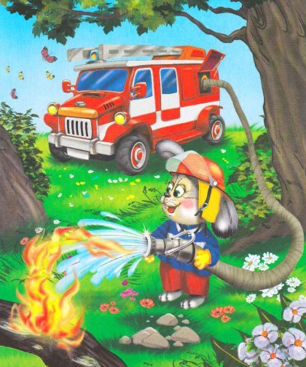
- Я приготовил для вас мультфильм – Волшебная книга: "Не разводи костер в лесу"
Заключительное слово
Ребята вам понравился мультфильм?
Что вы узнали из мультфильма?
Чем опасен в лесу костёр,
оставленный без присмотра?
Как можно потушить огонь в лесу?

Конспект интегрированной образовательной деятельности
в подготовительной к школе группе
«Правила поведения при грозе»
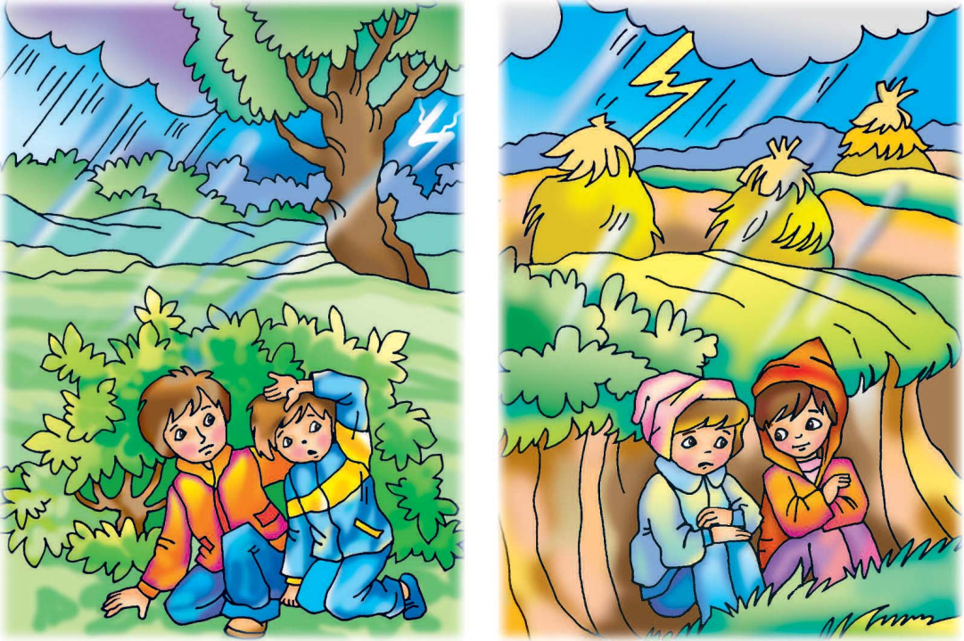

Цель: Формировать знания у детей с правилами поведения во время грозы. Учить детей к безопасной жизни в окружающей среде – природной.
Дать детям элементарные знания о том, что такое гром, молния, радуга.
Познакомить с правилами поведения во время грозы.
Развивать у детей самостоятельности в чрезвычайных ситуациях.
Интеграция образовательных областей: познавательное развитие,

коммуникативное развитие, речевое развитие, художественно -эстетическое развитие, физическое развитие.
Материал и оборудование: Просмотр презентации, и мультфильма «Аркадий Паровозов спешит на помощь» иллюстрации «Гроза.
Ход
Мотивация. Воспитатель включает аудио запись грома.
Вос-ль: Ребята я не могу понять Что это за звуки ?
Дети выдвигают свои предположения.
Вос-ль: Да! Мне тоже кажется, что это раскаты грома.
Ребята послушайте стихотворение
Воспитатель читает стихотворение
А. Л. Барто «Гроза»
Начинается гроза,
Потемнело в полдень,
Полетел песок в глаза,
В небе – вспышки молний.
Ветер треплет цветники
На зеленом сквере,
В дом ворвались сквозняки,
Распахнулись двери.
2.Планирование
Сегодня я расскажу вам о таком природном явлении как гроза.
Ребята, а кто мне может сказать какое сейчас время года?
А как называется месяц весны?
3. Основная часть
А вы знаете, что в МАЕ бывают первые грозы?
Но большее число гроз бывает во вторую половину лета, причем после полудня, когда поверхность земли наиболее нагрета.
Гроза является самым ярким летним явлением природы.
Летние ливни часто сопровождаются грозами. Такие ливни называются грозовыми. Гроза наступает обычно внезапно. Посреди белого дня небо вдруг становится темным, словно его заволокло дымом, тучи делаются лохматыми, низкими. Температура воздуха повышается, воздух становится душным и влажным, начинается сильный, порывистый ветер.
«Будет гроза!» - замечают люди и прячутся.
И вот черное небо словно пронизывает лилово-белая стрела. Отгадайте загадки.
Грохочет без рук, горит без огня.
Меня никто не видит, но всякий слышит.
А спутницу мою всякий может видеть, но никто не слышит
Это молния и гроза. Потом раздаются грозные тяжелые раскаты грома. Но ливня еще нет! Только ослепительные вспышки молний говорят о его приближении.
Что же такое молния?
Молния – это электрический разряд, который происходит между сближающимися облаками.
Видели ли вы молнию?
Ответы детей
Расскажите, как она выглядит, какого цвета?
Ответы детей
Боитесь ли вы ее?
Ответы детей
Гром – это звук от разряда.
Гром безопасен, он говорит нам о том, что молния уже миновала.
Значит, сначала сверкает молния, а потом гремит гром!
По форме и структуре различают молнии линейные, плоские и шаровые. Линейные молнии имеют причудливо – изогнутые формы.
Кроме обычной молнии в природе существуют еще шаровая. Она представляет собой огненный шар, который может залететь в окно, в дверь. Шаровые молнии очень опасны! Они бывают только при сильных грозах и чаще вблизи водоемов.
После дождя и грома летом очень часто можно видеть радугу, которая возникает в той стороне, куда ушел дождь. Радуга переливается 7 цветами.
Какая бывает опасность во время грозы?
Ответы детей
Гроза опасна сильными разрядами молний, которые могут вызвать пожары, расщепление деревьев и загоранием, гибель животных и людей. Электрические провода от ударов молний могут плавится, тоже может происходить с камнями, песком, кирпичом. Чаще молнии ударяют в предметы, возвышающиеся среди других. В городе, деревне – это башни, высокие здания, трубы и т. д. На них для защиты от молний ставят громоотводы.
В поле, на лугу, на открытых местах молнии часто ударяют в отдельно стоящие деревья, стога сена. Опасны молнии для кораблей и самолетов.
Ребята, а вы знаете, как нужно себя вести во время грозы, если вы оказались в лесу, в поле, возле реки или в дороге, а также дома?
Ответы детей
ДОМА
Закрыть окна и двери и не допускать сквозняков.
Выключить телевизор и вытащить антенну.
Нельзя пользоваться телефоном с проводами.
В деревне, нельзя подходить близко к топящейся печке, так как горячий дым проводит электричество.
НА УЛИЦЕ
Нельзя пускать воздушного змея.
Безопасно оставаться в машине и в автобусе, но надо закрыть окна.
Если гроза застала в поле, лучше переждать в низине, в овраге, можно лечь; металлические предметы из рук выбросить.
Нельзя бежать по полю.
Нельзя прятаться от грозы под высокими, раскидистыми деревьями.
В лесу укрываться во время грозы лучше под кустами, невысокими деревьями.
Во время грозы нельзя купаться в реке.
Находиться с крупными металлическими предметами (гараж).
1.Рефлексия
Ребята кто мне может сказать, о чем вы сегодня узнали на занятии?
Ответы детей
Когда чаще бывает гроза, в какое время года?
Ответы детей
По каким признакам в природе можно догадаться, что приближается гроза?
Ответы детей
Что бывает вначале – молния или гром?
Ответы детей
Знаете ли вы правила поведения во время грозы в лесу? В поле? В Городе?
Ответы детей

Конспект интегрированной образовательной деятельности
по формированию основ безопасного поведения
у детей подготовительной к школе группы
«Осторожно – незнакомец!»

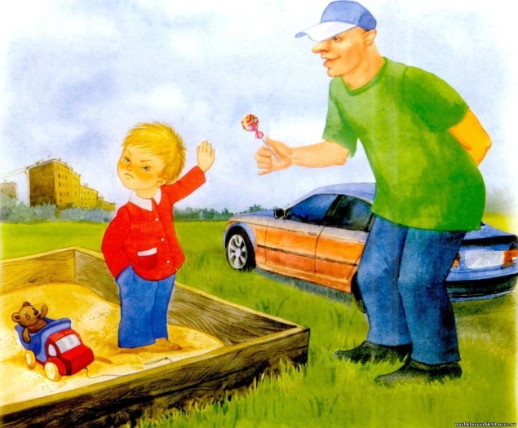
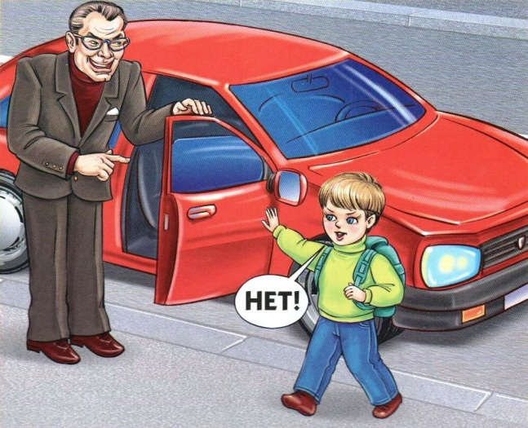

Цель: формировать знания детей о правилах безопасного поведения на улице, дома.
Задачи:
- Предостеречь детей от неприятностей, связанных с контактами с незнакомыми людьми;
- Способствовать развитию осторожности, осмотрительности;
- Учить детей с помощью игровых ситуаций правильно вести себя в ситуации насильственного поведения незнакомого взрослого;
- Повторить номера телефонов экстренных служб;
- Учить детей рисовать по замыслу на тему занятия.
Интеграция образовательных областей: познание, коммуникация, музыка, здоровье, безопасность
Ход занятия:
Воспитатель: Мы живем в огромном многоликом мире людей. Мы хорошо знаем своих друзей, соседей. Но мы не можем знать всех, кто живет в нашем городе, кого мы встречаем на улице. В мире есть люди добрые, умные, которые никому не делают зла. А есть люди, которые грабят квартиры, убивают людей, воруют детей. Поэтому надо научиться разбираться в людях, быть внимательным и осторожным.
Лучше всего не контактировать с незнакомыми людьми, потому что злые люди бывают очень хитрыми, они могут притвориться ласковыми, приветливыми, любящими детей, а на самом деле строят коварные планы. Никогда не заговаривайте с незнакомыми людьми. Не принимайте от незнакомых угощение, потому что незнакомец…
Чтоб ребенка усыпить, фанту даст ему попить.
В очень вкусные конфетки сунет сонные таблетки.
Принесет наклеек пачку и отравленную жвачку.
Воспитатель: Ребята, вспомните, в каких сказках были ситуации, когда доверчивых героев обманывали хитрые и коварные злодеи? («Колобок», «Волк и семеро козлят», «Буратино», «Сказка о мертвой царевне», «Иванушка дурачок», «Кот, петух и лиса» и др.)
Ответы детей.
Воспитатель: Верно. Молодцы! Из сказок вы знаете, что злодеи очень изобретательны и знают 1000 способов, как обмануть свою жертву. Поэтому, чтобы с вами не случилось ничего плохого, запомните следующие правила:
1.Если на улице кто-то идет или бежит за тобой, а до дома далеко, беги к ближайшему людному месту: к магазину, к остановке и т.д.
2.Если незнакомые взрослые пытаются увести вас силой, сопротивляйтесь, кричите, зовите на помощь.
3.Не соглашайтесь ни на какие предложения незнакомых взрослых.
4.Никуда не ходите с незнакомыми взрослыми, и не садитесь с ними в машину.
5.Не ходи в безлюдном месте одни.
6.Не гуляйте до темноты.
7.Не стесняйтесь при необходимости громко просить о помощи.
8.Умейте проявить смелость, находчивость в случае, когда вас пытаются украсть.
Воспитатель: Вспомните, ребята, в каких случаях героям удалось обхитрить и победить коварных злодеев? («Терешечка», «Гуси-лебеди», «Жихарка», «Три поросенка», «Царевна-лягушка» и др.)
Ответы детей.
Воспитатель: Молодцы! Ребята предлагаю поиграть в игру «Похитители и находчивые ребята». Давайте разделимся на две команды: похитители и находчивые ребята, чтобы в каждой команде было поровну, на одного злоумышленника — один ребенок.
Правила: похититель может любым способом тащить похищаемого; тот, кого похищают, должен звать на помощь, убегать, вырываться, не давать себя тащить любым способом (в игре драться и кусаться не разрешается!).
Проводится игра 2-3 раза.
Воспитатель: Каждый грамотный ребенок должен знать еще с пеленок:
Если вас зовут купаться, в телевизоре сниматься, обещают дать конфет, отвечайте твердо…
Дети: Нет!
Воспитатель: Вам предложат обезьянку, или даже денег банку,
Или даже в цирк билет — отвечайте твердо…
Дети: Нет!
Воспитатель: Позовут лететь к Луне, прокататься на слоне…
Есть на все простой ответ: ты ответить должен
Дети: Нет!
Воспитатель: Молодцы ребята!
Воспитатель: Улица таит много опасностей. В новостях по телевидению часто передают, что участились террористические захваты людей, взрывы в общественных местах. Поэтому следует запомнить:
Без взрослых далеко от дома не ходи!
Воспитатель: Если вы увидите на улице, в троллейбусе, в трамвае, в магазине какой-нибудь предмет: коробку, сумку, сверток, пакет — не трогайте его. В нем может оказаться бомба.
Но иногда бывает, что вы идете в магазин с мамой или с папой. И, заглядевшись на витрины, теряете друг друга. Что делать, если ребенок потерялся? Давайте разыграем с игрушками такую ситуацию.
Детям предлагается несколько вариантов, обсуждаются все.
Дети: Везде бегать и искать маму.
Стоять на месте, где потерялись.
Обратиться к полицейскому или продавцу за помощью.
Пойти с незнакомой тетей, которая скажет, что только что видела вашу маму, а мама плачет и ищет вас.
Пойти с чужим мужчиной, который скажет, что живет рядом с домом, в котором вы живешь, что он вас проводит.
Попросить прохожего отвести вас в ближайшее отделение полиции.
Попросить прохожего позвонить по мобильному телефону в полицию и сообщить, что вы потерялись и находитесь в таком-то месте.
Воспитатель: Можно подумать, что на улице много опасностей и лучше всего сидеть дома и никуда не ходить?
Ответы детей
Воспитатель: Можно сидеть дома, но с улицы беда сама придет к тебе в дом. Поэтому знайте, что ни в коем случае нельзя открывать дверь, если звонят незнакомые люди. Если в дверь звонят: почтальон, врач, полицейский, все равно не открывай, если ты не знаешь этих людей. Преступники могут переодеться в любую форму. Позвони маме или папе по мобильному телефону.
Не пускайте дядю в дом,
Если дядя незнаком.
И не открывайте тете,
Если мама на работе.
Ведь преступник, он хитер,
Притворится, что монтер,
Или даже скажет он,
Что пришел к вам почтальон.
Он покажет вам пакет
(А под мышкой — пистолет).
Или он надел халат,
А под ним — штук пять гранат,
А за ним спешит «старушка»,
У нее в авоське пушка.
В жизни всякое бывает
С тем, кто двери открывает.
Чтоб тебя не обокрали,
Не схватили, не украли,
Незнакомцам ты не верь,
Закрывай покрепче дверь.
Воспитатель: Все запомнили ребята?
Дети: Да
Воспитатель: Вы большие молодцы! А сейчас давайте вспомним номера телефонов экстренных служб (показывает карточки)
Дети: 01 - пожарные,02 - милиция, 03 - скорая, 112 – служба спасения.
Воспитатель: Молодцы! А сейчас предлагаю нарисовать отчёт о проделанной работе – нарисовать тех, кому помогли, или тех, кому помощь необходима. (Рисование «Сказочный персонаж», техника по выбору.)
Дети рисуют и оформляют стенд рисунков для родителей о безопасном поведении на улице.
Вывод: Ребята, мы с вами сегодня хорошо поработали, узнали правила поведения в многолюдных местах, с незнакомыми людьми и повторили номера телефонов служб спасения. Теперь вы будете более внимательными и осторожными.

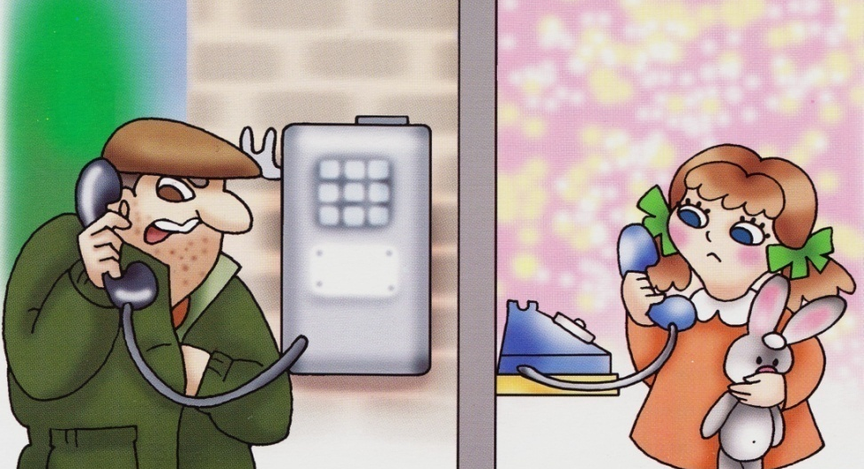

Конспект интегрированной образовательной деятельности
по пожарной безопасности
старшая группа
«Пожар в лесу»
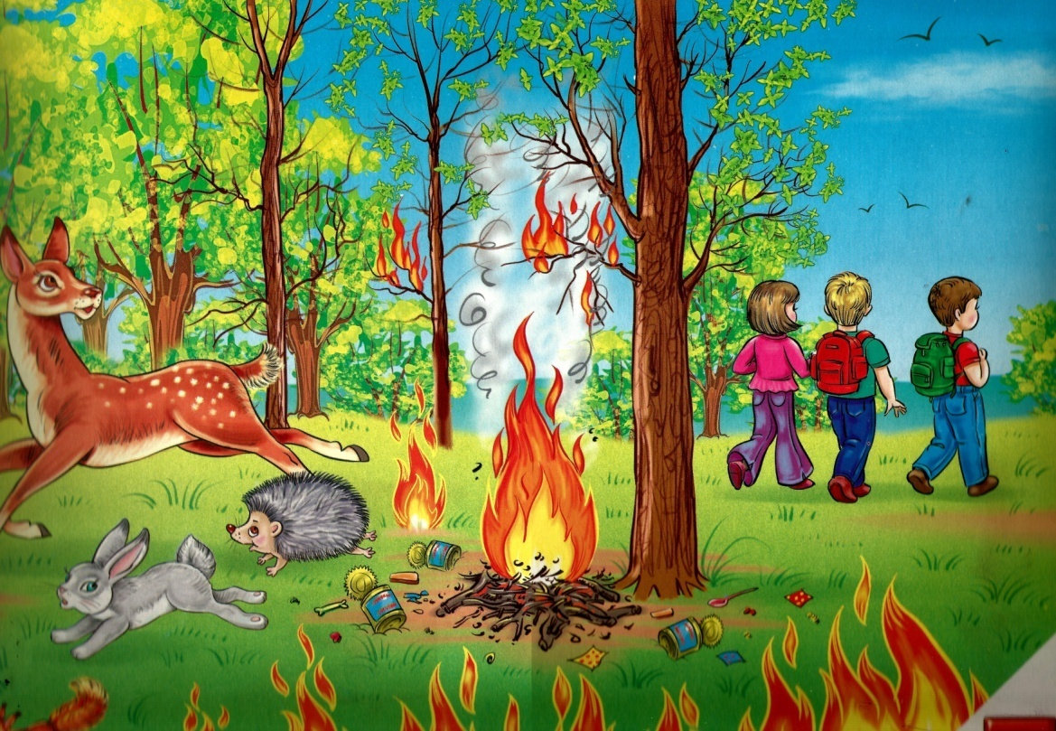

Цель: расширять и систематизировать знания детей о пожарной безопасности
Образовательные задачи:
- рассказать как можно ликвидировать пожар;
- учить быть внимательными, аккуратными, ответственными;
- научить детей ориентироваться в проблемных ситуациях;
- закрепить знания о причинах возникновения пожара и правила поведения при пожаре;
- расширять знания детей о пожарной безопасности.
- уточнить роль огня в жизни человека и животных: огонь – друг, огонь – враг.
Развивающие задачи:
- расширить словарный запас детей по теме пожарная безопасность;
- развивать память, внимание.
Воспитательные задачи:
- воспитывать любовь и сострадание к животному миру;
- воспитывать потребность в заботе о собственной безопасности, и безопасности других.
Интеграция образовательных областей: познание, коммуникация, музыка, здоровье, безопасность
Предварительная работа:
- чтение произведений художественной литературы и прочтение стихов на тему пожарная безопасность;
- рассматривание иллюстраций по теме пожарная безопасность.

Оборудование: Ноутбук, ЖК телевизор, видео запись о помощи, слайд-презентация, два мольберта, нарисованный огонь на ватмане, 8 полосок синего цвета, два вида эмблем для команд, на каждого ребенка удостоверение «Юного пожарного», дидактические игры к испытаниям, разрезные картинки.
Ход занятия
Воспитатель с детьми заходит в группу и в это время появляется аудио и видео запись о помощи:
Сорока: Караул! Пожар! Горим! Лес в опасности! Помогите нам! (видео, пожар в лесу)
Воспитатель: Ребята, я хочу вам предложить стать юными пожарными и помочь потушить огонь в лесу и спасти лесных жителей. Для этого нам необходимо пройти небольшие испытания. А по итогам испытаний вам будет присвоено звание «юный пожарный». Вы согласны? (Да)
Как вы думаете, что могло стать причиной пожара в лесу? (Ответы детей: непотушенный костёр, игра со спичками, засуха, гроза, оставленное стекло)
(После того как дети перечислят все варианты, появляется слайд с этими причинами).
Я предлагаю не терять времени даром и отправиться на помощь. Я вас приглашаю в пожарную машину, займите свои места. Пока мы будем ехать, ответьте на несколько вопросов.(Можно анимацию пожарная машина с сиреной)
- Как вы думаете, почему пожарная машина красная?
( ответы детей: чтобы ее было видно издалека другим машинам и уступали место на проезжей части).
- Какой номер мы должны набрать по телефону, чтобы вызвать пожарных? (01, 112)
Воспитатель: Молодцы. Вот мы и приехали.
Дети заранее разделены на две команды «Искорка» и «Спасатели».
Воспитатель: у каждой команды есть мольберты на которых горит огонь. Ваша задача выполнить как можно быстрее задание и затушить огонь.
Воспитатель: Что вы можете рассказать об огне? Давайте, назовем, когда огонь может быть добрым, а когда злым.
Первое испытание
Игра «Огонь – друг, огонь-враг».
Детям предлагаются карточки с изображением ситуаций, где огонь – друг и враг. Одной команде предлагается выбрать карточки, где огонь приносит пользу, другая команда выбирает карточки с изображением тех ситуаций, где огонь приносит беду.
Каждая команда проговаривает свои ситуации по картинкам, которые дети выбрали. Дети делают вывод, когда огонь друг, а когда враг. (проверка на экране)
(Если задание выполняется правильно, то нужно тогда закрывать часть огня на мольберте и так после каждого задания)
Воспитатель: Чем опасен пожар для леса?
Отвечают дети: Пожар уничтожает лес. После него остаются только обгоревшие пеньки. В пожаре погибают птицы, животные, насекомые, грибы, растения.
Воспитатель: А как от лесных пожаров могут пострадать страдают люди?
Ответы детей: В пожаре могут погибнуть люди, оказавшиеся в лесу. Пожар также может уничтожить рядом расположенные деревни. Лесные пожары загрязняют воздух вредными веществами, которые приносят вред здоровью человека.
Второе испытание
« Сложи пазл ».
Каждой группе детей дается конверт с разрезанной картинкой, которую нужно сложить. Сложив картинку, вы увидите, что может произойти в лесу.
Воспитатель: Давайте посмотрим друг у друга, что за картинки получились (каждая команда рассказывает, что изображено на картинке, и почему случился пожар).

ДИНАМИЧЕСКАЯ ПАУЗА

«Мы – пожарные»
Быть шофёром хорошо, ( Шаг с высоким подниманием колена)
А пожарным – лучше.
Я б в пожарные пошёл-
Пусть меня научат.
Я по лестнице крутой (Бег с захлестом голени (на месте)
Вверх и вниз взбираюсь.
Со шланга гибкого водой ( Ноги на ширине плеч, руки вдоль)
Огонь я заливаю. (Туловища, наклоны вправо - влево.)
Третье испытание
«А ну-ка, отгадай»
Я мчусь с сиреной на пожар,
Везу я воду с пеной.
Потушим вмиг огонь и жар
Мы быстро, словно стрелы.
(пожарная машина)

Выпал на пол уголек,
Деревянный пол зажег.
Не смотри, не жди, не стой.
А скорей залей…
водой
Что за тесный, тесный дом?
Сто сестричек жмутся в нем.
И любая из сестричек
Может вспыхнуть, как костер.
Не шути с сестричками,
Тоненькими …
спичками
Смел огонь, они смелее,
Он силен, они сильнее,
Их огнем не испугать,
Им к огню не привыкать!
(пожарные)
Рыжий зверь в печи сидит,
он от злости ест дрова,
целый час, а, может два,
ты его рукой не тронь,
искусает всю ладонь.
(огонь)
Висит - молчит,
а перевернешь, шипит, и пена летит
(огнетушитель)
(Можно ответы вывести на экран)

Четвертое испытание
«Собери знак».
( только те знаки которые используются в лесу на природе )

- не поджигайте траву
- не бросайте горящие и не затушенные спички
- не оставляйте не затушенные костры
- не оставляйте и не сжигайте в лесу бытовой мусор.
(Дети выполняют задание)
Пятое испытание
Игра «Потуши пожар»

Дети по очереди подбегают к «горящему дому», тушат пожар. Первый ребенок тушит картинкой с изображением песка, второй с изображением земли, третий – снега, четвертый – воды, пятый – огнетушителя.
Воспитатель: Пожарная бригада вы быстро потушили пожар, выбрали правильные средства тушения пожара. Молодцы!
- А какие материалы остались не использованы? (ответы детей-картинки с изображением бумаги, сухих листьев, пластиковых бутылок).
- Почему? ( ответы детей -если бросить в огонь эти предметы, он разгорится еще сильнее).
(после последнего испытания костер на мольберте должен быть полностью закрыт -потушен)
Воспитатель: Я хочу вам сказать, что вы большие молодцы. Спасибо за вашу активную работу, вы помогли зверям и потушили пожар ( на экране картинка с сорокой и зверями в лесу)
Теперь нам пора возвращаться (а пока возвращаемся обратно и по дороге проводим рефлексию).
Рефлексия.
Воспитатель спрашивает детей:
- Где мы сегодня побывали?
- Ребята, что вам больше всего понравилось?
- Что нового вы узнали для себя?
- Какое задание было наиболее интересно для вас?
- Что было сложно для вас?
- С каким заданием вы лучше справились?

Воспитатель награждает каждого ребенка. Вручение удостоверение «Юный пожарный».

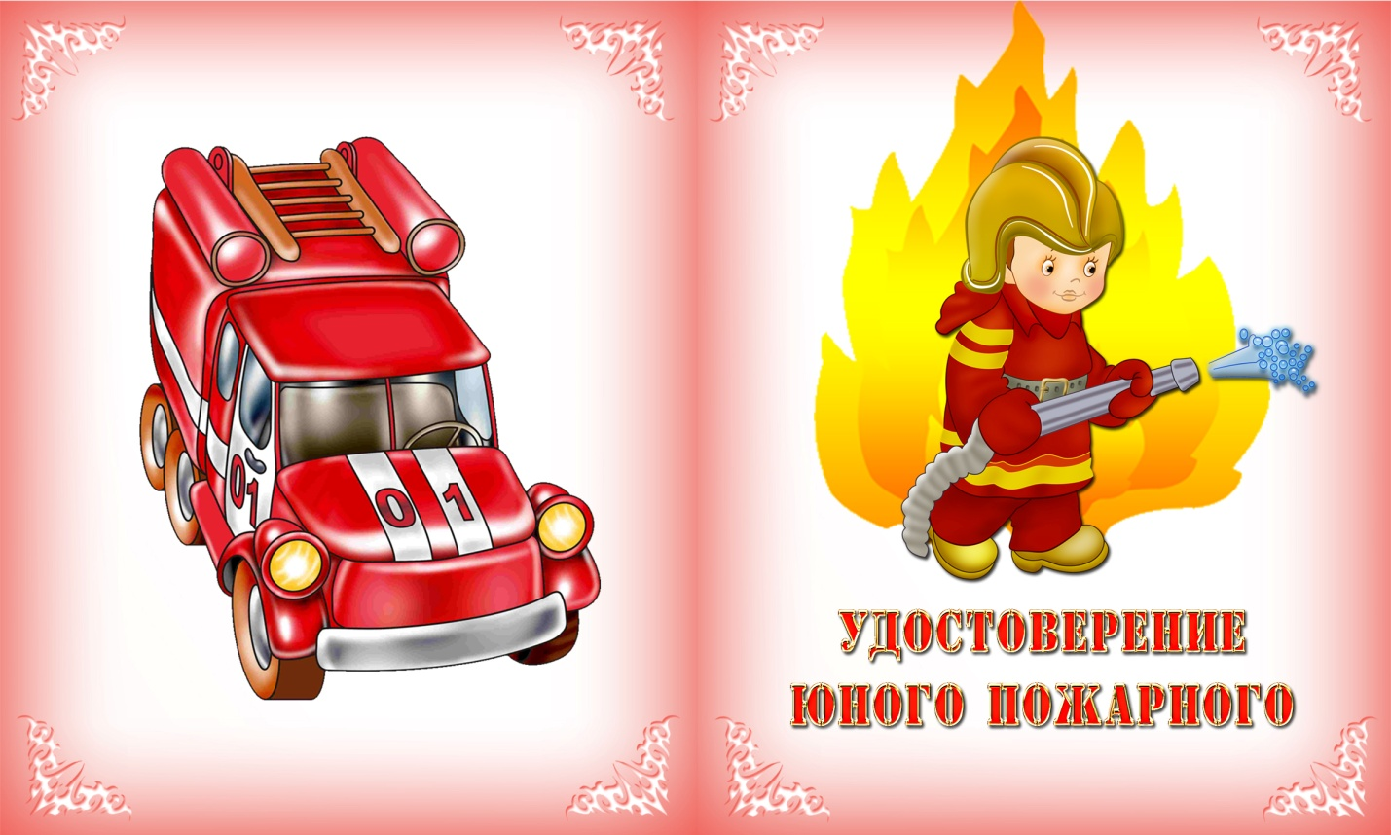

Конспект интегрированной образовательной деятельности
по пожарной безопасности
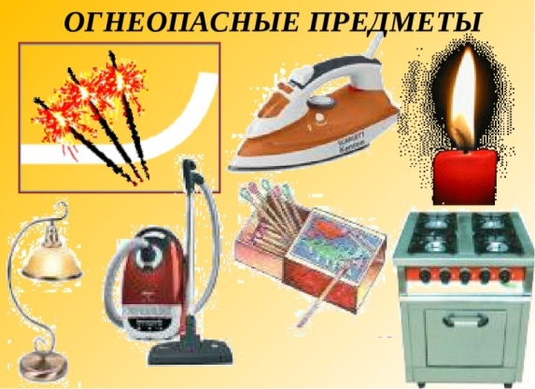
старшая группа
«Пожароопасные предметы»

Цель: Познакомить детей с пожароопасными предметами, сформировать чувство опасности, до вести мысль о том, что пользоваться этими предметами самостоятельно нельзя.
Задачи:
Образовательные – уточнить, углубить знания детей о пользе и вреде огня, научить в практической деятельности вести правильные действия.
Развивающие - развивать речь, мыслительную деятельность
Воспитательные - воспитывать уважение к труду пожарных
Интеграция образовательных областей: познание, коммуникация, музыка, здоровье, безопасность
Ход занятия:
Воспитатель: Здравствуйте дети, сейчас я вам загадаю загадку, а вы попробуйте угадать, о чем мы будем с вами сегодня говорить.
Он красив и ярко-красен
Но он жгуч, горяч, опасен! (огонь)
Картинка ОГНЯ.
- Какого цвета огонь? Что может случиться при неосторожном обращении с огнем?
Огонь бывает полезным и опасным. Хотите узнать, когда огонь приносит пользу, а когда вред?
Польза – приготовление пищи, можно греться у костра.
Вред – при не правильном использовании предметов пожароопасных может произойти пожар.
Воспитатель: В доме есть много предметов, которые работают от электрического тока, это и есть пожароопасные предметы. В них тоже живет огонь и при не правильном обращении огонь может вырваться наружу.
Много предметов нас окружают, есть такие, что и пожар вызывают,
Эти предметы очень опасны,
Найти их со мной ребята согласны? (Повесить картинки на мольберт.)
Загадки.
Трудиться ей совсем не лень,
Еду готовит каждый день (Кухонная плита)
В маленькой коробочке - сестрички-невелички
Лежат, молчат, чиркнешь, горят (Спички)
Он на кухне начальник, воду вскипятит нам (Чайник)
То назад, то вперед ходит, бродит пароход (Утюг)
Кто науку изучает, тот приборы не включает
Загорается не редко, перегретая…. (Розетка)
Рассмотрите Плакат «Правила безопасности»
Поиграем в игру «Скажи рифму»
1. Где с огнем беспечны люди
Там взовьется в небе шар
Там всегда грозит нам будет
Злой… (ПОЖАР)
2. Раз, два, три, четыре
У кого пожар в …. (КВАРТИРЕ)
3. Многим детям так и не ясно
Что трогать плиту очень… (ОПАСНО)
4. Дети помните о том
Что нельзя шутит с … (ОГНЕМ)
Физкультминутка.
На одной ноге постой-ка, будто ты солдатик стойкий.
Подровняй, подтянись. Улыбнись и не ленись!
Воспитатель:
А теперь давайте вспомним, как выглядит пожарная машина? Чем пожарные тушат огонь?
Почему пожарная машина красного цвета? - Потому что когда машина едет по дороге ее не только видно, потому что красный цвет - яркий, но ее еще и слышно – звучит сирена, для того что бы быстрее добраться до места пожара. (Показать картинки разных машин)
Давайте поиграем. ИГРА «Вызови пожарных»
- Смело трубку в руки взять -01 суметь набрать.
Назвать: улицу, дом, квартиру назвать свое имя и фамилию. Разыгрываем ситуацию, ребенок вызывает пожарных все по очереди.
- Имя фамилия - Адрес свой назвать
Психогимнастика.
Повернулись, улыбнулись друг другу.
Обвести картинки.
А сейчас предлагаю вам обвести те предметы, которые считаются пожароопасными (раздать картинки, карандаши) .
ИТОГ занятия: Что вам понравилось? О чем мы с вами сегодня разговаривали? Какие предметы пожароопасные? Правила безопасности?
Воспитатель благодарит детей за интересное занятие.

Конспект интегрированной образовательной деятельности
по пожарной безопасности
в подготовительной к школе группе.
«Юные пожарные»
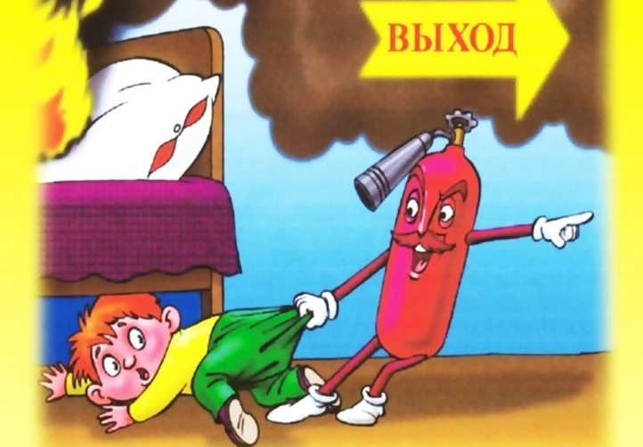

Интеграция образовательных областей: познание, коммуникация, музыка, здоровье, безопасность
Цель: привитие элементарных знаний и навыков в пожарной безопасности.
Задачи
Обучающие задачи:
- Формировать у детей понятие «пожарная безопасность».
- Закрепить знания о причинах возникновения пожара.
- Формировать элементарные умения и навыки в поведении при возникновении пожара, закрепить знания детей о том, что огонь боится песка, воды и земли.
- Закрепить знания о пользе и вреде огня, о правилах пожарной безопасности.
- Познакомить детей с огнетушителем, подчеркнув, что пользоваться им могут только взрослые.
Развивающие задачи:
- Развивать понимание того, что соблюдение правил пожарной безопасности обязательно всегда и везде.
- Укреплять здоровья детей, развивать физические качества, вызывать желание помогать людям в беде, воспитывать чувство сострадания и ответственности.
Воспитательные задачи:
- Воспитывать доброжелательные отношения друг к другу, уважения к труду пожарных, ее значимость в жизни людей.
Материалы и оборудование:
- Иллюстрации с изображением различных пожароопасных ситуаций, где огонь – друг или враг; плакат по пожарной безопасности, письмо.
- Костюмы пожарных для детей(каски, жилеты).
- Для игры «Потуши пожар»: макет костра, ведра с песком, водой, землей, снегом, лопата, огнетушитель, сухие ветки, бумага, пластмассовые предметы, пенопласт, пластиковые бутылки, картинки с иллюстрациями правил пожарной безопасности.
- Материал для опытов с огнем: металлический поднос, парафиновые свечи, емкости с водой, песком,землей, снегом, стеклянная колба, лист бумаги, немного ваты, деревянная щепа; фартук, нарукавники и шляпа.
- Музыкальный центр (лучше если заменит музыкальный работник), аудио запись песни «Песня пожарных» Григория Гладкова.
- Туннель, надувные кубики 3 шт., 2 телефона.
Предварительная работа:
- Разучивание пословиц и поговорок, загадок противопожарной безопасности.
- Рассматривание плакатов по пожарной безопасности.
- Чтение художественных произведений: «Пожар», «Пожарные собаки» Л.Толстого; «Что я видел», «В дыму» В.Житкова; «Пожар», «Рассказ о неизвестном герое», «Кошкин дом» С.Маршака; «Тревога» М.Лазарев.
- Рассматривание иллюстраций к ним.
- Беседа о профессии «Пожарный».
Словарная работа: автолестница, пожарный рукав, огнезащитный костюм, мобильный пункт управления, автоцистерна, дыхательный аппарат, радиационный - защитный комплект одежды.
Ход занятия.
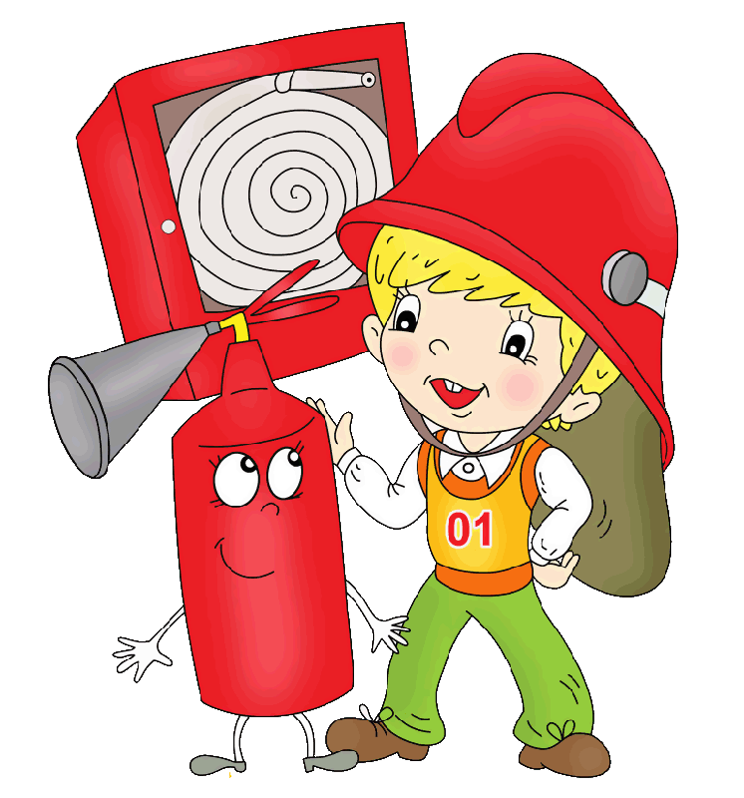
Воспитатель: Посмотрите, ребята, к нам пришли гости, давайте поприветствуем наших гостей.
Дети: Здравствуйте!
Воспитатель: Сейчас
я загадаю вам загадку:
Веселый шалунишка,
Оранжевый мальчишка,
Лишь вечер настает,
Концерт в печи дает.
Разбегался мальчонка,
Трещат дровишки звонко,
Оранжевые пряди
Так хочется погладить…
Зовется он…(Огонь).
Воспитатель: Правильно.
Почему возникают пожары?
Ответы детей.
Воспитатель: Сегодня мы получили видео письмо от инспектора Пожарного. Инспектор Пожарный просит вашей помощи в тушении пожара. Посмотрите и послушайте пожалуйста. (Видео обращение пожарного инспектора к детям)
«Дорогие ребята. Я – инспектор Пожарный. Хочу попросить вас оказать помощь в тушении пожара, так как все мои пожарные заняты на других объектах. Жду вашей помощи!».
Воспитатель: Вы согласны помочь пожарным?
Дети: Да, согласны!
Воспитатель: Как вы думаете, любой ли человек может быть пожарным?
Дети: Нет, чтобы стать пожарным, необходимо пройти специальное обучение, подготовку.
Воспитатель: Путь у нас сегодня будет долгий. Пока мы будем добираться до очага пожара, я предлагаю не терять времени даром и пройти специальную подготовку для юных пожарных. Мы с вами вспомним пословицы и поговорки о безопасном поведении, повторим правила поведения при пожаре, поработаем в лаборатории: изучим свойства огня, узнаем чем можно потушить огонь.
Я вас приглашаю в автобус, займите свои места. Пока мы будем ехать, я прошу ответить Вас, на несколько вопросов:
- Как называется профессия людей, борющихся с огнем? (Пожарные).
- Что вы знаете о форме пожарного?
- Скажите, ребята, зачем пожарному каска?
- Как вы думаете, почему, пожарная машина красная? (Чтобы издали ее видели другие машины и уступали место на проезжей части).
- Какой номер мы должны набрать по телефону, чтобы вызвать пожарных? (01).
Воспитатель: Вот мы и приехали. Первая остановка «Рекомендации о безопасном поведении», а ими являются очень древние пословицы и поговорки. Ребята, а знаете ли вы пословицы и поговорки, где говорится о пожарной безопасности?
Дети отвечают:
- Слезы пожара не тушат.
- Спички – не игрушка, огонь не забава.
- Нет дыма без огня.
- Кто огня не бережется, тот скоро обожжется.
- Спичка – невеличка, огонь – великан.
- Водой тушат пожар, а умом предотвращают.
Воспитатель: Посмотрите, у нас на столе лежат карточки. Давайте на одну сторону стола мы положим карточки, где огонь друг, а на другую сторону – где огонь враг. (Дети раскладывают карточки, следует обговорить иллюстрации)
Воспитатель: Спичкой мы зажигаем огонь. А какую пользу приносит огонь?
Дети: За счет огня варим еду, обогреваем жилье, освещаем дома.
Воспитатель: А какой вред приносит огонь? Что может произойти от неосторожного обращения с огнем?
Дети: От неосторожного обращения с огнем могут сгореть вещи, квартира, дом, лес.
Воспитатель: От чего бывают пожары?
Дети: Пожары бывают от игр со спичками, зажигалками, от оставленных включенных электроприборов, включенных газовых плит.
Физкультурная минутка.
Дым и огонь не к добру, так и знай,
Взрослых на помощь скорей призывай
И в «01» поскорее звони:
Срочно пожарных! Помогут они!
«Вызов пожарных».
Прыжки через островки (3 шт.).
Пролезть в туннель (1 шт.).
Подбежать к телефону, поднять трубку, вызвать( крикнуть) «01»
Обратно – бег по прямой - передать эстафету (хлопнуть по ладошке следующего участника).
Воспитатель: Молодцы ребята! Занимайте свои места, наше путешествие продолжается, в автобусе.
Дети продолжают поездку, подъезжают к следующей остановке.
Воспитатель: Обратите внимание налево – здесь находится остановка «Картинная галерея». Она необычная, догадались, почему? (Потому что на каждой картине нарисованы правила безопасного поведения при пожаре).
Воспитатель: Правильно ребята, мы их сейчас с вами рассмотрим.
Дети рассматривают каждую картину, объясняют почему возникла опасная пожарная ситуация и как действовать в данном случае.
После каждого объяснения ребенка воспитатель делает вывод используя стихотворную форму:
- Правило первое касается каждого, правило первое самое важное! На улице, и в комнате о нем ребята помните: Спички не тронь – в спичках огонь.
- Правило второе легко запомнить можно: с электроприборами, будьте осторожны, с утюгом и чайником, с плитой и паяльником.
- Правило третье: Не оставляйте горящий газ, за газом нужен глаз да глаз.
- Правило четвертое: Хотим тебя предостеречь, не разжигай без взрослых печь.
- Правило пятое: Приятно в лесу посидеть у костра, когда же домой возвращаться пора, перед уходом не жалей костер, землей забросай и водою залей.
Воспитатель: Если ребята мы будем соблюдать эти правила, то с нами никогда не случится беды.
Воспитатель: А теперь отгадайте загадку
Когда, грозя спалить наш дом,
Появится огонь с дымами,
Мы скажем папе или маме -
И вмиг на улицу уйдём.
Уймут пожар песок, вода -
С колодца, речки и пруда,
И возгорания душитель,
Борец с огнём - ОГНЕТУШИТЕЛЬ.
Воспитатель: Ребята, а знаете, что у нас в детском саду тоже есть огнетушитель. Он тушит огонь пеной или специальным порошком. Вот он какой! (Показывает всем огнетушитель. Дети трогают его, руками на ощупь говорят, из какого материала он сделан.)
Воспитатель: Путешествие продолжается, садимся в автобус, занимаем свои места. Следующая остановка: «Экспериментальная лаборатория». Здесь мы с вами будем проводить опыты с огнем. Воспитатель знакомит детей с огнем и его свойствами.
Воспитатель: Миллионы лет назад люди научились добывать огонь. В руках человека он давал свет и тепло. На огне люди готовили себе пищу, защищались от диких зверей, которые могли напасть на человека. Но стоило давать волю, оставить его без контроля, как добрые действия огня превращались в зло. Пожары происходят и по сей день. И очень часто они возникают там, где неосторожно и небрежно обращаться с огнем. При неосторожности люди получают ожоги и отравления. Вот сейчас мы с вами проведем несколько экспериментов с огнем.
Воспитатель надевает фартук, нарукавники и шляпу
Эксперимент первый:
Воспитатель на металлическом подносе зажигает свечи. – Когда мы зажгли свечи, что мы увидели? (Огонек). Он яркий, красивый, так и привлекает к себе внимание. Как вы думаете, можно ли к нему прикоснуться?(Нет). Объясните, почему можно обжечься. Если нечаянно уронить свечу на ковер или на пол, может произойти пожар. Да, действительно, огонь - стихия яркая, привлекательная, но в то же время и очень опасная.
Эксперимент второй:
Воспитатель подносит к огоньку лист бумаги. Ребята, быстро сгорает бумага? (Да).
Эксперимент третий:
Воспитатель подносит к огоньку немного ваты. Ребята, а вата быстро сгорает? (Да).
Эксперимент четвертый:
Воспитатель подносит деревянную щепку. Ребята, а дерево быстро сгорает? (Нет). Да, дерево медленнее загорается, но когда горит, то горит долго. И это очень опасно.
Эксперимент пятый:
Если огонь становится опасным, как человек может с ним справиться? (Его нужно потушить). Чего же боится огонь? (Воды, снега, земли, песка). А давайте проверим правильность ваших утверждений. В нашей лаборатории в контейнерах хранится материал, который можно использовать для тушения огня. Вы узнаете их? (Да). Проведем опыт: на горящую свечу прольем немного воды (ребенок выполняет указание воспитателя). Что происходит и почему? (Огонь погас, потому что он боится воды).
Эксперимент шестой, седьмой, восьмой: Аналогичные опыты проводятся с другими материалами: песком, землей, снегом.
Эксперимент девятый:
Воспитатель: А теперь проведем последний опыт и сделаем соответствующие выводы. Горящую свечу мы плотно накроем стеклянной колбой. Что происходит с огнем? (Он гаснет). Почему наш огонек через некоторое время погас? Я подскажу: без воздуха огонь существовать не может. Поэтому когда доступ воздуха в колбу прекратился, огонь погас.
Воспитатель: На этом наша работа в лаборатории окончена, продолжим наш путь.
Воспитатель: Мы сегодня узнали о свойствах огня, а наше путешествие продолжается, садимся в автобус. Вот мы и приехали к пункту назначения. Здесь нас ждет инспектор Пожарный.
Воспитатель включает слайд с изображением пожарника и его последующей беседы с детьми.
Пожарный: Здравствуйте, ребята! Я инспектор Пожарный, мне нужна ваша помощь. Вы готовы стать юными пожарниками, оказать помощь при тушении пожара? (Готовы!) Прежде чем допустить вас к работе, проверим ваши знания, проведем экзамен.
- Вопрос первый: По какому телефону следует позвонить, если возник пожар? (01)
- Вопрос второй: Можно ли пользоваться детям спичками? (Конечно нет, из-за неосторожного обращения может возникнуть пожар).
- Вопрос третий: Можно ли включать самостоятельно электроприборы? (Без помощи взрослого нельзя).
- Вопрос четвертый: Чем можно потушить пожар? (Водой, песком, землей, огнетушителем). Слад с изображением огнетушителя
Пожарный: По результатам экзамена вы достойны стать юными пожарными. Теперь я могу вас допустить к тушению пожара. На окраине города возник пожар, его необходимо потушить. Прежде чем приступить к тушению, необходимо одеть специальную форму пожарного. (Дети надевают костюмы пожарных). Вам нужно самостоятельно добраться к очагу пожара, выбрать необходимые средства тушения пожара и потушить огонь. Будьте внимательны, не ошибитесь в выборе средств тушения пожара. Напоминаю, что не все средства способны потушить огонь.
Игра «Потуши пожар» .
Дети делятся на две команды, по очереди подбегают к «огню», тушат пожар: первый ребенок тушит песком; второй – песком; Третий – снегом; четвертый заливает водой и т.д.(Средства тушения пожара находятся в пластиковых контейнерах)
Пожарный: Пожарная бригада! Вы быстро потушили пожар, выбрали правильные средства тушения пожара. Молодцы!
Пожарный: Какие материалы остались не использованы? (Бумага, сухие листья, пенопласт, пластиковые бутылки). Почему? (Если бросить в огонь эти предметы, он разгорится еще сильнее.)
Пожарный: А на прощанье хочу дать вам один совет:
Кто с огнем неосторожен,
У того пожар возможен,
Ребята, помните, о том.
Что нельзя шутить с огнем!
Инспектор Пожарный прощается с детьми и предлагает детям посмотреть мультфильм «Аркадий паровозов спешит на помощь.
Воспитатель: Ну, ребята, нам пора возвращаться домой. Понравилось вам, наше путешествие, что нового вы узнали, что вам особенно запомнилось? (Мы познакомились со свойствами огня. Поговорили о причинах возникновения пожара, вспомнили правила поведения при пожаре. Помогли инспектору Пожарному потушить огонь).
Ну, вот и прекрасно, я рада от души.
О наших советах другим расскажи:
Что шалость опасна, ребята, с огнем. Наше путешествие окончено.
Дети садятся в автобус, звучит песня про пожарных.

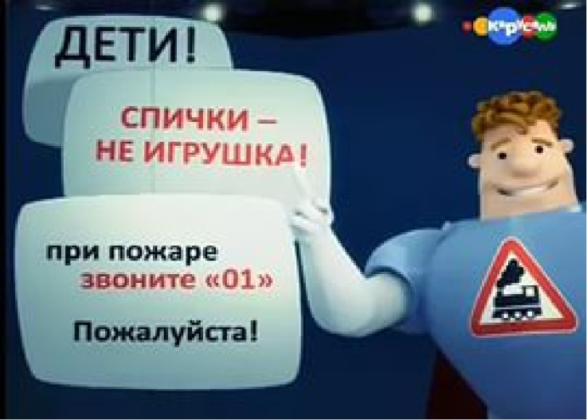
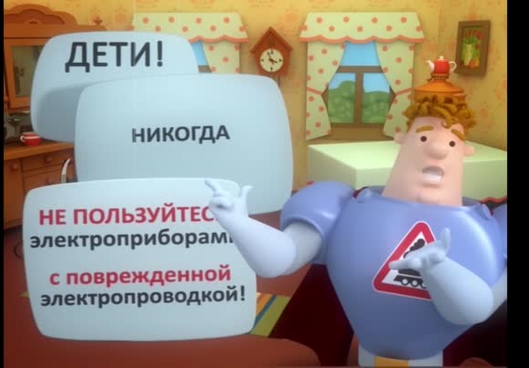

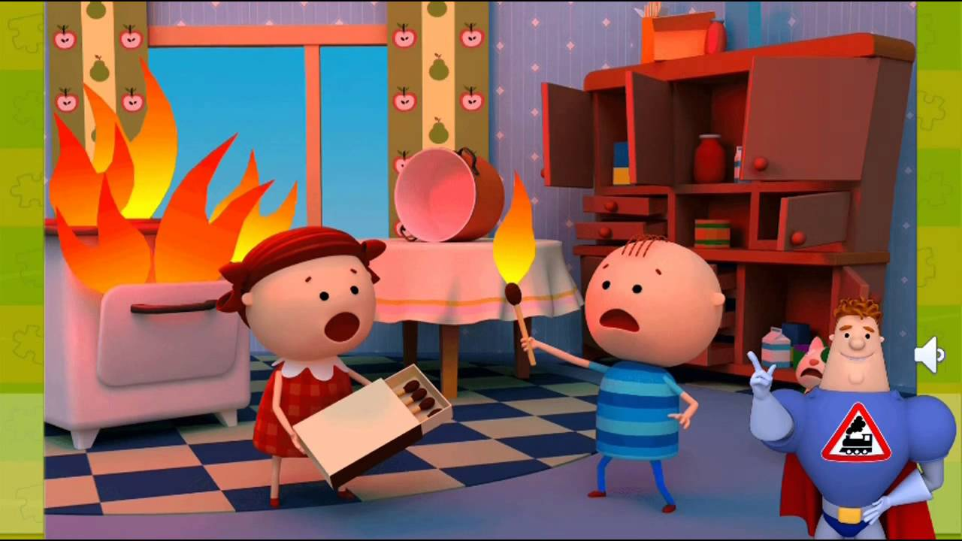
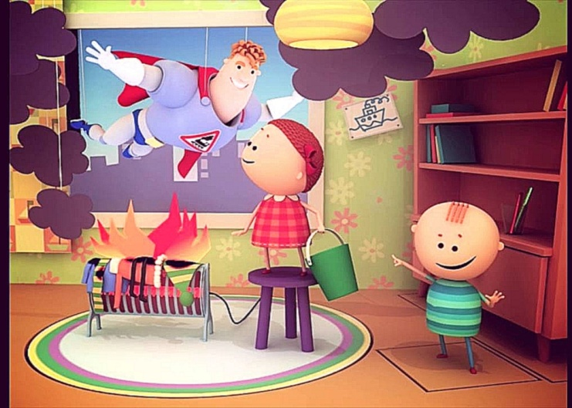

Конспект интегрированной образовательной деятельности
по формированию основ безопасного поведения на дорогах
у детей подготовительной к школе группы
«Здравствуй улица»
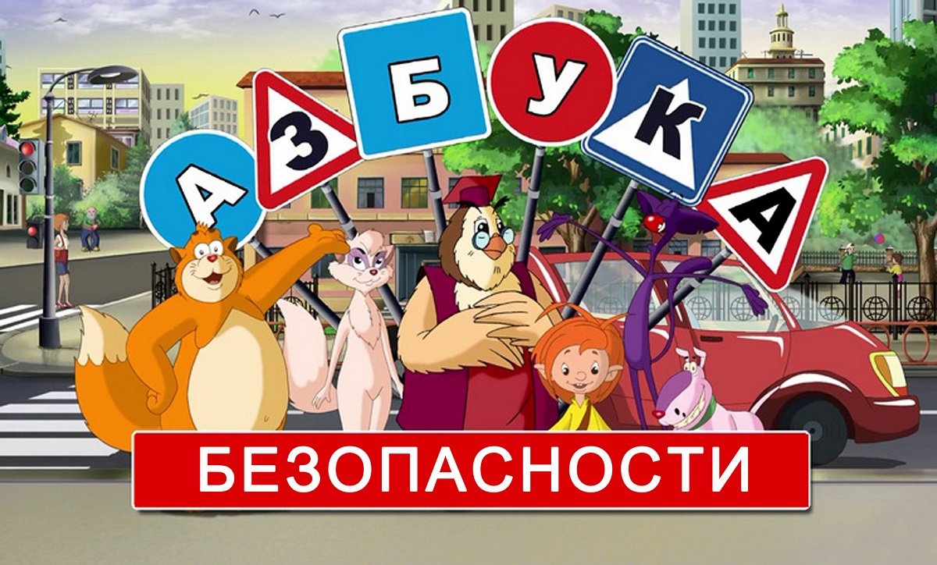

Цель: Знакомить детей с понятием «перекрёсток», «площадь». Продолжить знакомить с Правилами дорожного движения, учить практически применять их в различных ситуациях. Развивать мышление, зрительное внимание, умение ориентироваться в окружающем мире. Воспитывать чувство ответственности.

Программное содержание
В области «Познание»
- Формировать представление о Правилах дорожного движения для пешеходов и пассажиров и о работе сотрудников ГИБДД, контролирующих и регулирующих движение на улице;
- поддерживать интерес по ОБЖ ив различных жизненных ситуациях;
развивать умение составлять рассказы из личного опыта о людях нарушающих ПДД;
- продолжать знакомство с назначениями дорожных знаков и их начертаниями;
- значимость светофора для пешеходов и водителей.
В области «Социализация»
- развивать у детей чувства контроля и самоконтроля;
- знакомить детей с профессией водителя, формировать интерес к ней, стремление освоить её основы;
- знакомство детей с достопримечательностями города Саранска.
В области «Коммуникация»
- Развивать коммуникативные качества ребёнка – свободно ориентироваться на перекрёстке, знать, где нужно переходить проезжую часть, на какой сигнал светофора и т.д.
- пополнять словарный запас детей специальной терминологией: дома бывают разными, машины движутся по проезжей части дороги, движение машин может быть односторонним, двусторонним, проезжая часть при двустороннем движении может разделяться линией и мн.др.
- Создание благоприятной атмосферы доброжелательности и взаимодействия.
Материал. Макет перекрёстка. Иллюстрации (обочина, перекрёсток, площадь, жилой комплекс); раскраски недорисованных дорожных знаков. Просмотр мультипликационного фильма по «Азбуке безопасности» - «Путешествие Колобка по улицам города». Открытки с достопримечательностями города Саранска.
Ход занятия:
I. Психогимнастика.
1. «Тропинка». Дети идут по воображаемой тропинке след в след. Двигаться надо тихо, медленно.
2. Пальчиковая гимнастика «Пять пальцев»
« На моей руке пять пальцев,
Пять хватальцев, пять держальцев,
Чтоб строгать и чтоб пилить,
Чтобы брать и чтоб дарить.
Их не трудно сосчитать:
Раз, два, три, четыре, пять!»
II. Педагог. В нашем городе много улиц, они тянутся в различных направлениях. У вас тоже есть своя улица – это та, на которой вы живёте. Чтобы не заблудится среди множества улиц, необходимо знать свой домашний адрес. Назовите его. Расскажите о своей улице.(Рассказы детей)
Педагог. За городом тротуаров нет, а машин так же много. Транспорт движется по проезжей части расположены обочины. По обочинам идут пешеходы. (Показывает иллюстрации).
Присмотритесь, как идут пешеходы? Пешеходы по обочинам загородной дороги идут навстречу транспорту. Догадайтесь, почему?
Дети. Можно увидеть приближающуюся машину и уступить ей дорогу – отойти в сторону.
Педагог. В нашем городе много улиц, которые пересекаются между собой. Место, где пересекаются улицы, называются перекрёстком. Перекрёстки бывают разные
(показывает иллюстрации). Тут улицы пересекают одна другую. Это четырёхсторонний перекрёсток, пересекаются улицы тоже по-разному: иногда прямо, иной раз наискосок. Это как бы две речки, но одна бежит прямо, а другая вливается в неё. Это трёхсторонний перекрёсток. Перекрёсток бывает и таким:
бежала одна речка, а потом разделилась на две. Это самое опасное место на перекрёстке. Здесь всегда надо быть очень осторожным и внимательным.
Ты только подумай, даже к самому простому перекрёстку машины подъезжают сразу с четырёх сторон. Да ещё не по одной, а по две, а то и по три машины сразу. Этой нужно пересечь улицу, другой – повернуть налево, а третий – направо. Им надо проехать так, не задеть друг друга и не задерживать движения. На этот случай существуют очень сложные правила.
Если пересекаются сразу много улиц, то это место называют площадью.
Площадь – это незастроенное, ровное место (в городе, селе), от которого обычно расходятся в разные стороны узкие и широкие улицы. Площади бывают большие и маленькие. На площадях часто делают скверы, сооружают фонтаны, воздвигают скульптуры. Каждая площадь имеет своё название. (Рассказ сопровождается демонстрацией иллюстраций). Какие знаменитые площади и перекрёстки нашего города Саранска вы знаете? Как называется самая красивая площадь нашего города Саранска и где она находится? (Дети рассматривают открытки и показывают)
III. Игра «Перекрёсток»
Выбирается ведущий – «Светофор» по считалке:
Стоп машина, стоп мотор!
Тормози скорей, шофёр!
Красный глаз глядит в упор –
Это строгий светофор! М. Пляцковский
(Правила игры: ведущий – «Светофор» стоит в центре перекрёстка. Остальные делятся на две группы: пешеходы и транспорт. «Светофор» салит и тех и других за нарушение Правил уличного движения. Салить можно свистком, называя имя нарушителя. Нарушители выбывают из игры. Побеждает тот, кто не нарушает правил)
IV. Перфокарта. «Будьте внимательны и осторожны»
Педагог. Помоги мальчику добраться для школы. Раскрась стрелку, которая покажет наиболее безопасный путь. Почему ты раскрасила именно эту стрелку?
(Ответы детей)
V. (Просмотр мультфильма «Азбука безопасности»)
Педагог. Вы знаете, что существуют специальные дорожные знаки? Хотите – верьте, хотите нет, но случилось невероятное. Все рисунки на знаках вдруг исчезли. Остались только пустые треугольники и квадраты, в которых были нарисованы знаки. Но вот какие это были знаки?
Придумайте свои дорожные знаки, например «Опасно – тонкий лёд», «Шуметь не разрешается», «Кататься на санках запрещено» и т.д.
Если все знаки будут правильно расставлены, считайте, что вы знаете дорожную азбуку. (Дети выполняют задание)
Педагог. Дети, что такое перекрёсток? Площадь? Как называется главная площадь нашего города? (Советская площадь). Как правильно ходить по загородным дорогам, там, где нет тротуаров? (Ответы и рассуждения детей).

Картотека дидактических и подвижных игр
по формированию основ безопасности жизнедеятельности
У детей дошкольного возраста.

ДИДАКТИЧЕСКИЕ ИГРЫ.
1. "Источники опасности"
Дидактическая задача:
Закрепить знания детей о предметах, которые могут быть источником опасности.
Игровые правила:
Выбрать предметы, которые могут быть источником опасности.
Игровое действие:
Поиск и название предметов.
Ход игры.
Детям раздаются игровые карточки с изображением различных предметов. Воспитатель предлагает внимательно рассмотреть изображения предметов и ответить на вопросы:
-Что может быть источником пожара?
-Что может быть источником травмы человека (пореза, укуса, укола, ожога, отравления)?
-Что может быть источником гибели человека? Отмечается тот, кто назовёт правильно все изображения.
2. "Знаешь ли ты?"
Дидактическая задача:
Закрепить знания о телефонах служб спасения.
Игровые правила:
Выполнять действия, соответствующие изображению.
Игровые действия:
Передвижение фишек по игровому полю в соответствии с количеством выпавших ходов.
Ход игры.
В игре принимает участие 4-5 человек, используются фишки разных цветов. Ребёнок бросает кубик, передвигает фишки. Условные обозначения:
-Красный крест - назвать телефон скорой помощи;
-Дом - назвать домашний адрес;
-Милиционер - назвать телефон милиции;
-Огонь — выбрать из трёх номеров нужный при пожаре;
-Человек в маске — назвать нужный при такой опасности номер;
-Книга - если даётся неправильный ответ, игрок отправляется на эту точку;
-Рука - если даётся правильный ответ, игрок переходит на эту точку;
-Телефон - набрать телефон службы безопасности и перейти на финиш.
Побеждает тот, кто быстрее и правильно ответил на все вопросы и пришёл к финишу первым.

3. "О чём говорит светофор"
Дидактическая задача:
Закреплять знание сигналов светофора и соответствующих им действий пешеходов.
Материал:
Карточки с изображением сигналов светофора (горит красный, жёлтый, зелёный), действий пешеходов.
Ход игры.
Воспитатель предлагает детям показать сигнал светофора, который обозначает: "иди", "стой", "внимание". Затем показать карточки с изображением действий пешеходов на разные сигналы светофора.
4. "Четвёртый лишний "
Дидактическая задача:
Учить детей предотвращать опасность контактов с опасными предметами (иголки, ножницы, спички, лекарства и др.) Закреплять знания о поведении на улице без взрослых. Различать съедобные грибы и ягоды.
Игровые правила:
Найти лишний предмет на карточке. Доказать, почему.
Игровое действие:
Поиск опасного предмета.
Ход игры.
Детям раздаются карточки, на каждой изображены четыре предмета, один из которых лишний (несёт опасность). Тот, на которого указывает воспитатель (волшебная стрелочка), объясняет, что лишнее и почему.
Карточки:
1. Съедобные грибы и мухомор.
2. Игрушки и гвозди.
3. Игрушки и лекарство.
4. Кисточка, карандаш, ручка, иголка.
5. Малина, клубника, смородина и волчья ягода.
6. Дети играют в песочнице, катаются на качелях, катаются на санках, мальчик ест сосульку.
По аналогии могут быть представлены и другие комбинации.
5. "На прогулке"
Дидактическая задача:
Закреплять знания детей о правильном общении, поведении с животными.
Материал:
Карточки с изображением правильных и неправильных действий при встрече с собакой, пчелой, козой, ежом, муравьями в муравейнике.
Игровые правила:
На вопрос воспитателя показать картинку с правильным ответом, а затем с неправильными действиями.
Ход игры.
Воспитатель предлагает детям ответить, как бы они поступили в разных ситуациях, возникших во время прогулки в выходной день (на даче, в лесу). Нужно показать сначала картинку с правильным действием, а затем показать неправильные.
-На дороге я повстречал собаку. Можно, нельзя (дети показывают карточку)
-На полянке ко мне подлетела оса (пчела). Можно, нельзя.
-На опушке щиплет травку коза. Можно, нельзя.
-В траве я заметил ежа. Можно, нельзя.
6. "Телефон"
Дидактическая задача:
Закреплять знание номеров телефонов аварийных служб.
Ход игры.
Перед ребенком разложены карточки с изображением машин скорой помощи, МЧС, милиции, пожарной, спортивной машины и карточки с номерами 01, 02, 03. Воспитатель предлагает ребёнку выбрать любой номер и найти машину, которая придёт по этому номеру.
7. "Пожар"
Дидактическая задача:
Закрепить знания детей о пожарной безопасности.
Игровые правила:
На вопрос воспитателя показать картинку-ответ.
Материал:
Картинки с изображением коробки со спичками, телефоном 01; молнии, попадающей в дерево; утюга; 02; 03; горящего стола; ведра воды.
Игровое действие:
Выбор из предложенных - правильной картинки.
Ход игры.
Детям раздаются карточки. Воспитатель предлагает ответить на вопрос, показав нужную карточку.
-Отчего происходит пожар?
-Что нужно делать, если случился пожар?
-По какому телефону вызывают помощь?
За правильный ответ ребёнок получает фишку. Выигрывает тот, кто получит больше фишек.
8. "Игра — дело серьезное"
Дидактическая задача:
Учить детей подбирать для игр подходящие предметы, знать, с какими вещами играть нельзя.
Материал:
Карточки с изображением мяча, ножниц, пирамидки, газовой плиты, спичек, ножа, неваляшки, таблеток, утюга, иголки, куклы, машинки, вилки, стеклянной вазы и др.
Ход игры.
Перед детьми разложены карточки обратной стороной кверху. Ребёнок достаёт любую, просматривает её и отвечает, можно играть с этой вещью или нет (объясняя почему). За правильный ответ получает фишку.
9. "Тротуар и дети"
Дидактическая задача:
Закрепить знания детей о правилах дорожного движения. Учить детей правильно выбирать место для игр. Воспитывать быструю реакцию на происходящее.
Ход игры.
Предложите детям построить из кубиков дом с аркой. Арка должна быть таких размеров, чтобы через неё могли проехать игрушечные машинки. Попросите детей разместить их перед аркой. Куклы будут изображать мальчиков-футболистов или девочек, играющих в "классики". В качестве футбольного мяча можно использовать шарик для пинг-понга, а "классики" изобразить с помощью полосок бумаги или верёвочек. В игре одновременно может участвовать несколько детей, которые меняются ролями. В процессе игры мальчики с помощью кукол изображают игру в футбол, а девочки — игру в "классики". При этом один ребёнок продвигает игрушечную машинку через арку и громко сигналит. Дети быстро убирают кукол с дороги и переносят подальше от арки. Сюжет можно варьировать. Например, из окна игрушечного дома высовывается зайчик и предупреждает об опасности. Аналогичный сюжет можно разыграть с помощью настольного театра.
10. "Кто больше назовёт действий"
Дидактическая задача:
Учить детей соотносить действия с профессией людей, действующих в чрезвычайных ситуациях.
Игровые правила:
Называть только одно действие человека данной профессии. Если ребёнок не может вспомнить, он ударяет мячом об пол, ловит его и бросает ведущему.
Игровые действия:
Бросание и ловля мяча.
Ход игры.
Воспитатель предлагает назвать действие, которое выполняет человек названной профессии, но называть можно только одно действие (врач, милиционер, пожарный). Выигрывает тот, кто больше назовёт действий.
11. "Игра-соревнование "По грибы"
Дидактическая задача:
Закрепить знание съедобных, и несъедобных грибов.
Материал:
Игровое поле, кубик, фишки, корзинки для грибов, съедобные грибы (подосиновики, белые, подберёзовики).
Ход игры.
Дети поочерёдно бросают кубик, отсчитывают количество ходов, ставят фишки. Если попадает на мухомор, то фишку возвращают по красной стрелке, если на бледную поганку –ребёнок пропускает 2 хода, если на кружок с грибами (съедобными), то в зависимости от цифры на кружке, столько же грибов кладёт себе в корзинку. В конце игры подсчитывают количество собранных грибов. У кого больше — тот и выиграл
12. "Каждой вещи свое место"
Дидактическая задача:
Закреплять представления о правилах безопасного поведения, формировать знания о том, что для безопасности все предметы надо убирать на свои места; развивать наблюдательность, внимание; воспитывать желание соблюдать чистоту и порядок дома ив детском саду.
Материал:
игровое поле с изображением кухни; картинки-предметы.
Ход игры.
В коробке лежат картинки-предметы (изображением вниз). Каждый ребенок берет одну картинку и кладет ее на игровое поле — на место, объясняя свой выбор.
Варианты:
• На игровом поле «разбросаны» картинки-предметы. Дети по очереди раскладывают их на место;
• На макете разложить все предметы на свои места, сначала на «кухне», а потом и во всей «квартире».
• То же в игровом уголке.
13. "Что, где, когда?"
Дидактическая задача:
Закрепить умение правильно вести себя в экстремальной ситуации.
Игровые правила:
Ответить на вопрос игровых персонажей.
Ход игры.
Воспитатель предлагает поиграть в игру. На столе лежат письма от сказочных персонажей, в центре волчок.
Воспитатель раскручивает волчок, берёт письмо по стрелке, зачитывает детям вопрос. Дети советуются и отвечают. За правильный ответ получают фишку.
Если будет неправильный ответ, то обязательно воспитатель говорит правильный.
Письмо 1:
Часто приходится работать с огнём. Как поступить, если загорюсь сам. (Змей Горыныч).
Ответ:
Если сам горишь, беда,
И даже если голова.
Хватай одеяло, пальто, покрывало
И залезай с головою туда.
Ну а если есть вода,
Это просто красота.
Водой смело обливайся,
Лей побольше, не стесняйся.
И тогда огонь погаснет.
Это всем ребятам ясно.
Письмо 2:
Ребята, отморозил в проруби хвост. Помогите.
(Волк).
Ответ:
Если отморозил хвост, или пальцы, или нос,
Вот тебе совет такой — потеплее их накрой,
Чаю тёплого попей, а потом к врачу скорей!
Письмо 3:
По тропинке прыгал зайчик,
И поранил сильно пальчик.
Оказался перелом.
Как же быть ему потом?
(Зайчик).
Ответ:
Перелом, перелом,
Шины ищем мы потом.
Две накладываем шины.
Если шины рядом нет,
То берём линеечку,
Или просто реечку.
По размеру отломили,
Аккуратно приложили,
Бинтом перемотали,
Врача вызывали.
Письмо 4:
Часто приходится оставаться дома одним. Мама уходит за молоком. Как быть, если кто-то постучится?
(Семеро козлят).
Ответ:
Звонят или постучали
Ты к дверям не подбегай.
Сразу дверь не открывай.
Ты в глазок посмотри,
Кто пришёл, определи.
Если кто-то незнакомый,
Ни за что не открывай.
Письмо 5:
Бабушка переехала в город и заболела. Надо идти навестить её. Боюсь заблудиться. Как поступить, если заблужусь?
(Красная Шапочка).
Ответ:
Знайте, в городе всегда заблудиться можно.
И поэтому ведите себя очень осторожно.
К чужим дядям, к чужим тётям
Вы не подходите.
Только милиционеру свой адрес сообщите.
Письмо 6:
Ребята! Поступил в школу, хочу быть умным, как Знайка, но школа через дорогу. Боюсь попасть под машину.
(Незнайка).
Ответ:
Правила движения знайте наизусть!
Красный свет — дороги нет!
Жёлтый — будь внимателен!
На зелёный свет иди —
Все дороги впереди.
14. "Одень куклу"
Дидактическая задача:
Учить детей различать одежду по характерным особенностям профессии(пожарный, спасатель, милиционер, повар, врач и др.). Закрепить знание детей о назначении одежды в зависимости от времени года и его занятий в данное время (спорт, прогулка, отдых, лето, зима, осень, весна).
Игровые действия:
Одеть куклу в соответствии с ситуацией, профессией.
Ход игры.
В игровой форме предлагается детям одеть куклу для определённой цели: день рождения, спортивный праздник и так далее, или в соответствии с названной профессией. Отмечается тот, кто правильно выполнит задание.
15. "Соедини по точкам"
Дидактическая задача:
Закреплять представления об источниках опасности в быту; развивать мелкую моторику, закреплять навыки пользования карандашом, умение вести линию по точкам; воспитывать умение доводить начатое дело до конца. Материал:
карточки с контурами предметов из точек (утюг, плита).
Игровые действия:
соединить точки, раскрасить и рассказать, чем опасен данный предмет.
16. "Мы - спасатели"
Дидактическая задача:
Закреплять представления об опасных ситуациях в быту, о правильных действиях в конкретных ситуациях; развивать внимание; воспитывать сочувственное отношение к пострадавшему.
Материал:
Игровая карта с тремя пустыми окошками (одно сверху, два - внизу); картинки, на которых изображены дети в конкретных опасных ситуациях; набор карточек с изображением правильных действий.
Игровые действия:
Выбор детьми карточек с изображением тех действий, которые необходимо выполнить в той или иной ситуации и последовательно их разложить.
17. "Разложи по порядку
Дидактическая задача:
Ознакомить детей с порядком действий при пожаре. Используются картинки с изображениями
• сообщение по телефону «01» о пожаре;
• эвакуация людей;
• тушение пожара взрослыми до приезда пожарных, если это не опасно; встреча пожарных;
• работа пожарных.
Игровые действия:
Дети должны разложить карточки в нужном порядке и рассказать об изображенных на них действиях.
18. "Сложи картинку"
Дидактическая задача:
Картинку по пожарной тематике наклеивают на картон и разрезают на несколько частей.
Игровые действия:
Играть можно двумя командами. В этом случае интереснее использовать две картинки, так что при игре части обеих картинок можно перемешать. Выигрывает тот, кто быстрее соберет картинку.
• Показывается рисунок или плакат, на котором изображено несколько примеров нарушения правил пожарной безопасности. Ведущий называет число нарушений и предлагает ребятам за одну-две минуты назвать и показать их. Побеждает тот, кто назовет всё быстро и правильно.
• На картинке нарисованы пожарный, повар, доктор, милиционер, и каждый из них занимается не по своей профессии. Ребенок по картинке должен рассказать, что перепутал художник.
19. "Буриме"
Дидактическая задача:
Развить фонематический слух, умение рифмовать, закреплять знания о пожарной безопасности.
Ход игры.
Ведущий читает стихи из двух строк, последнее слово во второй строчке дети придумывают сами, рифмуя его с последним словом предыдущей строки.
Пожар мы быстро победим,
Коль позвоним по...
(«01»).
Если стал гореть забор,
Доставай скорей...
(топор).
Если всё в дыму у нас,
Надевай...
(противогаз).
У пожарных не напрасно
Цвет машины ярко...
(красный)
Наш брандспойт был очень старый
И не мог тушить...
(пожары).
Мчалась лестница всё выше,
Поднялась до самой...
(крыши)
Вдоль по улице, как птица,
На пожар машина...
(мчится).
На пожаре ждет беда,
Если кончилась...
(вода).
Чтоб огонь нам одолеть,
Надо вовремя…
(успеть).
Ох, опасные сестрички,
Эти маленькие…
(спички).
Знать обязан каждый-житель,
Где висит...
(огнетушитель).
При пожаре не зевай,
Огонь водою...
(заливай).
Деревянные сестрички
В коробочке. Это...
(спички).
Коль не тратишь время даром,
Быстро справишься с...
(пожаром).

ПОДВИЖНЫЕ ИГРЫ И ФИЗКУЛЬТМИНУТКИ.
- "Трамвай" (Автобус, троллейбус)
(для младшей группы)
Дети (5-6) стоят на расстоянии шага друг за другом, одной рукой держась за цветной шнур — это трамвай. Воспитатель поднимает зелёный флажок, "трамвай" двигается шагом, потом бегом. Дети должны уметь согласовывать движения — не набегать на переднего товарища, не отставать, не выходить в сторону. Воспитатель поднимает красный флажок, "трамвай" останавливается, дети поворачиваются, берутся другой рукой за шнур и с появлением зелёного флажка начинают движение.
- "Больной воробушек"
(для младшей группы)
Дети сидят на стульях. Рядом около них лежит "в кроватке" больной воробушек. Дети измеряют ему температуру, смотрят его плечики, трогают живот, ноги, руки, спрашивают, что болит. Воспитатель читает стихи, дети повторяют движения и отвечают на вопросы.
-Дома ли кум воробей? — Дома.
-Что он делает? — Болен лежит.
-Что у него болит? — Плечики.
-Сходи, кума, в огород, сорви травы гречки, попарь ему плечики!
-Парила, кумушка, парила, голубушка. Пар его не берёт, только сердцу придаёт.
(Дети встают, бегают, ищут травку, лечат воробья).
-Дома ли кум воробей? — Дома
-Что он делает? — Болен лежит.
-Что у него болит? — Животик.
-Сходи, кума, в огород, сорви травки репеёк, попарь ему животик!
-Парила, кумушка, парила, голубушка. Пар его не берёт, только сердцу придаёт.
(Дети делают всё тоже).
-Дома ли кум воробей? — Дома.
-Что он делает? — Болен лежит.
-Что у него болит? — Пяточки.
-Сходи, кума, в огород, сорви травки пяточки, попарь ему пяточки!
-Парила, кумушка, парила, голубушка. Пар его не берёт, только сердцу придаёт.
Воспитатель:
Ох, не знала кумушка, кумушка-голубушка, что лечить самой нельзя. Надо вызывать врача!
- "Зайка"
(для младшей группы)
В начале игры дети сидят на стульях на одной стороне комнаты (они зайки).
Воспитатель:
Пойдёмте гулять.
Все выбегают на середину комнаты.
Воспитатель читает стихи, дети повторяют за ним движения.
Зайка беленький сидит и ушами шевелит.
Вот так, вот так, он ушами шевелит.
Зайке холодно сидеть, надо лапочки погреть.
Хлоп-хлоп-хлоп, надо лапочки погреть.
Зайке холодно стоять, надо зайке поскакать.
Скок-скок-скок-скок, надо зайке поскакать.
- "Лохматый пёс"
(для младшей группы).
Ребёнок изображает собаку; он сидит на стуле в конце площадки и делает вид, что спит. Остальные дети находятся в другом конце помещения, за чертой — дом. Они тихо подходят к собаке.
Воспитатель говорит:
Вот сидит лохматый пёс.
В лапы свой, уткнувши нос.
Собака просыпается, встаёт, лает. Дети убегают в дом — встают за черту.
- "Птицы и дождь"
(для средней группы).
Игра проводится с подгруппой детей. Птицы бегают по площадке.
Воспитатель говорит:
"Дождь пошёл", "Буря налетела" и т.п.
Птицы спешат укрыться на дереве (гимнастической стенке).
Через некоторое время воспитатель говорит: "Дождь прошёл, выглянуло солнце".
Дети слезают и вновь бегают но площадке.
Игра повторяется 3, 4 раза.
Воспитатель следит, чтобы птицы облетали всю площадку.
- "Храбрые пожарные"
(для старшей группы)
Дети сидят на скамейках .— дежурят в помещении пожарной охраны.
По сигналу "Тревога" — быстро встают, строятся четвёрками (двое впереди, двое сзади), берутся за руки, изображая машины, и бегут- (едут на пожар).
По сигналу "Приехали" — дети останавливаются и перестраиваются полукругом, а по сигналу
"Работу начинай" — как бы качают насосом воду.
"Топорами балки рушим" — воспитатель, произнося эти слова, показывает, какие движения руками нужно делать. Дети повторяют эти упражнения несколько раз.
"Из брандспойтов пламя тушим!" — все делают повороты вправо и влево, направляя руки в ту же сторону.
"Тёмным облаком густым, вслед за нами вьётся дым", — говорит воспитатель, все, подражая его движениям, поднимают руки вверх и разводят их в стороны, как бы отгоняя дым.
Воспитатель продолжает:
"А огонь всё выше, выше, полезай скорей на крышу!" — все влезают на гимнастическую стенку, переходят от одного звена к другому или перелезают с одной стороны на другую, затем спускаются вниз.
"Псе пожарные, назад!" — говорит Воспитатель. Дети снова становятся четвёрками и бегут."Едут тише, не спешат!" — дети, замедляя бег, затем идут шагом и останавливаются.
Воспитатель заканчивает:
"Поработали недаром, славно справились ..."
Дети произносят хором:
"... с пожаром!".
- Игра-эстафета "Пожарные"
(для подготовительной группы)
Разделить детей на две команды.
1. Каждый ребёнок из каждой команды бежит до гимнастической лестницы и залезает на неё, после этого возвращается к своей команде и передаёт эстафету другому и так повторяется, пока вся команда не выполнит это задание.
2. Эстафета с вёдрами. Каждый ребёнок из каждой команды должен с двумя вёдрами добежать до домика, обежать его, при этом говорить: "Водолей, водолей, вылей воду из ушей", а йотом возвращается к своей команде и передаёт вёдра следующему игроку и так далее.
3. Эстафета с песком. Играющим предлагается перекидать песок с помощью лопаты из песочницы в специальные корзины, а потом засыпать костёр.
В конце игры объявляем победителей и говорим, что все дети хорошо справились с поставленной задачей. И что они теперь могут быть настоящими помощниками пожарных.
А теперь, в заключение нашей эстафеты, мы с вами закрепим
"Правила пожарной безопасности":
1. Не играть со спичками.
2. Без взрослых не пользоваться электроприборами.
3. Не разводить без взрослых костры на улицах.
4. Не зажигать на ёлках свечи.
5. Не пользоваться неисправными электроприборами.
А также необходимо знать "Правила поведения при пожаре":
1. Заметили пожар, надо звонить 01.
2. Не бояться поставить в известность взрослых, и они вам помогут.
3. Не пытаться прятаться в шкафы и под кровати.
4. Попробовать затушить своими силами: песком, водой.
5. При возгорании электробытовых приборов водой огонь не тушить, попробовать сбить пламя плотным одеялом.
6. Если не удаётся погасить пламя, нужно выйти из помещения, плотно
закрыв дверь и ждать пожарных.
- ''Спички в коробке"
(для подготовительной группы).
Цель:
Развивать умение бегать парами, увертываясь от ловящего; развивать речь, внимание, ориентировку в пространстве.
Ход игры.
Дети, стоя кучкой, говорят:
Мы - сестрички,
Мы все-спички.
Разбегайтесь кто куда,
А не то вас ждет беда!
Двое водящих, взявшись за руки, предупреждают:
Ну-ка, спички, берегитесь,
В коробок не попадитесь!
Все разбегаются по площадке.
Водящие ловят «спички», заключив их в замкнутый круг, сцепив руки. Когда большинство игроков пойманы, игра повторяется с новыми водящими.
Другой вариант - водящим может быть один из игроков, в руках которого обруч. Обручем он ловит «спички», набрасывая его на них сверху.
- "Если возник пожар"
(для подготовительной группы)
Дети стоят в кругу. В руках у воспитателя воздушный шар. Играющий должен быстро сказать последнее слово стихотворной строки и передать шар другому. Если участник замедлил с ответом или ответил неправильно, он выбывает из игры, а шар вновь переходит к ведущему.
Воспитатель:
Стол и шкаф сгорели разом.
Кто сушил бельё над ...
Ребёнок:
Газом. (Передача шара).
Воспитатель:
Пламя прыгнуло в листву.
Кто у дома жёг ...
Ребёнок:
Листву. (Передача шара).
Воспитатель:
Кто бросал в огонь при этом
Незнакомые...
Ребёнок:
Предметы. (Передача шара).
Ведущий:
Помни каждый гражданин
Этот номер...
Ребёнок:
... 01. (Передача шара).
Ведущий:
Дым увидел — не зевай
И пожарных...
Ребёнок:
... Вызывай. (Передача шара).
Воспитатель: Этот шар в руках недаром,
Раньше, если был пожар,
Ввысь взмывал сигнальный шар —
Звал пожарных в бой с пожаром.
Где с огнём беспечны люди,
Там взовьётся в небо шар,
Там всегда грозить нам будет Злой...
Ребёнок:
Пожар. (Передача шара).
Воспитатель:
Раз, два, три, четыре —
У кого пожар в ...
Ребёнок:
В квартире. (Передача шара).
Воспитатель:
Дым столбом поднялся вдруг.
Кто не выключил...
Ребёнок:
Утюг. (Передача шара).
Красный отблеск побежал.
Кто со спичками...
Ребёнок:
Играл. (Передача шара)
- "Огонь и вода"
(для старшей группы)
Цель:
Сформировать у детей понятие о том, что огонь нужно быстро тушить водой. Развивать ловкость, смелость, быстроту реакции, умение бегать, увертываясь от ловящего. Воспитывать уважение, интерес к труду пожарных. Учить выполнять правила игры.
Материал:
Красные ленточки на группу детей, несколько голубых повязок.
Ход игры.
Одному-двум детям на руку повязываются голубые повязки, и они становятся «водой». Остальным детям дают красные ленточки («огонь»), которые прикрепляются к одежде сзади. По сигналу ведущего (судьи) дети с голубыми повязками должны собрать все красные ленты с убегающих детей, т.е. «потушить огонь».
- "Огненный дракон "
(для подготовительной группы)
Цель:
Совершенствовать физические навыки, умение идти приставным шагом, ползать. Развивать быстроту реакции, точность, ловкость, смелость.
Ход игры.
Игроки становятся в круг, берутся за руки, идут по кругу приставным шагом, на каждый круг говорят:
Огненный дракон, уходи вон!
«Спящий дракон» лежит в центре круга. Когда он встает, выпрямляется и машет на уровне груди алыми лентами («язычками пламени»), игроки разбегаются.
Дракон произносит:
Языки огня всё ближе, ближе.
Нагибайтесь ниже, ниже.
Все игроки должны увертываться, наклоняться низко, ползти, чтоб водящий не задел их.
Те, кого дракон не задел, возвращаются в круг.
- "Птенчики в беде"
(для подготовительной группы)
Цель:
Развивать быстроту реакции, ловкость, ориентировку в пространстве. Формировать чувство долга, сострадания к животному миру, желание оказать помощь ближнему; формировать ценностные эмоции.
Ход игры.
Нa площадке чертится несколько кругов, в них - гнезда с «птенчиками» (детьми). Выбирается Злой Огонь, который бродит по лесам, полям, лугам, болотам, разбрасывает искры пламени (красные ленточки) и делает пожар. Задача остальных играющих (юных защитников леса) - поймать на лету ленточки-«искорки», чтобы они не попали в гнездо, и спасти птенчиков от беды. Игра считается законченной, когда все «искорки» потушены.
- "Медведь и пчёлы"
(для старшей группы)
Дети распределяются на две неравные подгруппы. Одна (около трети детей) — медведи, другая — пчёлы. На расстоянии 3-5 метров от гимнастической стенки очерчивают лес, в 8-10 метрах — луг. Пчёлы помещаются на гимнастической стенке (в улье). По сигналу воспитателя пчёлы летят на луг за мёдом и жужжат. Как только все пчёлы улетят, медведи влезают на стенку — в улей — и лакомятся мёдом. По сигналу воспитателя пчёлы летят и жалят медведей, дотрагиваясь до них рукой, не успевших убежать в лес. Затем пчёлы возвращаются в улей, и игра продолжается. Ужаленный медведь 1 раз не выходит за мёдом. После 2-3 повторений игры дети меняются ролями.

Загадки и стихотворения
для формирования основ безопасности жизнедеятельности
у дошкольников

ЗАГАДКИ
На резиновом ходу
Все дороги обойду
Я на стройке пригожусь,
Я работы не боюсь.
Мне открыты все пути.
Вам со мною по пути! (Машина)

Длиной шеей поверчу,
Груз тяжелый подхвачу,
Где прикажут - положу,
Человеку я служу. (Подъемный кран)

Дом на улице идет,
На работу всех везет.
Не на курьих тонких ножках,
А в резиновых сапожках. (Автобус)

He летает, не жужжит,
Жук по улице бежит,
И горят в глазах жука
Два блестящих огонька. (Автомобиль)

По асфальту идет дом,
Ребятишек много в нем,
А над крышей вожжи,
Он ходить без них не может. (Троллейбус)

Чтоб тебе помочь, дружок
Путь пройти опасный,
День и ночь горят огни –
Зеленый, желтый, красный. (Светофор)

“Запылал у чудища
Изумрудный глаз –
Значит, можно улицу
Перейти сейчас. (Светофор)

Едет он на двух колесах,
Не буксует на откосах,
И бензина в баке нет.
Это мой .... (Велосипед)

Что за чудо - желтый дом,
Окна светлые кругом,
Носит обувь из резины,
А питается бензином. (Автобус)

Бежит конь вороной,
Много тащит за собой. (Поезд)
Два колесика подряд,
Их ногами вертят,
А поверх торчком
Сам хозяин крючком. (Велосипед)

У меня друзей не счесть,
Среди них и козлик есть.
Он с веселым голоском –
Колокольчиком - звонком.
Взял его за рожки, еду по дорожке. (Велосипед)

Посмотри, силач какой:
На ходу одной рукой
Останавливать привык
Пятитонный грузовик. (Полицейский -регулировщик)

Днем и ночью я горю,
Всем сигналы подаю,
Есть три цвета у меня.
Как зовут меня, друзья? (Светофор)

Дом чудесный – бегунок
На своей восьмерке ног.
День-деньской в дороге.
Бегает аллейкой
По стальным двум змейкам. (Трамвай)

Сам вагон открыл нам двери,
В город лестница зовет.
Мы своим глазам не верим:
Все стоят - она идет. (Эскалатор)

В два ряда дома стоят –
Десять, двадцать, сто подряд.
Квадратными глазами
Друг на друга глядят. (Улица)

“Чудо - палочка, она
Всем знакома, всем видна.
Днем заметна, а под вечер,
Изнутри освещена. (Жезл)

Не летает, не жужжит
- Жук по улице бежит,
И горят в глазах жука
Два блестящих огонька.
Это дал завод ему:
И огни - глядеть во тьму,
И колеса, и мотор,
Мчался, чтоб во весь опор. (Автомобиль)

Наверху - машин поток,
Здесь - приятный холодок.
Здесь и днем не гаснет свет,
Есть киоски для газет. (Подземный переход)

Несется и стреляет,
Ворчит скороговоркой.
Трамваю не угнаться
За этой тараторкой (Мотоцикл)

Силач на 4 ногах
В резиновых сапогах
Прямиком из магазина
Притащил нам пианино (Грузовик)
Удивительный вагон!
Посудите сами:
Рельсы в воздухе, а он
Держит их руками. (Троллейбус)

Опоясал каменный ремень
Сотни городов и деревень. (Шоссе)

Сам не видит, а другим указывает. (Дорожный указатель)

Ходит скалка по дороге, грузная, огромная.
И теперь у нас дорога, как линейка, ровная. (Дорожный каток)

Из какого полотна нельзя сшить рубашку?
(Из железнодорожного)
Какое колесо автомобиля не вращается при спуске с горы?
(Запасное колесо)
«Коль бензину дашь напиться,
Вмиг помчится колесница.» (Автомобиль)

«Две дорожки так узки,
Две дорожки так близки.
И бегут по тем дорожкам
Домики на круглых ножках.» (Трамвай)
«Дом по улице идет,
На работу всех ведет.
Не на курьих тонких ножках,
А в резиновых сапожках.» (Автобус, троллейбус)
«Спозаранку за окошком
Стук, и звон, и кутерьма.
По прямым стальным дорожкам
Ходят красные дома.» (Трамвай)

Эй, водитель осторожно!
Ехать быстро невозможно.
Знают люди все на свете –
В этом месте ходят дети! (Знак «ДЕТИ»)

Пешеход! Пешеход!
Помни ты про переход!
Подземный, надземный,
Похожий на зебру.
Знай, что только переход
От машин тебя спасет! ( Знак «ПЕШЕХОДНЫЙ ПЕРЕХОД»)

Никогда не подведет
Нас подземный переход.
Дорога пешеходная
В нем всегда свободная. ( Знак «ПОДЗЕМНЫЙ ПЕРЕХОД»)

На двух колесах я качу
Двумя педалями верчу
За руль держусь, гляжу вперед
И вижу – скоро поворот. ( Знак «ПОВОРОТ»)

Я не мыл в дороге рук,
Поел фрукты, овощи.
Забелел и вижу пункт
Медицинской помощи.
( Знак «ПУНКТ ПЕРВОЙ МЕДИЦИНСКОЙ ПОМОЩИ»)

Знак водителей стращает,
Въезд машинам запрещает
Не пытайтесь с горяча
Ехать мимо кирпича! ( Знак «ВЪЕЗД ЗАПРЕЩЕН»)

Коль водитель вышел весь,
Ставит он машину здесь,
Чтоб, ненужная ему.
Не мешала никому. ( Знак «МЕСТО СТОЯНКИ»)

В этом месте пешеход
Терпеливо транспорт ждет.
Он пешком устал шагать,
Хочет пассажиром стать. ( Знак «МЕСТО ОСТАНОВКИ АВТОБУСА»)

Этот знак тревогу бьет –
Вот опасный поворот!
Ехать здесь, конечно, можно –
Никого не обгонять,
Пассажиров не менять. ( Знак «ОПАСНЫЙ ПОВОРОТ»)

Не доедешь без бензина
До кафе и магазина.
Этот знак вам скажет звонко:
«Рядышком бензоколонка!»
( Знак «АВТОЗАПРАВОЧНАЯ СТАНЦИЯ»)

Коли вам нужна еда,
То, пожалуйста сюда.
Эй, шофер, внимание!
Скоро пункт питания!
( Знак «ПУНКТ ПИТАНИЯ»)

Сквозь тишь и зелень дачных мест
Едет состав на полной скорости.
Знак «Осторожно переезд» -
Предупреждает нас о поезде.
( Знак «ЖЕЛЕЗНОДОРОЖНЫЙ ПЕРЕЕЗД БЕЗ ШЛАГБАУМА»)

Знак «Дорожные работы»
Чинит здесь дорогу кто-то.
Скорость сбавить нужно будет,
Там ведь на дороге люди.
( Знак «ДОРОЖНЫЕ РАБОТЫ»)

Этот знак ну очень строгий,
Коль стоит он на дороге.
Говорит он нам: «Друзья,
Ездить здесь совсем нельзя!»
( Знак «ДВИЖЕНИЕ ЗАПРЕЩЕНО»)

В белом треугольнике, С окаёмкой красной. Человечкам-школьникам, Очень безопасно. Этот знак дорожный Знают все на свете, Будьте осторожны На дороге……(дети).
Стихи по формированию основ безопасности у дошкольников

У светофора окошечка три,
При переходе на них посмотри.
Если в окошке красный горит,
«Стой! Не спеши!» - он говорит.
Красный свет - идти опасно!
Подожди постой немножко!
Не рискуй собой напрасно!
Если вдруг желтое вспыхнет окошко.
Подожди, постой немножко.
Если в окошке зеленый горит,
Ясно, что путь пешеходу открыт.
Зеленый свет зажегся вдруг –
Теперь идти мы можем.
Ты, светофор, хороший друг
Шоферам и прохожим.
СВЕТОФОР
Есть у нас дружок хороший
С великаном добрым схожий!
Знай: три глаза у него –
Не боятся никого.
Утром, днём, в ночную тьму
Все горят по одному.
И у каждого – свой цвет,
Чтоб в пути нам дать совет.
Если жёлтый свет горит –
Приготовиться велит,
На зеленый нам – идти,
Всем счастливого пути!
А зажжётся красный, вдруг
Подожди немного, друг!
Торопыгой вредно быть,
Надо жизнью дорожить!
Друг зовётся "светофор",
Бессловесный разговор
Он давно с людьми ведет,
Никогда не подведёт.
Его мы слушаться должны –
И нам дороги не страшны!!!

СВЕТОФОР
Он легко, без напряженья
(Только глазом подмигнёт),
Регулирует движенье
Тех, кто едет и идёт!
Светофор зажёгся красным,
И пошёл поток машин,
Значит, станет путь опасным!
На дорогу не спеши!
На машины, на дорогу
Повнимательней гляди!
И постой ещё немного:
Будет жёлтый впереди.
Ну а после загорится,
Как трава, зелёный, свет!
Нужно снова убедиться,
Что машины рядом нет.
Осмотри дорогу слева,
Следом справа посмотри.
И, идя по «зебре» смело, светофор благодари.
СТРОГИЙ СВЕТОФОР
Светофор сказал нам строго:
— Осторожно, здесь дорога!
Не играйте, не шалите,
Просто стойте и смотрите!
Наверху зажегся красный:
Красный свет — всегда опасный!
Едут трактор и трамвай,
Эй, водитель не зевай!
Белой зеброй — переходы:
Ждут спокойно пешеходы.
Светофор сказал нам ясно —
Красный свет — идти опасно!
Светофор нам подмигнул,
Желтым глазом он моргнул.
Желтый свет и красный свет:
Все равно дороги нет!
Светофор стоит на страже,
По ночам не спит он даже.
Если в окошечке красный горит:
«Стой! Не спеши!» - он тебе говорит.
Красный свет – идти опасно,
Не рискуй собой напрасно.
Если вдруг желтое вспыхнет окошко,
Подожди, постой немножко.
Если в окошке зеленый горит,
Ясно, что путь пешеходу открыт.
Зеленый свет зажегся вдруг,
Теперь идти мы можем.
Ты, светофор, хороший друг
Шоферам и прохожим.

МАШИНЫ
На улице нашей, машины, машины,
Машины малютки, машины большие.
Эй, машины, полный ход!
Я примерный пешеход:
Торопиться не люблю,
Вам дорогу уступлю.
Спешат грузовые, фырчат легковые.
Торопятся, мчатся, как будто живые.
У каждой машины дела и заботы.
Машины выходят с утра на работу
Я. Пишумов
ДВА ГНОМИКА
У дороги в домике
Без сада и крылечка
Проживают гномики,
Два славных человечка:
Не играют в домино,
В салки или прятки,
А весь день глядят в окно:
Все ли там в порядке?
Гном зеленый говорит:
-Все спокойно. Путь открыт!
Если вышел красный —
Значит, путь опасный!
И днем, и ночью темною
Окошки в нем не гаснут:
Вот вышел гном зеленый,
Вот появился красный.
У человечков важная
И сложная работа —
Неосторожным гражданам
Мигнуть у перехода!

АВТОИНСПЕКТОР
Он главный на дороге.
Он важный, как директор.
И смотри взглядом строгим
На всех автоинспектор.
Чтоб правила движения
Шоферы соблюдали,
Стоит он днем и ночью
У края магистрали.
Машины непослушные
Он в ровный ряд построит,
И знают нарушители,
Что спорить с ним не стоит.
Следит он за порядком
Обгона, поворота.
Сигналы светофора
Не пропусти ли кто-то?
Он лихача накажет,
Чтоб ездил тот потише,
Не подвергал опасности
Девчонок и мальчишек.
А если вдруг по рации
Получит сообщенье,
То сразу за бандитами
Помчит без промедленья.
И их, рискуя жизнью,
Он задержать поможет.
В обязанность инспектора
Погоня входит тоже.

ПЕШЕХОД
Отгадайте, кто идет?
Ну конечно, пешеход!
Пешеходом станет каждый,
Кто пешком пойдет в поход.
Пешеходная дорожка
От машин его спасет,
Ведь ходить по той дорожке
Может только пешеход!
Я иду по тротуару,
Здесь машинам нет пути!
Ну а знаки мне расскажут,
Где дорогу перейти.

ПЕРЕХОДЫ
Пешеход, пешеход,
Помни ты про переход!
Глубокий подземный,
Как зебра, наземный.
Знай, что только переход
От машин тебя спасет!

ЗНАКОМЫЕ ПОЛОСКИ
Всем знакомые полоски
Знают дети, знает взрослый.
На ту сторону ведет
Пешеходный переход.

КАК ПРАВИЛЬНО ПЕРЕХОДИТЬ ДОРОГУ
Дорогу так перехожу: начала влево погляжу
И, если нет машины, иду до середины.
Потом смотрю внимательно
Направо обязательно
И, если нет движения,
Шагаю без сомнения!

БУДЕМ БДИТЕЛЬНЫ
Славный парень светофор
Детям помогает.
Если можно перейти,
Зеленью моргает.
Мы сегодня пешеходы,
Завтра мы – водители.
Будем, дети, осторожны,
Будем супербдительны.
Хорошо бы в головах
Провести коррекцию
И оставить без работы
Госавтоинспекцию.

ПРАВИЛА ДВИЖЕНИЯ
Везде и всюду правила,
Их надо знать всегда.
Без них не выйдут в плаванье
Из гавани суда.
Выходят в рейс по правилам
Полярник и пилот.
Свои имеют правила
Шофер и пешеход.
По городу, по улице
Не ходят просто так.
Когда не знаешь правила,
Легко попасть впросак.
Все время будь внимательным
И помни наперед:
Свои имеют правила
Шофер и пешеход.
Знает каждый гражданин,
Что в любое время года
Мостовая – для машин,
Тротуар – для пешехода!
Нельзя играть на мостовой!
Ведь ты рискуешь головой!
На мостовой – не играть, не кататься,
Если хотите здоровым остаться!

ЕСЛИ ВЫШЕЛ НА ДОРОГУ
Если вышел на дорогу,
Ты от скуки не зевай:
В рот к тебе заехать могут
Грузовик или трамвай.
Только стоит раззеваться –
Вмиг окажется во рту
Кран подъёмный метров двадцать
Или тридцать в высоту.
И примчится доктор строгий
Кран с трамваем выручать...
Так что лучше на дороге
Не зевать и не скучать.

Не беги через дорогу!
Перейти через дорогу
Поводов найдется много:
То с мороженым киоск,
То котенок, то барбос.
Но и ради осьминога
Не беги через дорогу.
Вася бегать так любил,
И его автобус сбил.
Он теперь живет в больнице,
Даже выходить боится.
У него несчастный вид –
Бедный Вася – инвалид.
Не видать ему футбола,
Не ходить с друзьями в школу.
Вряд ли стоила того
Опрометчивость его.
С мамой через дорогу
Способ безопасный самый:
Перейти дорогу с мамой.
Уж она не подведет,
Нас за ручку доведет.
Но гораздо будет лучше,
Если нас она научит,
Как без бед и по уму
Сделать это самому.

Подземный переход
Рассказала мама Роде
О подземном переходе,
По которому народ
Под дорогою идет.
Родион с подружкой Татой
Носят с той поры лопаты –
Чтоб под трассой на пути
Ход прорыть и перейти.
Было б проще им, однако,
Переход найти по знаку.
«Зебра»
Рассказал Илья Володе,
Что с сестрой по зебре ходит,
И, пока они идут,
Все авто стоят и ждут.
Но решил Володя: «Жалко
Зебру брать из зоопарка!»
Ну никак он не поймет,
Что та зебра-переход –
Не скакун четвероногий,
А полоски на дороге.
Посмотри налево, посмотри направо!
У шоссе брат учит Славу:
«Взгляд налево, взгляд направо!
Если нет машин вблизи,
То иди, не тормози!
Если же машина близко,
Стой, как во поле редиска!»
Слава сразу загрустил:
«Долго тут еще расти?»
Обходи автобус сзади, а трамвай спереди
Говорит Сережа Наде:
«Обойди автобус сзади!
И при этом на трамвай
Тапочкой не наступай!
Мы ж с тобой учили вроде –
Спереди трамвай обходят!
А теперь…» Он сам не знал,
Как обходят самосвал...

На дороге не играй
Ян, Тимур, Олег и Валя
Близ шоссе в футбол играли.
Вале пас, Олегу пас,
Ян Тимуру пас, и раз! –
Промахнулся Ян немного –
Мяч упрыгал на дорогу.
Будет там теперь лежать,
Ведь нельзя за ним бежать.
Их водители ругают:
«На дороге не играют!»
Светофор.
Наш домик – светофор,
Мы три родные брата,
Мы светим с давних пор
В дороге всем ребятам. Красный:
Самый строгий – красный свет,
Если он горит – стой!
Дороги дальше нет!
Путь для всех закрыт. Желтый:
Чтоб спокойно перешел ты,
Слушай наш совет: - Жди!
Увидишь если желтый
В середине свет. Зеленый:
А за ним зеленый свет
Вспыхнет впереди,
Скажет он:
Препятствий нет,
Смело в путь иди!

План работы сотрудничества с родителями
по формированию основ безопасности жизнедеятельности
дошкольников

Содержание работы | Цель работы
Сентябрь
Консультация: «Родителям дошкольников о правилах дорожного движения». (Вместе с родителями, выделять опасные места для игр дошкольников, определить безопасные места для игр дошкольников и сформировать способы безопасного поведения в этих местах).  Рекомендации: Путь от дома до места игры дошкольников и в другие направления. При ходьбе по тротуару учите ребёнка идти спокойно, рядом с взрослым, с противоположной стороны от проезжей части дороги.  Просмотр мультфильма совместно с детьми «Уроки тетушки Совы». Уроки безопасности во дворе, серия 3 |  | 1.Установить с родителями, на начало учебного года оптимальный уровень взаимодействия по вопросам развития детей.  2.Привлечь родителей к работе детского сада.
Сентябрь
Проведение пятиминуток по безопасности поведения на улицах, дорогах, дома и на природе.  Консультация на тему: «Погода» Дать информацию о влиянии погодных условий на безопасность.  Буклеты «Ловушки на дорогах – это опасно», Безопасный отдых на водоемах.  Акция «Светоотражающие элементы для детей»  Просмотр мультфильмов «Аркадий паровозов спешит на помощь» |  | 1.Знакомить родителей с опасными для здоровья ребенка ситуациями, возникающими дома, на даче, на дороге, в лесу, у водоёма в осеннее время на дорогах.  2.Повышение родительской компетентности в вопросах обучения детей правилам безопасного поведения, способности видеть, осознавать и избегать опасности в осенний период.
Сентябрь
1.Выставка семейных рисунков «Моя улица».  2.Папка – передвижка «Обогащайте речь детей» (Словарная работа по закреплению терминов по ПДД).  3.Консультация «Безопасность детей– забота взрослых».  3.Акция «Сохрани моё сердце».  4.Изготовление сердец совместно с детьми с надписями – обращениями к взрослым «Сохрани моё сердце!», «Берегите детей на дорогах!», «Водитель, сохрани мне жизнь!» |  | 1. Знакомить родителей с оздоровительными мероприятиями, проводимыми в детском саду.  2. Разъяснять важность участия в профилактических акциях. Привлечение внимания к проблеме детского дорожного травматизма, достучаться до ума и сердца водителей, порой пренебрегающих «Правилами дорожного движения»
Сентябрь
1.Рассматривание семейных альбомов.  2.Экскурсия в ГИБДД п.г.т. Кукмор  3.Советы для родителей – водителей «Неблагоприятная погода на дорогах осенью».  4.Литературная гостиная «Что можно почитать детям о ПДД».  5.Музыкальный досуг совместно с родителями «С песней, шуткой и в игре изучаем ПДД». |  | 1.Показать родителям значение профессий работников ГИБДД в развитии взаимодействия ребенка с социумом, понимания социальных норм поведения на дорогах.  2.Привлечь родителей к проведению совместных праздников с работниками ГИБДД
Октябрь
1.Информационный лист «Правила поведения с ребенком в общественном транспорте».  2.Консультация для родителей «Автокресло для ребенка».  3.Конкурс детского рисунка«Добрая дорога детства» в номинации «Я и родитель».  4.Мастер – класс «Лэпбук как форма совместной деятельности взрослого и детей»  5. Просмотр мультфильма совместно с детьми Уроки тетушки Совы, серия 4. |  | 1.Знакомить родителей с опасными для здоровья ребенка ситуациями, возникающими на дороге. Направлять внимание родителей на развитие у детей способности видеть происходящую ситуацию на дороге.  2.Знакомство с требованиями программы воспитания и обучения в детском саду по правилам дорожного движение.
Октябрь
1.Информационный лист -Правила поведения ребенка – «Один дома».  2.Консультация для родителей «Осторожно открытое окно».  3.Конкурс детского рисунка«Вместе на кухне веселей» в номинации «Я и родитель».  4. Просмотр мультфильма совместно с детьми «Аркадий Паровозов спешит на помощь» |  | 1.Знакомить родителей с опасными для здоровья ребенка ситуациями, когда ребенок остается один дома.  2.Знакомство с требованиями программы воспитания и обучения в детском саду по формированию основ безопасности дошкольников.
Октябрь
1.Мультимедийная презентация «Наземный вид транспорта осенью»  2.Изготовление для макета улицы домов, светофора и знаков.  3.Папка-передвижка «Будьте внимательны на улице».  4.Советы для родителей «Поведение детей в общественном транспорте». |  | 1.Разьяснить родителям о важности бесед с детьми о видах транспорта, используемых в сборе урожая в осенний период для закрепления наземного вида транспорта.  2.Привлечь родителей к оформлению группового уголка по изучению правил дорожного движения, изготовлению макета улицы.
Октябрь
1.Консультация «Игры, как средство воспитания дошкольников».  2. Проигрывание совместно с родителями и детьми дидактических игр «Назови пожароопасные предметы», «Как вызвать МЧС», «Как вести себя в случае возгорания дома».  3.Разработка карточек с пожарными ситуациями к интеллектуальной игре «Звездный час».  4. Совместный просмотр мультфильма с детьми дома «Уроки тетушки Совы». |  | 1.Распространение педагогических знаний среди родителей, теоретическая помощь родителям в вопросах воспитания детей.  2.Заинтересовать родителей в развитии игровой деятельности детей с дидактическими играми по безопасности.  3. Привлечь родителей к совместному просмотру мультфильмов.
Ноябрь
1.Выставка детского творчества «Мой поселок».  2. Консультация «Где мы играем во время прогулки?»  3.Участие родителей в мероприятиях тематической недели «Мой поселок, моя страна».  4.Памятка по ПДД « Безопасные шаги на пути к безопасности на дороге». Просмотр видеоролика «Стеклянный мальчик». |  | 1. Ориентировать родителей на совместное рассматривание рисунков детей по ПДД.  2. Заинтересовывать родителей в развитии игровой деятельности детей во время прогулки, обеспечивающей успешную социализацию.
Ноябрь
1.Изготовление буклетов, папок-передвижек по безопасности дошкольников.  2.Сбор материала для картотеки подвижных и дидактических игр по формированию основ безопасности у дошкольников |  | 1.Ознакомить родителей с буклетами и папками-передвижками, способствующими наиболее эффективному освоению по безопасности детей.  Обучение родителей находить необходимый материал по формированию безопасности детей.
Ноябрь
Фотовыставка «Мы за безопасный образ жизни».  Совместный просмотр с детьми дома уроков тетушки Совы – мультфильма. |  | Продолжать формировать основы безопасного поведения на природе, дома, на улице и дорогах.
Ноябрь
1.Изготовление буклетов, папок-передвижек по пожарной безопасности дошкольников.  2.Сбор материала для картотеки подвижных и дидактических игр «Огонь наш друг или враг»  Совместный просмотр мультфильма «Аркадий паровозов спешит на помощь» |  | Продолжать формировать правила безопасности при пожаре. Учить предвидеть возможные возгорание, умение не допускать до этого.
Декабрь
1.Беседа с родителями «Аккуратность в гололед на дороге вас спасет».  2.Презентация для родителей «Ребенок на санках».  3.Видео-встреча с инспектором ГИБДД. Консультация «Зимняя резина». |  | 1.Профилактика детского дорожно-транспортного травматизма в зимний период.  Обращать внимание родителей на развитие у детей способности видеть, осознавать и избегать опасности в зимнее время года.
Декабрь
1.Лепка поделок из снега. Раскрашивание снежных построек.  2.Консультация «Зимние травмы», буклеты.  3.Папка-передвижка «Безопасные шаги на пути безопасности на дороге». |  | 1. Привлечь родителей к участию в лепке зимних построек . Направлять внимание родителей на развитие у детей способности видеть, осознавать и избегать опасности. Информировать родителей о необходимости создания благоприятных и безопасных условий пребывания детей на улице.
Декабрь
1.Беседа с родителями «Безопасный новый год».  2.Презентация для родителей « Безопасная еда».  3.Видео-встреча с инспектором МЧС «Гирлянды на ёлке» |  | Продолжать формировать у родителей ответственное отношение к встрече новогодних праздников.
Декабрь
Физкультурный досуг «Азбука безопасности»  Участие в интернет конкурсе «Яркие санки» |  | Закрепить знания правил дорожного движения, дорожных знаков и сигналов светофора.  Воспитывать интерес к совместным развлечениям, дети, родители, педагоги. Развивать интерес в участии различных конкурсах.
Январь
Рекомендации для родителей посетить в новогодние каникулы ледовую арену, бассейн, новогодние сказки проводимые в местном доме культуры. Предложить просмотр во время каникул обучающих мультфильмов «Смешарики: Азбука безопасности»  Информация для родителей «Правила поведения на улице». |  | Воспитывать культурный отдых.  Привлечь родителей к осознанному отношению к формированию безопасного поведения в общественных местах.
Январь
1.Беседа на тему: «Место встречи – наша горка!» (о выборе места катания детей на санках, коньках, ледянках).  2.Спортивный праздник «Будущий олимпиец».  3.Консультация «Аккуратность в гололед на дороге вас спасет». |  | 1.Заинтересовать родителей совместным отдыхом на зимней площадке.  2. Побудить родителей задуматься о том, что соблюдение ПДД самое главное для сохранения жизни и здоровья их детей.  3.Привлечь родителей к проведению совместного праздника.
Январь
1.Родительское собрание «Этих случаев можно избежать».  2.Выставка для родителей  «Дидактические игры по ознакомлению дошкольников с правилами дорожного движения». 3.Просмотр родителями семейной программы «Шаг за шагом» - рубрика, выпуск 23. |  | Информировать родителей о необходимости создания благоприятных и безопасных условий пребывания детей дома.  2. Обращать внимание родителей на возможности интеллектуального развития ребенка в семье и детском саду. Ориентировать родителей на развитие у ребенка потребности к познанию, общению со взрослыми и сверстниками.
Январь
Таблетки не конфетки.  Мультфильм «Аркадий спешит на помощь»  Стихотворение «Не ешь бесконтрольно витамины»  Сюжетно – ролевая игра «Скорая помощь» с детьми. |  | Закрепить знания об основах безопасности с лекарствами. Учить правильно обращаться с медикаментами. Активизировать речь детей, обогащать словарный запас. Воспитывать у детей безопасность собственной жизнедеятельности. Воспитывать внимательное отношение к лекарствам.
Февраль
Правила поведения при общении с животными.  Игровая ситуация «На пути чужая собака»  Рисование знака «Осторожно злая собака»  Просмотр мультфильма «Аркадий паровозов спешит на помощь» |  | Учить заботится о своём здоровье; познакомить детей с правилами поведения при встрече с чужими животными.
Февраль
Совместный просмотр детей и родителей видеофильмов, мультмедийных презентаций «Моя Республика Татарстан», «Наша гордость–автомобилестроение».  Индивидуальные консультации «Родители – образец поведения на улицах и дорогах».Памятка по правилам дорожного движения «Все начинается с малого». Просмотр видеоролика «Безопасность на дороге». |  | 1. Расширять и углублять знания детей и их родителей об истории своей республики, отечественном автомобилестроении.  2.Ориентировать родителей на совместное с ребенком просмотр видеофильмов, посвященный правильному безопасному поведению на дороге.
Февраль
Как вызвать полицию, пожарную и медицинскую помощь.  Мультфильм «Смешарики»  Аппликация с детьми эмблем с номерами телефонов «01», «02»,«03». |  | Расширять знания о работе МЧС, пожарной службы, службы скорой помощи. Уточнять знания о работе пожарных, правилах поведения при пожаре. Закреплять знания о том, что в случае необходимости взрослые звонят по телефонам «01», «02», «03».
Февраль
Осторожно, зимой на водоеме.  Мультфильм «Аркадий паровозов спешит на помощь»  Тренировка на муляжном водоеме, как выбираться из воды. |  | Формировать знание о том , что нельзя выходить на водоем. Если лед провалился - нужно громко звать на помощь и пытаться выбраться, наползая или накатываясь на край! Барахтаться нельзя! Если получилось выбраться, надо отползти или откатиться от края.
Март
1. Конкурс, посвященный  Международному дню 8 – марта «Супер - леди» (по вопросам обучения правилам дорожного движения)  2.Выставка совместного творчества родителей и детей «Мы за безопасность на дороге!»  3.Беседа с родителями: «Безупречное поведение взрослых на дороге – лучшей пример для ребенка. |  | Ориентировать родителей на совместное рассматривание рисунков детей.  Сформировать у воспитанников устойчивые навыки соблюдения и выполнения Правил дорожного движения.  Привлекать родителей к активным формам совместной с детьми деятельности, способствующим возникновению творческого вдохновения.
Март
Беседа с родителями об одежде детей в весенний период.  Папки-передвижки «Дорожные знаки».  Рекомендация для родителей «Если вы купили ребенку велосипед» |  | Рассказывать о действии негативных факторов (переохлаждение, перегревание), наносящих непоправимый вред здоровью малыша. Помогать родителям сохранять и укреплять физическое и психическое здоровье ребенка на дороге в весенний период.  Знакомить родителей с формами работы дошкольного учреждения по проблеме безопасности детей дошкольного возраста.
Март
Осторожно хрупкий лед» Мультфильм «Аркадий паровозов спешит на помощь»)  Отгадывание загадок про хрупкий лед на водоеме.  Подвижная игра «На льдине»  Игра ситуация «Спасение зайчиков на льдине» |  | Формировать представления о безопасном поведении на водоеме, воспитывать чувство осторожности, ответственного поведения за свою жизнь и жизнь окружающих;  Развивать способности к осмысленности восприятия опасности на водоеме.  Воспитывать осторожность
Март
«Как работает сердце человека»  (Видео – слайды)  Игра "Расположи правильно сердце".  Опыт как работает наше сердце.  Игра доброе или злое сердце» |  | Закрепить знание у родителей о работе человеческого сердца. Обучать правилам сохранения здорового сердца. Формировать первичные представления о своем теле, работе сердца.
Апрель
Вечер стихов по правилам дорожного движения .Папка – передвижка «Роль семьи в воспитании ребенка»  Круглый стол «Мы за безопасное движение». |  | Привлечь внимание родителей к заучиванию стихотворений. Вызвать радостный, эмоциональный настрой.  Подчеркивать роль взрослого в формировании поведения ребенка. Побуждать родителей на личном примере демонстрировать детям соблюдение правил безопасного поведения на дорогах.
Апрель
Развлечение детей и родителей «мы за здоровый образ жизни» с участием родителей |  | Информировать родителей о факторах, влияющих на физическое здоровье детей.  Помогать родителям, сохранять и укреплять физическое, и психическое здоровье детей.
Апрель
Будь на природе осторожнее. Мультфильм «Уроки тетушки совы»  Подвижная игра «Солнышко и дождик »  Дидактическая игра «Какие опасности нас поджидают в весеннем лесу»  Беседа с родителями «Безопасные игры для детей» |  | Продолжать формировать безопасное поведение в лесу. Продолжать закреплять навыки охраны личного здоровья, здоровья детей и бережному отношению к здоровью окружающих.
Апрель
Конкурс домашних газет «Сбережем родную природу».  Консультация для родителей « Безопасность детей». Совместный просмотр с детьми «Дорога и дорожные знаки». Азбука безопасности на дороге. Уроки тетушки Совы 4 серия. |  | Научиться в совместной деятельности создавать плакаты «Берегите природу от выхлопного газа».  Оказание помощи в создании благоприятных условий для пребывания детей в детском саду
Май
Картотека «Что рекомендуем прочитать ребёнку по правилам дорожного движения».  Предложить родителям просмотр мультфильмов на татарском языке  Подготовка детей к конкурсу юных чтецов по ПДД |  | Подчеркивать роль взрослого в формировании поведения ребенка. Побуждать родителей на личном примере демонстрировать детям соблюдение правил безопасного поведения на дорогах.
Май
Целевая прогулка по дороге к памятнику героям в парк Победы совместно с родителями.  Акция «Осторожно дорога!».  Консультация «Причины детского дорожно-транспортного травматизма». |  | Воспитание любви к Родине, уважения к историческому прошлому своего народа на примере подвигов, совершенных в годы Великой Отечественной войны.
Май
Фото выставка «Мы за здоровый образ жизни!»  Памятка для родителей «Безопасные шаги на пути к безопасности на дороге».  Родительское собрание – круглый стол. Индивидуальные карточки с результатами диагностики каждого ребенка и соответствующими рекомендациями по изучению детьми правил дорожного движения. |  | Продолжать работу по профилактике детского дорожного травматизма; систематизировании совместно с родителями знаний детей о ПДД, правилах пешехода, о работе светофора.
Май
Спортивный праздник «Путешествие в мир безопасности» |  | Приобщать родителей к совместной деятельности с детьми, к здоровому образу жизни. Воспитывать культуру поведения в обществе.

